**INTERPRETACIÓN DE RESULTADOS DE UN ECG POR MEDIO DE EL USO DE IA - *WALL-E MEDICAL***



Nicolás Ramírez Millán - 2185912

Natalia Isabel Pisso Mazabuel - 2180722

Valeria Viecco Valderrama - 2175793

Daniel Alejandro Balanta - 2181039

## **IDENTIFICACIÓN DE OPORTUNIDADES**

**Misión:** Diseñar herramientas virtuales que permitan hacer seguimiento y detección de arritmias cardiovasculares mediante la lectura de electrocardiogramas con el fin de disminuir la tasa de mortalidad.

**Evaluación de oportunidades de acuerdo con los criterios establecidos**

1. **IDENTIFICAR FORTALEZAS Y DEBILIDADES**

|  |  |  |  |  |
| --- | --- | --- | --- | --- |
| Fortalezas | Nicolás | Natalia | Daniel | Valeria |
| Conocimientos de anatomía y fisiología | **X** | **X** |  |  |
| Programación |  | **X** |  | **X** |
| Redacción | **X** |  |  | **X** |
| Proceso de diseño |  |  | **X** | **X** |
| Conocimiento en IA | **X** | **X** | **X** |  |
| Manipulación de elementos electrónicos/digitales |  |  | **X** |  |

***Tabla 1. Fortalezas de cada uno de los integrantes del grupo***

|  |  |  |  |  |
| --- | --- | --- | --- | --- |
| Debilidades | Nicolás | Natalia | Daniel | Valeria |
| Conocimientos de anatomía y fisiología |  |  |  |  |
| Programación | **X** |  |  |  |
| Redacción |  | **X** | **X** |  |
| Proceso de diseño | **X** |  |  |  |
| Conocimiento en IA |  |  |  | **X** |
| Manipulación de elementos electrónicos/digitales |  | **X** |  | **X** |

***Tabla 2. Debilidades de cada uno de los integrantes del grupo***

***Conclusión:*** Se puede observar que el equipo de trabajo tiene muchas fortalezas en áreas específicas como la programación, anatomía, fisiología, redacción y también hay conocimientos en el área de la IA, sin embargo, tenemos debilidades en áreas como el proceso de diseño, así como también en la manipulación de dispositivos electrónicos/digitales.

Con respecto a las debilidades identificadas al interior del grupo estas serán fortalecida de acuerdo con lo mostrado en la tabla 4

|  |  |
| --- | --- |
| **Debilidades** | **Estrategia de mitigación** |
| Procesos de diseño | Se hará lectura del libro “Biodesign - The process of innovation Medical Technologies” |
| Manipulación de elementos electrónicos/digitales | Se planea hacer montajes de prueba y por partes en caso de ser requeridos con la guía de personas con más experiencia. |

***Tabla 4: Estrategias de mitigación para las debilidades identificadas***

**Factores externos**:

Es importante tener en cuenta el gran crecimiento que está teniendo la inteligencia artificial y la gran cantidad de aplicaciones que esta tiene y podría llegar a tener en un futuro, algunas de ellas se han visto ya en el área de la salud y el deporte.

* **Inteligencia artificial:** Si bien es cierto que la implementación de IA es cada vez mayor, aún muchos sectores del área de la salud no han aceptado su aplicación de todo, esto debido a distintos factores que hacen que la implementación de esta tecnología haga que para unos profesionales se vea más como una amenaza que una herramienta.
* **Adquisición de dataset:** Para el diseño de software o herramientas virtuales destinadas al diagnóstico de enfermedades es necesario en la mayoría de los casos el uso de datos el uso de dataset con información de enfermedades de distintos pacientes, estos dataset son poco accesibles debido a que estos contienen información sensible del paciente
* **Legislación:** El diseño de software, especialmente el que hace uso de IA aun no tienen una normativa como tal puesto que es tecnología relativamente nueva, lo cual hace que esta pueda llegar a tener cambios impredecibles en el transcurso del tiempo debido a alguna nueva normativa
* **Errores en el diagnóstico:** Aunque las herramientas virtuales de diagnóstico pueden llegar a ser muy precisas aún presentan un porcentaje de error
* **Complejidad en el uso:** En este mundo donde la tecnología es parte del día a día es importante tener en cuenta que aún hoy para algunos profesionales de la salud el uso de computadores u otras herramientas distintas a las tradicionales se les dificulta.

**Criterios de aceptación**

* Debe de ser una solución de rápido desarrollo, debe de estar en un semestre (enero-julio)
* Ayudará al médico en el proceso de diagnóstico, mas no reemplaza a este
* Se espera que la solución sea una herramienta virtual (software, aplicación de escritorio, IA, app móvil,etc)
* Reducirá el riesgo de errores durante diagnósticos de enfermedades cardiovasculares

Durante el proceso de identificación de necesidad se recurrió a la aplicación de métodos como encuestas a estudiantes y entrevistas a estudiantes y profesores.

***Encuesta a estudiantes:***

Mediante una encuesta que se realizó a varios estudiantes de medicina (100%) y médicos graduados (0%) se encontró que estos tienen o tuvieron dificultades con las siguientes materias:Farmacología,Morfología,Fisiopatología,Anatomía,Bioquímica,Semiologia,patologia y medicina interna, además de eso él (100%) cree que el uso de una herramienta didáctica podría haber facilitado su proceso de aprendizaje a lo largo de su carrera él (8.3%) dijo que preferirían una aplicación o software mientras que el otro (91.7%) de los encuestados respondió que preferirían un dispositivo físico que se combine con alguna aplicación o software

***Entrevistas a estudiantes de medicina que están cursando más de la mitad de la carrera universitaria:***

**Participante # 1**

¿Qué es lo que más se le dificulta a la hora de ver las asignaturas de anatomía y/o morfofisiología?

*Es muy difícil entender solo con explicaciones verbales sin poder seguir un modelo anatómico físico para guiarse de una manera más sencilla.*

1. ¿Qué tan a menudo realiza estudio independiente?

*Diariamente*

1. ¿Cuántas horas ve estas materias a la semana?

*Dentro de morfología miramos anatomía, neuroanatomía, histología y embriología para un total de 30/35h semanales.*

1. ¿Qué tan a menudo tomas descansos en tus repasos y en los tiempos de clases?

*Utilizó Pomodoro*

1. ¿Del 1 al 10 qué tanta información consideras que retienes?

*7*

1. ¿Cuál considera usted que es la razón de que haya muchas falencias a la hora de evaluar estas asignaturas?

*La manera de realizar los quiz o exámenes es muy diferente a la manera de enseñanza*

**Participante # 2**

¿Qué es lo que más se le dificulta a la hora de ver las asignaturas de anatomía y/o morfofisiología?

*Son demasiados conceptos por memorizar*

1. ¿Qué tan a menudo realiza estudio independiente?

*Frecuente*

1. ¿Cuántas horas ve estas materias a la semana?

*10*

1. ¿Qué tan a menudo tomas descansos en tus repasos y en los tiempos de clases?

Frecuente

1. ¿Del 1 al 10 qué tanta información consideras que retienes?

*6*

1. ¿Cuál considera usted que es la razón de que haya muchas falencias a la hora de evaluar estas asignaturas?

*En ocasiones se realizan preguntas muy diferentes a lo planteado en clases*

**Participante # 3**

1. ¿Qué es lo que más se le dificulta a la hora de ver las asignaturas de anatomía y/o morfofisiología?

*La estructura del libro*

1. ¿Qué tan a menudo realizas estudio independiente?

*todos los días en mis espacios libres*

1. ¿Cuántas horas ve estas materias a la semana?

*22 horas aproximadamente*

1. ¿Qué tan a menudo tomas descansos en tus repasos y en los tiempos de clases?

*En mis repasos intervalos de 20 minutos de estudio 5 minutos de descanso y en clase no hay descansos*

1. ¿Del 1 al 10 qué tanta información consideras que retienes?

*8*

1. ¿Cuál considera usted que es la razón de que haya muchas falencias a la hora de evaluar estas asignaturas?

*Que al momento de evaluar, los docentes quieren una respuesta muy literal, por así decirlo sacada de Latarget*

**Participante #4**

1. ¿Qué es lo que más se le dificulta a la hora de ver las asignaturas de anatomía y/o morfofisiología?

*para mi lejos lo más complicado fue musculatura en eso si que se sufre aprendiendo el origen inserción inervación y acción de cada músculo del cuerpo.*

1. ¿Qué tan a menudo realizás estudio independiente?

*Seguido*

1. ¿Cuántas horas ve estas materias a la semana?

*30*

1. ¿Qué tan a menudo tomas descansos en tus repasos y en los tiempos de clases?

*No tan seguido*

1. ¿Del 1 al 10 qué tanta información consideras que retienes?

*8*

1. ¿Cuál considera usted que es la razón de que haya muchas falencias a la hora de evaluar estas asignaturas?

*La cantidad de horas de estudio, y la complejidad de los temas.*

Respuestas porcentuales:

Gráfico de respuestas de formularios. Título de la pregunta: ¿Considera usted necesario tomar descansos entre clases?
. Número de respuestas: 4 respuestas.

***Figura 1. Grafico porcentual. Fuente propia***

Gráfico de respuestas de formularios. Título de la pregunta: ¿Consideras necesario un dispositivo biomédico que mejore el aprendizaje de los estudiantes de medicina, en áreas relacionadas con el sistema cardiovascular y enfermedades relacionadas a este?
. Número de respuestas: 4 respuestas.

***Figura 2. Gráfico porcentual. Fuente propia***

Gráfico de respuestas de formularios. Título de la pregunta: ¿Del 1 al 10 qué tanta información consideras que retienes?
. Número de respuestas: 4 respuestas.

***Figura 3. Gráfico porcentual. Fuente propia***

Gráfico de respuestas de formularios. Título de la pregunta: Si tu respuesta fue SÍ ¿qué características crees que podría tener?
. Número de respuestas: 4 respuestas.

***Figura 4. Gráfico porcentual. Fuente propia***

**DECLARACIÓN DE NECESIDADES**

**problema - población - solución**

1. Una forma de acceder a grandes volúmenes de datos para profesionales médicos y estudiantes - solucionado a través del uso de IA.
2. Una forma de mejorar la precisión en la interpretación de los ECGs y la identificación de patologías - para los profesionales médicos y estudiantes - logrado gracias a los modelos de IA.
3. Una forma de optimizar el aprendizaje de la electrocardiografía - para los estudiantes y profesionales médicos - mejorada por los modelos de IA.
4. Una forma de identificar patrones difíciles de detectar en los datos de ECG - para los profesionales médicos y estudiantes - hecha posible por los modelos de IA.
5. Una forma de personalizar el aprendizaje en función de las necesidades y el nivel de conocimiento - para los estudiantes y profesionales médicos - lograda mediante los modelos de IA.
6. Una forma de evaluar la comprensión de la electrocardiografía - para los estudiantes y profesionales médicos - realizada con la ayuda de los modelos de IA.
7. Una forma de mejorar la práctica clínica y la toma de decisiones - para los profesionales médicos - lograda gracias al análisis más preciso y rápido proporcionado por los modelos de IA.
8. Una forma de aumentar la eficiencia en el aprendizaje y la interpretación de los ECGs - para los estudiantes y profesionales médicos - logrado gracias a la automatización y aceleración del proceso proporcionada por los modelos de IA.
9. Una forma de reducir errores en la interpretación de los ECGs - para los profesionales médicos y estudiantes - lograda gracias a los modelos de IA.
10. Una forma de hacer accesible el aprendizaje de la electrocardiografía - para estudiantes y profesionales médicos en todo el mundo - mejorada por los modelos de IA.

**SELECCIÓN DE NECESIDADES**

Para la selección de necesidades se escogieron cuatro factores de selección acordes a nuestros criterios de aceptación, los cuales a continuación se presentan en tablas con sus respectivos pesos para cada uno:

* **Tamaño estimado de mercado**
* **Impacto al usuario**
* **Necesidad abordada**

**FACTORES DE SELECCIÓN**

● **Tamaño estimado de mercado**

|  |  |
| --- | --- |
|  | **Peso** |
| Necesidad afecta más de un millón de personas | 4 |
| Necesidad afecta de 100000 a un millón de personas | 3 |
| Necesidad afecta de 10000 a 100000 de personas | 2 |
| Necesidad afecta menos de 10000 de personas | 1 |

***Tabla 5. Impacto en el mercado***

● **Impacto al usuario**

|  |  |
| --- | --- |
|  | **Peso** |
| Mejora sustancialmente la detección de anomalías | 4 |
| Mejora de manera moderada la detección de anomalías | 3 |
| Mejora de manera sutil la detección de anomalías | 2 |
| No trae ningún beneficio a la detección de anomalías | 1 |

***Tabla 6. Impacto al usuario***

● **Necesidad abordada**

|  |  |
| --- | --- |
|  | **Peso** |
| No hay software en el mercado que tengan esa funcionalidad | 4 |
| Hay poco software en el mercado que tengan esa funcionalidad | 3 |
| Hay bastante software en el mercado que tengan esa funcionalidad | 2 |
| Hay Demasiado software en el mercado con esa y muchas más funcionalidades | 1 |

***Tabla 7. Necesidad abordada.***

● **Ponderación de criterios**

|  |  |  |  |  |  |
| --- | --- | --- | --- | --- | --- |
| Necesidad | Tipo de solución | Tamaño estimado de mercado | impacto al usuario | necesidad abordada | puntaje |
| A | mixta | 2 | 4 | 3 | 9 |
| B | incremental | 2 | 4 | 3 | 9 |
| C | incremental | 4 | 3 | 1 | 8 |
| D | mixta | 3 | 4 | 3 | 10 |
| E | mixta | 4 | 3 | 4 | 11 |
| F | incremental | 3 | 1 | 3 | 7 |
| G | mixta | 2 | 4 | 4 | 10 |
| H | incremental | 4 | 3 | 4 | 11 |
| I | incremental | 2 | 4 | 2 | 8 |
| J | mixta | 1 | 2 | 3 | 6 |

***Tabla 8. Criterios ponderados***

Dado el cruce de criterios con las necesidades se deseaba reducir a 4 necesidades del grupo inicial de 10 necesidades, el valor de corte establecido fue de 10 puntos de los 12 puntos posibles dado que la escala de cada criterio fue de 1 a 4, por lo anterior las necesidades que obtuvieron los puntajes más altos fueron las siguientes:

**Necesidad D:** Una forma de identificar patrones difíciles de detectar en los datos de ECG - para los profesionales médicos y estudiantes - hecha posible por los modelos de IA. **10 puntos**

**Necesidad E:** Una forma de personalizar el aprendizaje en función de las necesidades y el nivel de conocimiento - para los estudiantes y profesionales médicos - lograda mediante los modelos de IA. **11 puntos**

**Necesidad G:** Una forma de mejorar la práctica clínica y la toma de decisiones - para los profesionales médicos - lograda gracias al análisis más preciso y rápido proporcionado por los modelos de IA. **10 puntos**

**Necesidad H:** Una forma de aumentar la eficiencia en el aprendizaje y la interpretación de los ECGs - para los estudiantes y profesionales médicos - logrado gracias a la automatización y aceleración del proceso proporcionada por los modelos de IA. **11 puntos**

Para poder obtener la ponderación final se evaluaron las 4 necesidades con respecto al factor de

● Impacto en el proceso de capacitación

|  |  |
| --- | --- |
|  | **Peso** |
| Contribuye de manera significativa en el proceso de capacitación para los estudiantes y profesionales del área de la salud y afines durante las prácticas | 4 |
| Contribuye activamente en el proceso de capacitación para los estudiantes del área de la salud y afines durante las prácticas | 3 |
| Proporciona conceptos durante la capacitación de los estudiantes | 2 |
| No proporciona ningún provecho al proceso de aprendizaje | 1 |

***Tabla 9. Impacto en el proceso.***

Ponderación del cuarto criterio

|  |  |  |  |  |
| --- | --- | --- | --- | --- |
| Necesidad | Tipo de necesidad | Puntaje anterior | Impacto en el proceso de capacitación | Puntaje Final |
| D | Mixta | 10 | 3 | 13 |
| E | Mixta | 11 | 3 | 14 |
| G | Mixta | 10 | 3 | 13 |
| H | incremental | 11 | 4 | 15 |

***Tabla 10. Cuarto criterio ponderado.***

**Justificación**

Después de realizar el proceso de ponderación final con el quinto criterio el resultado final de la tabla nos permite denotar como la mejor opción a la **necesidad H** con 15 puntos de los 16 posibles del proceso, la cual se desarrollará en el marco del presente proyecto

**Necesidad H:** Una forma de aumentar la eficiencia en el aprendizaje y la interpretación de los ECGs - para los estudiantes y profesionales médicos - logrado gracias a la automatización y aceleración del proceso proporcionada por los modelos de IA.

**Identificación de oportunidades**

Para la necesidad ganadora se identificaron las siguientes oportunidades:

* Desarrollar de herramientas de aprendizaje para el sector salud basadas en IA
* Modificar algoritmos de IA ya existentes para darles una aplicación en la educación de carreras del sector salud
* Mejorar la funcionalidad de IA para la educación del sector salud ya existente

**Recopilación de datos:**

Para la identificación de necesidades se hizo la recopilación de datos de:

* Estrategia competitiva
* Segmentación del mercado
* Trayectoria tecnológica

***Funcionamiento del corazón***

El electrocardiograma es un registro que refleja la actividad eléctrica del corazón, realizado con la ayuda de un aparato conocido con el nombre de electro­car­dió­grafo.

De acuerdo con los autores del libro “Electrocardiografía y arritmias”, desde hace muchos años se sabía que la actividad cardíaca estaba relacionada con una corriente eléctrica mensurable. Fue en el año 1887, cuando Ludwig y Waller, utilizando el electroscopio capi­lar fueron capaces de registrar esta fuerza electro­motriz desde la región precordial. Sin embargo, fue después que el descubrimiento del galva­nó­metro de cuerda en 1903, por Guillermo Einthoven, permitió la obtención del electro­car­diograma (ECG), este desarrollo, hasta hoy conocido como triángulo de Einthoven, es una representación gráfica de las derivaciones frontales del electrocardiograma (DI, DII, DIII, aVR, AVL y aVF), donde su conocimiento resulta indispensable para entender las fuerzas eléctricas que constituyen las ondas que hacen al electrocardiograma.

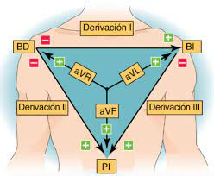

***Figura 5. Triangulo de Einthoven, tomado de DocPlayer.***

El electro­cardiógrafo es un dispo­si­ti­vo diseñado para mostrar la dirección y mag­nitud de las corrientes eléctricas produ­ci­das por el corazón. Debido a que la corriente fluye en múltiples direcciones del músculo car­díaco, este aparato obtiene la resultante de todos los vectores que se generan en un momento dado mediante el uso de elec­tro­dos (contactos eléc­tri­cos) colocados en diferentes partes del cuerpo sobre la piel. El electrodo sobre la piel está conectado a otro electrodo a través del electrocardiógrafo, mediante un galvanómetro se mide la corriente que pasa por el aparato y se trans­mi­te direc­­ta­mente al inscriptor para re­gistrar las ondas y complejos que reciben en conjunto el nombre de Electrocar­dio­gra­ma de Superficie.

El análisis de los electrocardiogramas requiere la comprensión de ondas, intervalos, segmentos y complejos electrocardiográficos que representan el adecuado desempeño de la actividad eléctrica del corazón.

* Onda P: la primera onda de un ciclo cardíaco representa la activación de las aurículas y en electrocardiografía se denomina onda P. La primera parte de la onda P representa la activación de la aurícula derecha, la sección media representa la parte final de la acti­vación auricular derecha y el inicio de la activación auricular izquierda y por último, la por­ción final representa la culmi­nación de la activación auricular izquierda.

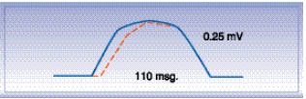

***Figura 6. Onda P.***

* Onda T: Es la onda que representa la recuperación eléctrica de las aurículas. Esta onda se inscribe al mismo tiempo en que está sucediendo la despolarización ventricular (complejo QRS) y por lo tanto no se observa en el ECG normal
* Intervalo PR: Se mide desde el inicio de la onda P hasta el comienzo del complejo QRS, exista o no onda Q. Este intervalo mide el tiempo entre el comienzo de la activación del miocardio auricular y el ventricular (tiempo que tarda el impulso en viajar desde el nodo sinusal hasta las fibras musculares del ventrículo). Este intervalo comprende el “Segmento PR” localizado entre el final de la onda P y el inicio del complejo QRS .
* Segmento PR: El segmento PR represen­ta el retraso fisiológico del impulso sinusal en el nodo AV.

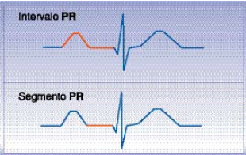

***Figura 7. Intervalo y Segmento PR. pág 18 [1]***

* Complejo QRS: este complejo representa la activación de los ventrículos. El complejo QRS puede aparecer normalmente como una (monofásico), dos (bifásico) o tres (trifá­si­co) ondas individuales. Por convención, toda onda negativa al comienzo del comple­jo QRS es llamada onda Q. La primera deflexión positiva que presenta un complejo QRS es llamada onda R (exista o no onda Q). Una deflexión negativa que siga a una onda R es llamada onda S. Cuando se presenta una segunda deflección positiva es llamada R’ y si se continúa con otra deflección negativa ésta se llamará S’. Si el complejo QRS es monofásico negativo se denomina QS. El intervalo QRS es una medida fiel del tiempo de duración de la activación ventricular.

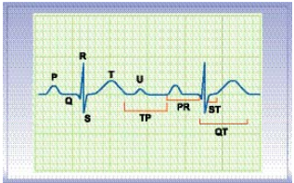

***Figura 8. Ondas e Intervalos del ECG. Pàg 19 [1]***

Ahora bien, durante la lectura de los electrocardiogramas y el análisis de cada uno de los componentes mencionados anteriormente, es posible encontrar alteraciones en las amplitudes o periodos de las ondas que son conocidos como arritmias. Las arritmias cardiacas son un conjunto de trastornos del ritmo cardíaco que, de forma general, se clasifican en taquicardias y bradicardias, o en arritmias supraventriculares y ventriculares.

En términos específicos una arritmia cardíaca es un latido irregular del corazón. Los problemas del ritmo cardíaco (arritmias cardíacas) ocurren cuando los impulsos eléctricos que coordinan los latidos del corazón no funcionan adecuadamente. La señalización defectuosa hace que el corazón lata demasiado rápido (taquicardia), demasiado lento (bradicardia) o de forma irregular.

El electrocardiograma es la prueba de referencia para realizar el diagnóstico y, por tanto, para tomar las decisiones terapéuticas. De acuerdo con eso, el meticuloso y adecuado análisis del comportamiento de cada una de las ondas en los trazados electrocardiográficos es una tarea de vida o muerte que debe cumplirse con el mayor detalle, llegando con esto a generar los siguientes cuestionamientos: 1) ¿Son los profesionales de la salud capaces de identificar de forma ràpida y acertada las pequeñas variaciones que puede presentar un electrocardiograma durante la presencia de una arritmia? 2) ¿Qué tan necesario es el diseño y desarrollo de un mecanismo de tipo académico que facilite la lectura de los electrocardiogramas?

## **DEFINICIÒN DE REQUERIMIENTOS Y OPORTUNIDADES**

**Planeación**

La realización de un adecuado proceso de planeación para un proyecto de software de inteligencia artificial para el análisis de electrocardiogramas conlleva seguimiento de una serie de pasos. En primer lugar, hemos definido claramente el objetivo del proyecto, identificando las necesidades de los usuarios y las características específicas que deseamos lograr. Luego, hemos identificado los requerimientos del proyecto, incluyendo los algoritmos de aprendizaje automático y la interacción con otros sistemas. Es importante destacar que se ha omitido el proceso de incursión en el mercado dado que el alcance de este es netamente académico. Finalmente, se define la estrategia de validación para evaluar la precisión y eficacia del software en la interpretación de electrocardiogramas. Al seguir estos pasos, se llevará a cabo una planificación cuidadosa y sistemática que permita alcanzar los objetivos deseados de nuestro proyecto.

**Análisis del usuario**

El adecuado análisis del usuario enfocado al proyecto de software de inteligencia artificial para la interpretación de electrocardiogramas debe acotar su alcance a un grupo determinado de usuarios, los cuales fueron definidos como estudiantes y profesionales del área de la salud. Este análisis de usuario incluye los siguientes pasos:

* Identificación de los usuarios: es importante identificar a los usuarios del software, en este caso, estudiantes y profesionales del área de la salud.
* Definición de las necesidades de los usuarios: es fundamental comprender las necesidades específicas de los usuarios del software, como la eficiencia, la precisión y la facilidad de uso.
* Análisis del entorno de uso: es necesario entender el entorno de uso del software, incluyendo el contexto en el que se realizará la interpretación del electrocardiograma y las restricciones que puedan influir en la interacción con el software.
* Identificación de las características importantes del usuario: se identifican las características importantes del usuario, como el nivel de experiencia, la formación y las habilidades técnicas.
* Desarrollo de perfiles de usuario: con base en la información recopilada, se desarrollan perfiles de usuario que reflejen las necesidades y características de los usuarios.

De acuerdo con los pasos anteriores, al llevar a cabo un análisis de usuario cuidadoso y sistemático, se desarrolla un software de inteligencia artificial que satisfaga las necesidades de los estudiantes y profesionales del área de la salud, y sea fácil de usar y eficiente.

**Estado de la misión**

Nuestro objetivo es desarrollar un software de inteligencia artificial preciso, fácil de usar y accesible para estudiantes y profesionales del área de la salud, que les permita realizar interpretaciones de electrocardiogramas de manera rápida y confiable. Se busca mejorar la calidad de atención médica al ofrecer una herramienta de diagnóstico inteligente, que permita una toma de decisiones eficaz y rápida en el campo de la cardiología. Estamos comprometidos en desarrollar un software innovador, seguro y confiable que permita mejorar la calidad de vida de las personas, reducir los errores de diagnóstico y aumentar la eficiencia de los profesionales de la salud.

**Resumen de diseño:**

|  |  |
| --- | --- |
| **Proyecto software de inteligencia artificial para el análisis de electrocardiogramas** | |
| **Descripción del producto** | * Este es un software que utiliza algoritmos de aprendizaje automático para analizar patrones en los datos del electrocardiograma y genera informes de diagnóstico que pueden ayudar a los profesionales de la salud a detectar y diagnosticar trastornos cardíacos. |
| **Propuesta de valor** | * El software tiene la capacidad de mejorar la precisión y rapidez en el diagnóstico de trastornos cardiacos * El software puede analizar grandes cantidades de datos de electrocardiogramas lo que permite una detección más temprana y precisa de anomalías cardíacas. * Automatiza gran parte del proceso de interpretación de electrocardiogramas, con lo cual ayuda a reducir el tiempo y los costos asociados con la realización de pruebas y la interpretación de resultados |
| **Metas clave del proyecto** | * Desarrollar el proyecto en un periodo aproximado de 6 meses. * Implementar el proyecto como estrategia de aprendizaje en por lo menos 2 universidades de la ciudad de Cali. * Garantizar un margen de error inferior al 15% en el diagnóstico del electrocardiograma. |
| **Mercado primario** | * Instituciones prestadoras del servicio de salud dentro de los cuales se encuentran profesionales de la salud. * Instituciones de educación superior. |
| **Mercado secundario** | * Empresas de dispositivos médicos y farmacéuticas |
| **Suposiciones** | * Software didáctico * Gran capacidad de almacenamiento * Compatible con la mayoría de dispositivos * Seguridad con la información |
| **Involucrados** | * Ingenieros biomédicos * Desarrolladores de software |

***Tabla 11: Resumen de diseño.***

Los resultados de una encuesta realizada sobre el proyecto software de inteligencia artificial para la interpretación de electrocardiografías proporcionaron una visión general de las percepciones y opiniones de los encuestados sobre este tipo de herramientas. La encuesta incluyó preguntas sobre la facilidad de uso del software, la precisión de los resultados, la utilidad de la información proporcionada y la confianza en la tecnología de inteligencia artificial en general. Los resultados de la encuesta nos ayudaron a identificar áreas de mejora y a adaptar su enfoque para satisfacer mejor las necesidades y expectativas de los usuarios. Además, los resultados de la encuesta también resultan útiles para la evaluación de la viabilidad de utilizar este tipo de herramientas en la práctica clínica diaria.

**Las preguntas realizadas fueron:**

1. ¿Cuál es su nivel de conocimiento sobre electrocardiografías y su interpretación?
2. ¿Cree que la interpretación de electrocardiogramas es una habilidad importante para los profesionales de la salud?
3. ¿Qué tan útil sería una IA que permita analizar electrocardiografías para mejorar la precisión y rapidez en el diagnóstico?
4. ¿Cree que el uso de una IA para analizar electrocardiografías podría reducir los errores en el diagnóstico?
5. ¿Considera que la implementación de una IA para analizar electrocardiografías podría mejorar la atención y la calidad del servicio de salud en general?
6. ¿Qué aspectos deberían considerarse en el desarrollo de una IA para analizar electrocardiografías?
7. ¿Estaría dispuesto/a a utilizar una IA para analizar electrocardiografías en su práctica clínica?
8. ¿Tiene alguna sugerencia o comentario adicional sobre el desarrollo de una IA para analizar electrocardiografías?

Los resultados obtenidos de estas preguntas permiten concluir que:

* De un grupo de 15 personas encuestadas entre los cuales se encuentran estudiantes y profesionales de la salud, se identificó que, solo el 26,7% presenta un nivel avanzado de conocimientos en interpretación de electrocardiogramas, el 46,7% presenta un nivel intermedio de conocimiento, el 13,3% un nivel bajo y el 13,3% restante asegura no tener ningún conocimiento al respecto.

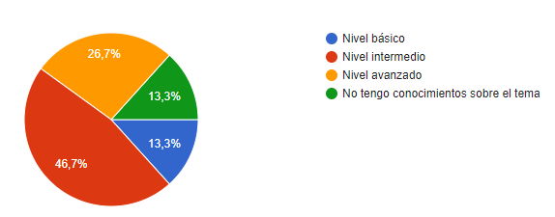

***Figura 9. Resultados de pregunta 1 encuesta realizada.***

* El 100% de los encuestados cree que la interpretación de electrocardiogramas es una habilidad importante para los profesionales de la salud.

***Figura 10. Resultados de pregunta 2 encuesta realizada.***

* El 80% de los encuestados cree que el desarrollo de un software con inteligencia artificial que permita analizar electrocardiografías para mejorar la precisión y rapidez en el diagnóstico es una herramienta muy útil mientras que el 13,3% considera que esta es una es una herramienta algo útil y solo el 6,7% restante cree que es poco útil.

***Figura 11. Resultados de pregunta 3 encuesta realizada.***

* El 80% de los encuestados cree que el uso de un software con inteligencia artificial para analizar electrocardiografías podría reducir los errores en el diagnóstico, mientras que el 13,3% asegura no estar seguro y solo el 6,7% restante cree que este no podría reducir los errores de diagnóstico.

***Figura 12. Resultados de pregunta 4 encuesta realizada.***

* El 86,7% de los encuestados considera que la implementación de un software con inteligencia artificial para analizar electrocardiografías podría mejorar la atención y la calidad del servicio de salud en general mientras que el porcentaje restante asegura no estar seguro.

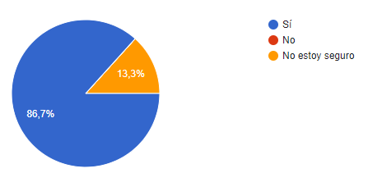

***Figura 13. Resultados de pregunta 5 encuesta realizada.***

* Sobre los aspectos que deberían considerarse en el desarrollo de un software con inteligencia artificial para analizar electrocardiografías, un 33,3% de los encuestados asegura que este debe tener capacidad para integrarse con otros sistemas de salud, otro 33,3% que este debería garantizar la seguridad y confidencialidad de los datos, Un 13,3% que este debería ser diseñado bajo una interfaz amigable y fácil de usar, Un 13,3% que este debería garantizar la Ética y privacidad y el 6,7% restante asegura que esta debería integrar otros aspectos adicionales.

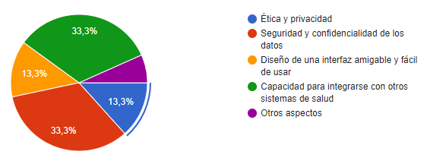

***Figura 14. Resultados de pregunta 6 encuesta realizada.***

* El 93,3% de los encuestados asegura estar dispuesto/a a utilizar un software con inteligencia artificial para analizar electrocardiografías en su práctica clínica.

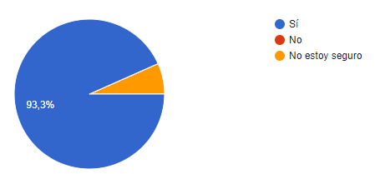

***Figura 15. Resultados de pregunta 7 encuesta realizada.***

Algunas de las sugerencias a destacar que presentaron los participantes sobre el desarrollo un software con inteligencia artificial para analizar electrocardiografías son las siguientes:

* “Sería bueno implementar inteligencia artificial para electrodos, pero también para diferentes campos como lo serían laboratorios clínicos y demás” - *Ana Sofía Garzón, estudiante atención pre-hospitalaria.*
* “Sería un desarrollo muy útil y eficiente para el diagnóstico de los pacientes” - *Laura Murillo, Fisioterapeuta (Cuidado crítico).*
* “Seguimiento historia clínica de los pacientes” - *Carlos Andres Rodríguez, Médico internista*

Lo cual nos permite tener una perspectiva más amplia sobre las necesidades del usuario objetivo y ampliar nuestras propuestas de solución.

|  |  |  |
| --- | --- | --- |
| **Pregunta/Sugerencia** | **Enunciado Cliente** | **Necesidad Interpretada** |
| Características que debe tener el software de IA para el diagnóstico de enfermedades cardiacas | En ocasiones el manejo de las aplicaciones de la salud o pulseras termina siendo complicado | El software debe ser intuitivo |
| Debería contribuir al aprendizaje | El software debe ser educativo |
| La información que proceden del ECG no siempre es confiable, es mejor para los médicos sacar sus propias conclusiones | El software debe ser seguro |
| A veces hay errores en el uso de la tecnología por no saber cómo funciona | El software debe ser amigable y fácil de usar |
| La información obtenida a partir del diagnóstico no se puede sincronizar con otros dispositivos | El software debe ser capaz de integrarse con otros sistemas |
| No se considera mucho la información del paciente | El software debe ser escalable al tener la capacidad de almacenar información |
| No hay trazabilidad con el diagnóstico del ECG | El software debe hacer seguimiento a la historia clínica del paciente |
| Los médicos no tienen en cuenta las interpretaciones del ECG | El software debe ser preciso con las interpretaciones |
| La información del diagnóstico no es fácil de interpretar | El software debe exponer conceptos necesarios para comprender la interpretación de la electrocardiografía |
| El software tiene que ser muy confiable en cuanto al diagnóstico | El software debe ser transparente en cómo se toman los resultados de su análisis y diagnóstico |
| Con el avance de la tecnología los programas se vuelven obsoletos en el tiempo | El software debe ser actualizable |
| Algunas aplicaciones hacen que el computador se ponga lento | El software debe ser liviano |
| Los diseños de los programas de este tipo suelen ser incómodos de usar, | El software debe ser atractivo a la vista |

***Tabla 12: identificación de necesidades***

De los resultados anteriores obtenidos a través del proceso de indagación se identificaron entonces las siguientes necesidades/requerimientos a partir de los posibles usuarios:

1. El software debe ser intuitivo.
2. El software debe ser educativo.
3. El software debe ser seguro.
4. El software debe ser amigable y fácil de usar.
5. El software debe de ser capaz de integrarse a otros sistemas**.**
6. El software debe ser escalable al tener la capacidad de almacenar información.
7. El software debe hacer seguimiento a la historia clínica del paciente.
8. El software debe ser preciso con las interpretaciones.
9. El software debe exponer conceptos necesarios para comprender la interpretación de la electrocardiografía.
10. El software debe ser transparente en cómo se toman las decisiones.
11. El software debe ser capaz de explicar claramente los resultados de su análisis y diagnóstico.
12. El software debe ser actualizable.
13. El software debe ser liviano.
14. El software debe ser atractivo a la vista.

La clasificación de las necesidades encontradas se presenta a continuación (tabla 3):

|  |  |  |  |  |
| --- | --- | --- | --- | --- |
| Necesidad | Inmediata | Reúso | Prospectiva | Evolutiva |
| El software debe ser intuitivo. | x |  |  |  |
| El software debe ser educativo | x |  |  |  |
| El software debe ser seguro |  | x |  |  |
| El software debe ser confiable |  |  |  | x |
| El software debe de ser capaz de integrarse a otros sistemas |  |  | X |  |
| El software debe ser escalable al tener capacidad de almacenar información |  |  |  | x |
| El software debe hacer seguimiento a la historia clínica del paciente | x |  |  |  |
| El software debe ser preciso con las interpretaciones |  |  |  | x |
| El software debe exponer conceptos necesarios para comprender la interpretación de la electrocardiografía |  |  | X |  |
| El software debe ser transparente en cómo se toman las decisiones |  |  | X |  |
| El software debe ser capaz de explicar claramente los resultados de su análisis y diagnóstico |  |  | X |  |
| El software debe ser adaptable |  | x |  |  |
| El software debe ser liviano |  |  |  | x |
| El software debe ser atractivo a la vista |  |  |  | x |

***Tabla 13: Clasificación de necesidades***

Una vez identificados los requerimientos/necesidades, se someten a un análisis de importancia que nos permite determinar cuáles de estos tienen prioridad sobre los otros y de acuerdo a esto determinar los criterios de desarrollo indispensables para el diseño del software. Para la determinación del nivel de importancia se diseñó la siguiente tabla (tabla 14) en donde se presenta la importancia de los requerimientos y su peso:

|  |  |
| --- | --- |
| **Importancia** | **Peso** |
| Función irrelevante, no debe de estar en el software. | **1** |
| Función no necesaria, No es indispensable para el correcto funcionamiento del software. | **2** |
| La función no representa ningún peso en el software. | **3** |
| Función necesaria, es importante que el software cuente con ella. | **4** |
| Función indispensable, Debe de ir obligatoriamente implícita en el software. | **5** |

***Tabla 14: Importancia de los requerimientos y su peso***

Una vez determinados los pesos de los requerimientos continuamos con la evaluación de estos como se muestra en la tabla 15.

|  |  |  |
| --- | --- | --- |
|  | **Requerimiento** | **Importancia** |
| **3** | El software debe ser seguro | **5** |
| **8** | El software debe ser preciso con las interpretaciones. | **5** |
| **2** | El software debe ser educativo. | **5** |
| **5** | El software debe de ser capaz de integrarse a otros sistemas | **4** |
| **6** | El dispositivo debe ser escalable al tener capacidad de almacenar información | **4** |
| **12** | El software debe ser actualizable | **4** |
| **7** | El software debe hacer seguimiento a la historia clínica del paciente | **4** |
| **4** | El software debe de tener una interfaz amigable y debe ser fácil de usar | **3** |
| **9** | El software debe exponer conceptos necesarios para comprender la interpretación de la electrocardiografía. | **3** |
| **1** | El software debe ser intuitivo. | **3** |
| **10** | El software debe ser transparente en cómo se toman las decisiones. | **3** |
| **11** | debe ser capaz de explicar claramente los resultados de su análisis y diagnóstico. | **3** |
| **13** | El software debe ser liviano | **2** |
| **14** | El software debe ser atractivo a la vista | **1** |

***Tabla 15: Calificación de los requerimientos de la solución.***

Una vez definida la importancia de los requerimientos procedemos a asignarle a cada uno de esto una unidad de medida que nos permita cuantificarlos, estas unidades de medidas y los requerimientos que abarcan se presentan en la tabla 16.

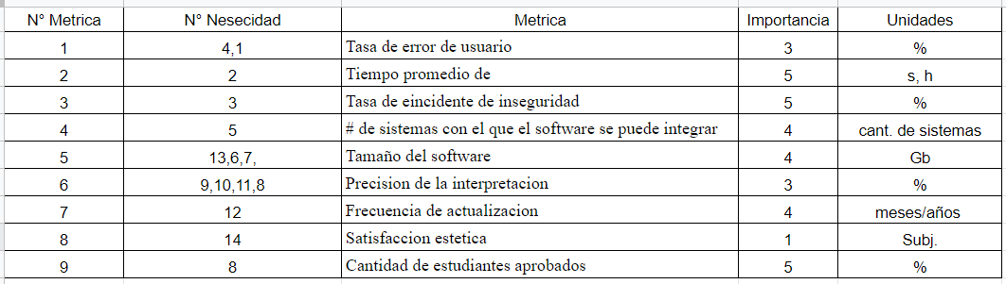

***Tabla 16: Lista de métricas. La importancia relativa de cada métrica y las unidades para la métrica.***

Una vez establecidas las unidades de medida para cada uno de los requerimientos se procede a hacer la matriz del competitive benchmarking.

***Tabla 17: Gráfico de evaluación comparativa competitiva basado en métricas.***

Posteriormente se recopila información de evaluación comparativa competitiva, la cual consiste en una comparación de las unidades de medida con la competencia del mercado (benchmarking).

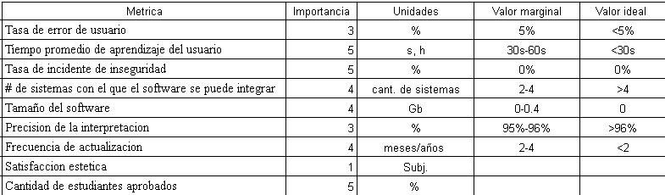

***Tabla 18: Marginalización de los valores aceptables e ideales***

Finalmente se realiza la configuración de las especificaciones finales para el posterior diseño.

***Reflexión de resultados:***

Finalmente, teniendo en cuenta la tabla 15, se puede decir que la seguridad y la precisión son factores fundamentales para incluir en el diseño, así como un modelo educativo para dirigir el software a los estudiantes como parte importante del mercado. De acuerdo con lo anterior, para interpretar desde un punto medible las necesidades/requerimientos identificados a partir de las encuestas realizadas a los posibles usuarios, se identificaron los parámetros a tener en cuenta en el proceso de diseño, entre los cuales se encuentran: el tiempo promedio de aprendizaje, la cantidad de estudiantes aprobados y la tasa de incidentes de inseguridad.

Para concluir, las necesidades/requerimientos de mayor relevancia para el proceso de diseño son las necesidades 2, 3 y 8; por este motivo, se decide agrupar las tres anteriores en una necesidad final para converger el enfoque del proyecto.

**Necesidad Final:** una herramienta de IA que proporcione información precisa y segura, que arroje un diagnóstico confiable al momento de interpretar resultados de exámenes de ECG, que a su vez les permita a los usuarios ampliar su conocimiento por medio de interacciones que apoyen el aprendizaje.

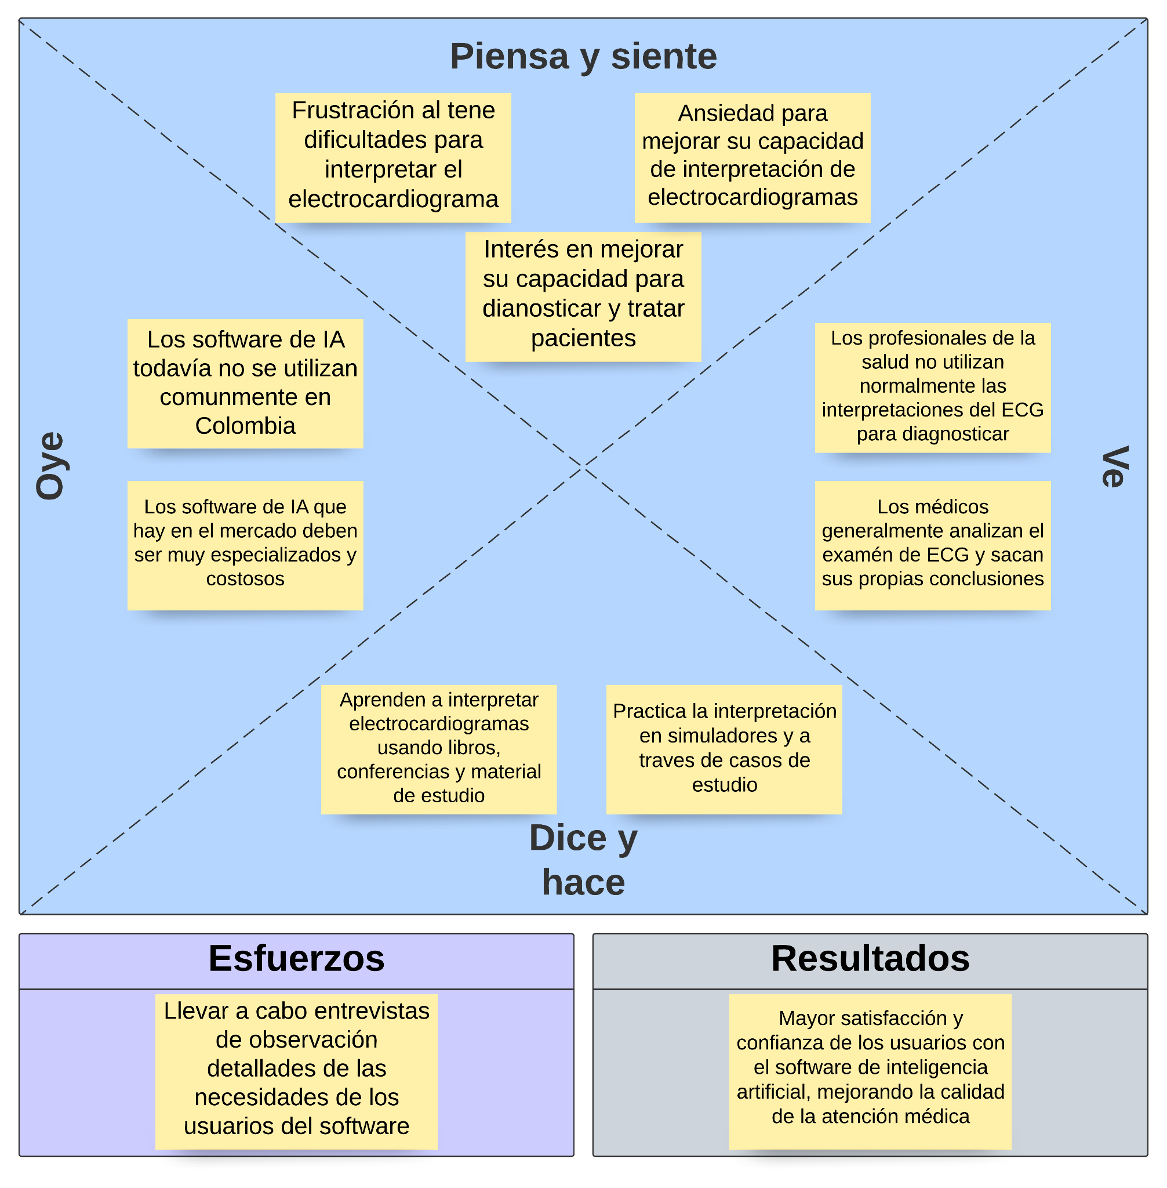

***Figura 16. Diagrama para obtención de esfuerzo vs resultados.***

## **DISEÑO CONCEPTUAL**

**Desarrollo del concepto**

De acuerdo con lo desarrollado durante el proceso de identificación de necesidades y especificaciones, se comprende que el proceso de diseño del software de inteligencia artificial para la interpretación de electrocardiogramas dirigido a profesionales de la salud consta de cinco etapas: identificación de necesidades y objetivos, definición de especificaciones técnicas, desarrollo del software, evaluación y validación del software e implementación y difusión del software. Este proceso busca garantizar la eficacia y utilidad del software, considerando las necesidades y expectativas de los usuarios, la utilización de algoritmos de aprendizaje automático y pruebas rigurosas para validar su funcionamiento.

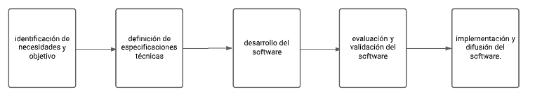

***Figura 17. Diagrama de bloques del proceso de diseño.***

**Proceso de ideación**

El proceso de ideación para el software de inteligencia artificial para la interpretación de electrocardiogramas implica los siguientes pasos:

***Definición del problema:*** se identificó el problema que se quiere solucionar y se define el objetivo del software. En este caso, se busca mejorar la interpretación de electrocardiogramas mediante el uso de un software de inteligencia artificial que brinde soporte a los profesionales de la salud.

***Investigación de mercado:*** se realizó un análisis del mercado y se identificaron las necesidades y expectativas de los usuarios y los competidores existentes. Además, se investigaron las tendencias y tecnologías emergentes en el campo de la inteligencia artificial aplicada a la salud.

***Generación de ideas:*** se realizan sesiones de creación de ideas con el equipo de desarrollo para generar una gama de ideas que aborden el problema y cumplan con los requisitos técnicos y de mercado que se establecieron durante la fase de identificación de necesidades, requerimientos y especificaciones.

***Selección y filtrado de ideas:*** se evalúan las ideas generadas y se seleccionan las que tienen mayor potencial de éxito, y se filtran las ideas que no cumplen con los criterios de viabilidad técnica y financiera.

El objetivo final es seleccionar y desarrollar una idea que tenga el potencial de ser exitosa, a través de la combinación de un enfoque centrado en el usuario, la utilización de algoritmos de aprendizaje automático y un diseño de prototipos iterativos.

**Brief de diseño**

El brief de diseño es una herramienta clave en el proceso de desarrollo del proyecto, ya que permite establecer las bases y los objetivos del proyecto, definir los requisitos y expectativas de los usuarios, y establecer las pautas para la creación de una solución efectiva y atractiva. En el caso de nuestro proyecto de software, el brief de diseño establece los objetivos específicos, las funcionalidades, el público objetivo, el estilo y diseño del software, asegurando que cumpla con las necesidades y expectativas de los usuarios y del mercado.

* **Objetivos:** desarrollar un software de inteligencia artificial que permita mejorar la interpretación de electrocardiogramas por parte de los profesionales de la salud, aumentando la precisión y reduciendo el tiempo de diagnóstico.
* **Audiencia:** el software está dirigido a profesionales de la salud.
* **Funcionalidades:** el software deberá permitir la interpretación de electrocardiogramas mediante el uso de algoritmos de aprendizaje automático, brindando un diagnóstico preciso y detallado en tiempo real. Contará con una interfaz de usuario intuitiva y fácil de usar, que permita cargar los electrocardiogramas y visualizar los resultados.
* **Competencia:** existen pocos productos similares en el mercado dado que el uso de IA con aprendizaje profundo es un campo novedoso y en desarrollo, el software se diferenciará por la precisión de los resultados, la facilidad de uso y la rapidez en el diagnóstico.
* **Estilo y diseño:** el software contará con un diseño moderno, que transmita confianza y seguridad a los usuarios.
* **Plazos:** el proyecto deberá estar terminado en un plazo de 6 meses a partir de la fecha de inicio.
* **Presupuesto:** no se especifica.

El brief de diseño servirá como guía para el equipo, asegurando que el software cumpla con los objetivos y requisitos establecidos, sea atractivo y fácil de usar para los usuarios finales.

**Caja negra**

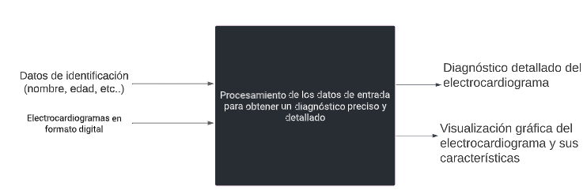

***Figura 18. Caja negra.***

**Caja transparente**

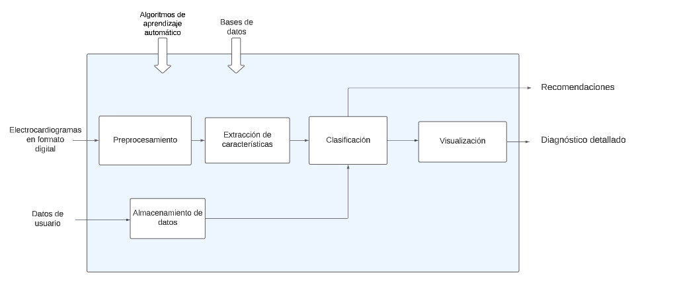

***Figura 19. Caja transparente***.

**Descripción de las funcionalidades o subsistemas**

* **Subsistema de preprocesamiento:** es crucial para asegurar que la señal de entrada se encuentre en las condiciones adecuadas para su posterior análisis. En este subsistema se aplican técnicas de limpieza y filtrado de la señal como la adaptación de la imagen a un tamaño específico de píxeles y su segmentación.
* **Subsistema de extracción de características:** se identifican las características más relevantes de la señal de entrada, lo cual es esencial para la correcta clasificación del electrocardiograma. Para ello, se aplican técnicas de procesamiento de señales que permiten extraer información de la señal, como la duración de los segmentos, la amplitud y la frecuencia de los picos.
* **Subsistema de clasificación:** se aplican algoritmos de aprendizaje automático para clasificar la señal de entrada en diferentes categorías, como ritmo sinusal, fibrilación auricular o bloqueo de rama. Se utiliza un algoritmo de aprendizaje automático, como redes neuronales. El rendimiento de la clasificación dependerá en gran medida de la calidad de la señal de entrada y de la calidad de las características extraídas en el subsistema anterior.
* **Subsistema de diagnóstico:** se genera un diagnóstico preciso y detallado a partir de la clasificación obtenida en el subsistema anterior. Este considera la información obtenida a partir de una cantidad de imágenes precargadas al modelo.
* **Subsistema de recomendaciones:** se proporcionan recomendaciones adicionales para el usuario, como pruebas de seguimiento o posibles tratamientos. La generación de estas recomendaciones dependerá del diagnóstico generado en el subsistema anterior, y se basará en únicamente en la opinión del profesional.
* **Subsistema de visualización:** se muestra una representación gráfica del electrocardiograma y del diagnóstico generado para su fácil interpretación por parte del usuario. La visualización debe ser clara y fácil de interpretar
* **El subsistema de interfaz de usuario:** será el encargado de proporcionar una interfaz intuitiva y fácil de usar para los profesionales de la salud. Esto incluirá la visualización de los electrocardiogramas y los resultados de la clasificación.
* **El subsistema de almacenamiento y recuperación de datos:** será el encargado de gestionar la base de datos de electrocardiogramas, así como de los resultados de la clasificación realizada. Se deberá tener en cuenta aspectos de seguridad y privacidad de los datos.

**Alternativas de diseño**

Se realizó una encuesta a dos profesionales de la salud acerca del uso de dispositivos biomédicos para el diagnóstico de enfermedades cardiacas que incluyen software con inteligencia artificial en su diseño, las opiniones o problemas que los profesionales manifestaron fueron las siguientes:

1. ¿Conoce algún tipo de dispositivo que realice una interpretación del electrocardiograma con inteligencia artificial, de manera que pueda detectar anomalías en la frecuencia cardíaca? La respuesta a esta pregunta se puede evidenciar en la figura 20.

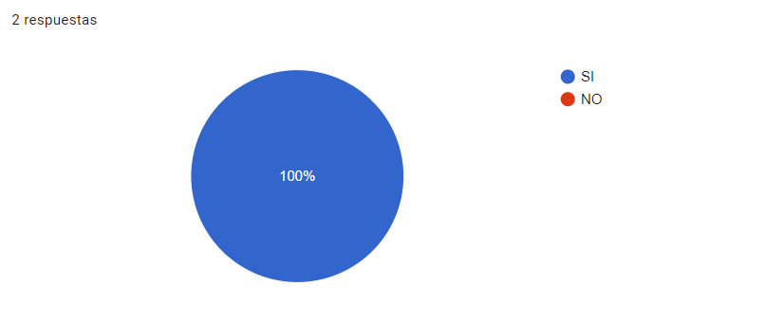

***Figura 20: Respuesta a las encuestas***

1. Si su respuesta fue ‘SI’ ¿Qué problema(s) se detecta en estos dispositivos?

* “Fibrilación auricular, bradicardia, taquicardia supraventricular, fibrilación ventricular, extrasístoles. Pero en ocasiones no es muy preciso.”
* “el electrocardiograma suele dar lecturas de ECG de diagnósticos que no son los adecuados, algunos trazos necesariamente no significan anomalías, también depende del equipo, pero en mi opinión es su error más detectable”

De lo anterior se puede evidenciar que a pesar de que el diagnóstico de anomalías cardiacas con inteligencia artificial ofrece una alta precisión en sus diagnósticos, el usuario aún considera que podría y debería de ser más preciso, por lo tanto, nuestra alternativa de diseño deberá de considerar la precisión del diagnóstico.

***Consulta de patentes:***

De acuerdo con la información de las patentes publicadas por empresas como IDOVEN, Cardiologics y HUAWEI health encontramos que el proceso de construcción de estos algoritmos se basa en cuatro grandes procesos:

* El primer proceso se basa en la recopilación de la señal a analizar, en este caso será la señal de ECG del paciente.
* La segunda parte del proceso es pasar la señal por un algoritmo de operaciones matemáticas que nos permiten identificar las anomalías en la señal de entrada (ECG).
* La tercera parte del proceso es comparar la señal obtenida después del proceso matemático con la base de datos para poder identificar la anomalía o anomalías.
* La última parte del proceso tiene que ver con el cómo el sistema señala y presenta al usuario las lecturas que se encontraron anormales durante el examen diagnóstico.

En la figura 5 se puede observar la interfaz de una de los algoritmos de inteligencia artificial producido por IDOVEN, el nombre de esta IAnes Willem, que desacuerdo a la información presentada en su manual de usuario solo trabaja con cierto dispone de archivos. Json para ser exactos y ha presentado un índice de asertividad del 76%.

**Generación de conceptos**

Para la interpretación de electrocardiogramas, la generación de conceptos es una etapa que sirve para identificar y explorar posibles soluciones al problema de interpretación de las señales de electrocardiogramas. En esta etapa, se deben considerar los requisitos y restricciones técnicas y económicas que se aplican al proyecto, así como las necesidades de los usuarios y las expectativas de los clientes y otras partes interesadas. Es posible realizar esta etapa a través de diversas técnicas de creatividad y generación de ideas, a continuación, la tabla 19 presenta de manera resumida los conceptos a considerar:

|  |  |  |  |  |  |  |  |
| --- | --- | --- | --- | --- | --- | --- | --- |
| Preprocesamiento | Extracción de característica | Clasificación | Diagnóstico | Recomendaciones | Visualización | Interfaz del usuario | Almacenamiento |
| Filtrado digital de la señal utilizando diferentes técnicas. | Análisis de la forma de onda, la duración y la frecuencia de la señal. | Utilización de diferentes algoritmos de aprendizaje automático. | Análisis de la historia clínica del paciente. | Integración con sistemas de información médica para acceder a información del paciente. | Utilización de diferentes técnicas de visualización, como gráficos de línea y tablas. | Diseño de una interfaz simple y clara que muestre solo la información relevante. | Utilización de diferentes técnicas de cifrado para proteger la privacidad de los datos. |
| Normalización de la señal para asegurar una amplitud uniforme. | Selección de características utilizando técnicas de aprendizaje automático. | Combinación de diferentes características para mejorar la precisión de la clasificación. | Utilización de herramientas de apoyo al diagnóstico, como reglas de decisión y redes. | Generación de recomendaciones basadas en guías clínicas y protocolos. | Inclusión de información adicional para mejorar la interpretación, como etiquetas y anotaciones. | Inclusión de características adicionales, como herramientas de zoom y navegación. | Implementación de medidas de seguridad para evitar el acceso no autorizado a la información. |
| Segmentación de la señal en diferentes partes y etapas. |

***Tabla 19: tabla de generación de conceptos***

**Concepto 1:**

A continuación, en la figura 21 se presenta la ruta seguida para la generación de del concepto 1 a partir de la tabla 19:

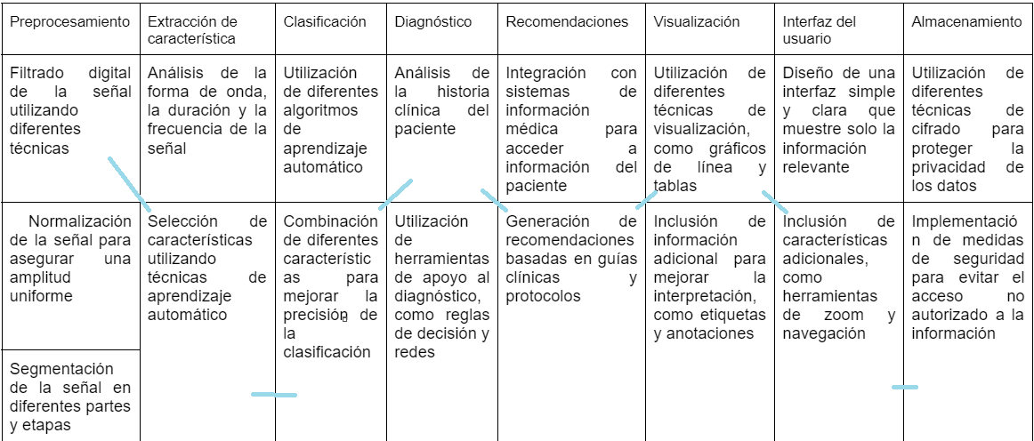

***Figura 21: Ruta generación de concepto 1.***

Filtrado digital de la señal, selección de características mediante aprendizaje automático, combinación de diferentes características para mejorar la precisión de la clasificación, análisis de la historia clínica del paciente, generación de recomendaciones basadas en guías clínicas y protocolos, utilización de diferentes técnicas de visualización como gráficos de línea y tablas, inclusión de herramientas de características adicionales como herramientas de zoom y navegación, implementación de medidas de seguridad para evitar el acceso no autorizado a la información. La Figura 22 presenta la visualización de lo que sería la interfaz del concepto 1.

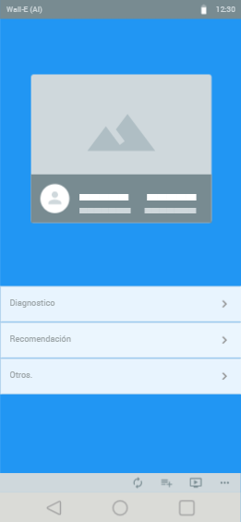

***Figura 22: Boceto de la interfaz del concepto 1***

**Concepto 2:**

A continuación, en la figura 23 se presenta la ruta seguida para la generación de del concepto 1 a partir de la tabla 19

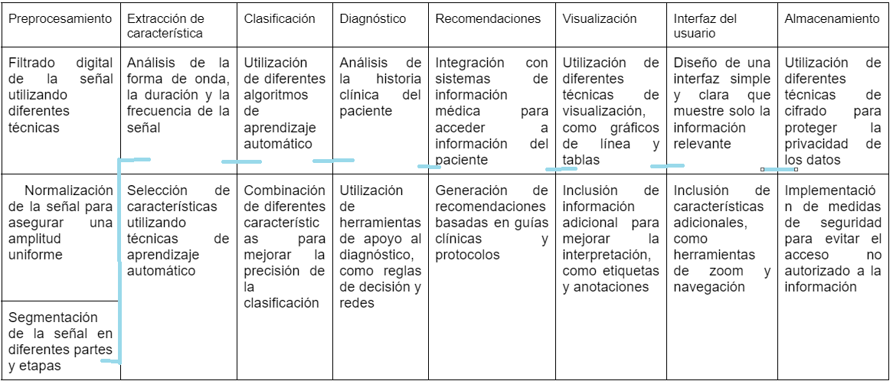

***Figura 23: Ruta generación de concepto 2***

Segmentación de la señal en diferentes partes y etapas, análisis de la forma de onda la duración y la frecuencia de la señal, utilización de diferentes algoritmos de aprendizaje automático, análisis de la historia clínica del paciente, integración con sistemas de información médica para acceder a información del paciente, utilización de diferentes técnicas de visualización como gráficos de línea y tablas, diseño de una interfaz simple y clara que muestre solo la información relevante, utilización de diferentes técnicas de cifrado para proteger la privacidad de los datos. La Figura 24 presenta la visualización de lo que sería la interfaz del concepto 2.

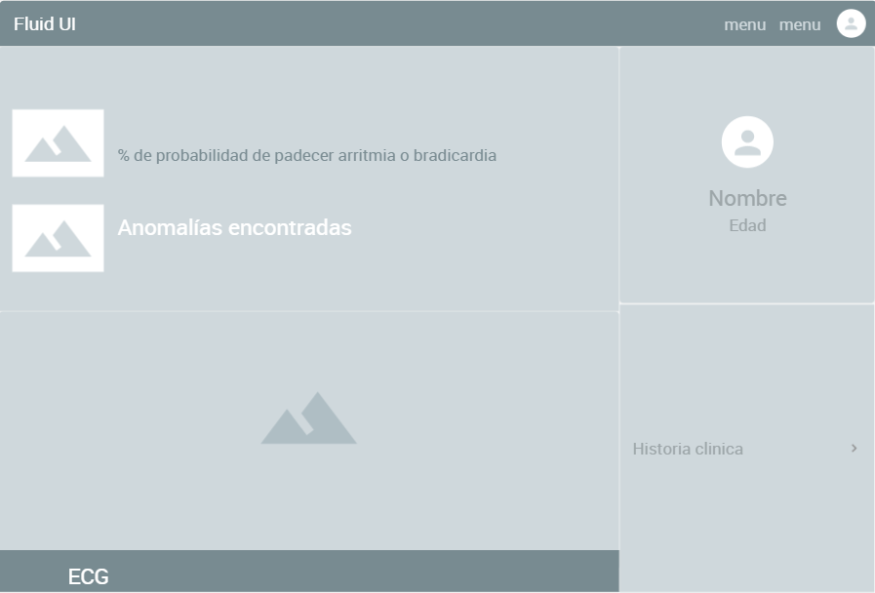

***Figura 24: Boceto de la interfaz del concepto 2***

**Concepto 3:**

A continuación, en la figura 25 se presenta la ruta seguida para la generación de del concepto 1 a partir de la tabla 19.

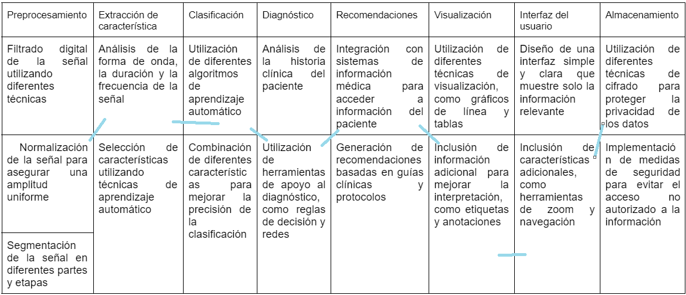

***Figura 25: Ruta generación de concepto 3***

Normalización de la señal para asegurar una amplitud uniforme, análisis de la forma de onda la duración y la frecuencia de la señal, utilización de diferentes algoritmos de aprendizaje automático, utilización de herramientas de apoyo al diagnóstico como reglas de decisión y redes, integración con sistemas de información médica para acceder a información del paciente, inclusión de información adicional para mejorar la interpretación como etiquetas y anotaciones, inclusión de características adicionales como herramientas de zoom y navegación, utilización de diferentes técnicas de cifrado para proteger la privacidad del paciente. La Figura 26 presenta la visualización de lo que sería la interfaz del concepto 3.

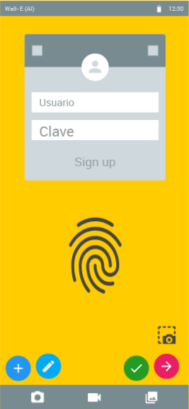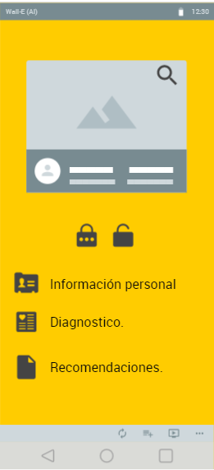

***Figura 26: Boceto de la interfaz del concepto 3***

**Concepto 4:**

A continuación, en la figura 27 se presenta la ruta seguida para la generación de del concepto 4 a partir de la tabla 19:

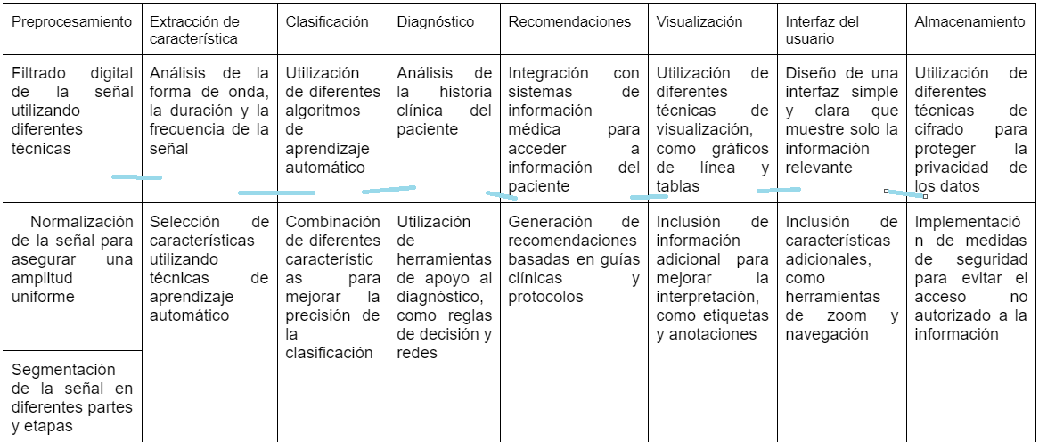

***Figura 27: Ruta generación de concepto 4***

Filtrado digital de la señal utilizando diferentes técnicas, análisis de la forma de onda, la duración y la frecuencia de la señal, utilización de diferentes algoritmos de aprendizaje automático, análisis de la historia clínica del paciente, integración con sistemas de información médica para acceder a información del paciente, utilización de diferentes técnicas de visualización como gráficos de línea y tablas, diseño de una interfaz simple y clara que muestre solo la información relevante, Utilización de diferentes técnicas de cifrado para proteger la privacidad de los datos. La Figura 28 presenta la visualización de lo que sería la interfaz del concepto 4.

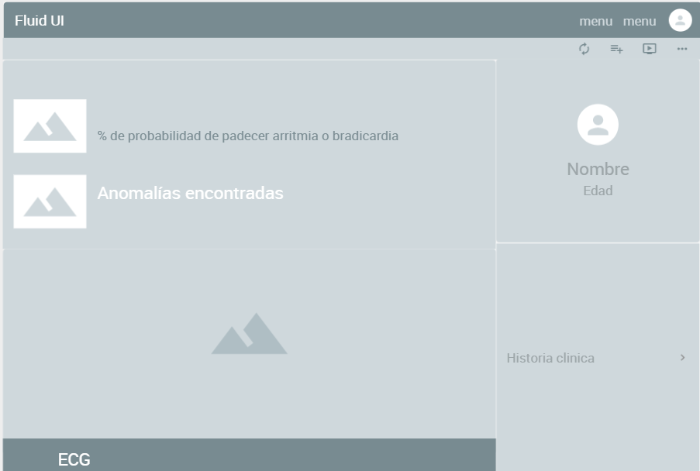

***Figura 28: Boceto de la interfaz del concepto 4***

**Combinación 5:**

A continuación, en la figura 29 se presenta la ruta seguida para la generación de del concepto 5 a partir de la tabla 19:

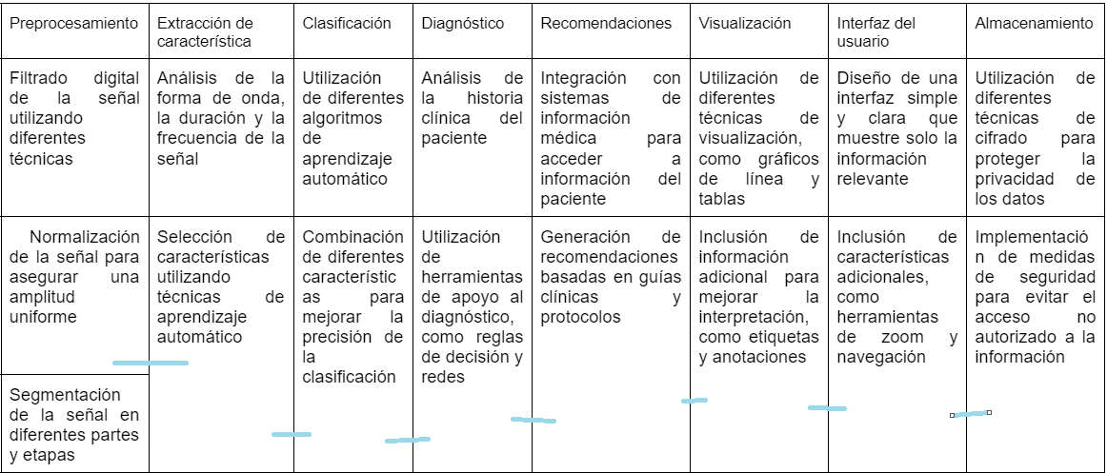

***Figura 29: Ruta generación de concepto 5***

Normalización de la señal para asegurar una amplitud uniforme, Selección de características utilizando técnicas de aprendizaje automático, Combinación de diferentes características para mejorar la precisión de la clasificación, Utilización de herramientas de apoyo al diagnóstico, como reglas de decisión y redes, Generación de recomendaciones basadas en guías clínicas y protocolos, Inclusión de información adicional para mejorar la interpretación, como etiquetas y anotaciones, Inclusión de características adicionales, como herramientas de zoom y navegación, Implementación de medidas de seguridad para evitar el acceso no autorizado a la información. La Figura 30 presenta la visualización de lo que sería la interfaz del concepto 5.

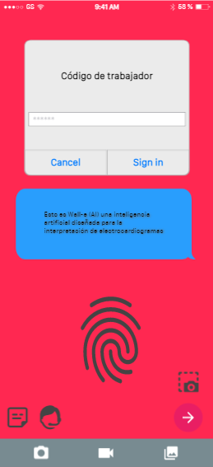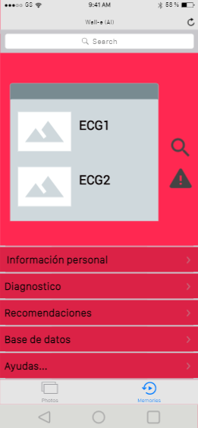

***Figura 30: Boceto de la interfaz del concepto 5.***

**Selección de la alternativa ganadora Matriz de selección por criterios.**

Se procede a comparar cada una de las alternativas bajo una serie de criterios y así poder escoger la más viable. El objetivo es seleccionar la alternativa que mejor se ajuste a todos los requerimientos.

1. ***SignalPro:*** software de filtrado digital y selección de características para mejorar la precisión de la clasificación, análisis de la historia clínica del paciente, visualización de datos y protección de la privacidad.
2. ***WaveSegment:*** software de segmentación de señal con análisis de frecuencia y aprendizaje automático, integración con sistemas de información médica, visualización de datos y protección de la privacidad.
3. ***DiagnoNorm:*** software de normalización de señal y herramientas de diagnóstico con integración de datos del paciente, mejoras en la interpretación de los resultados, visualización de datos y protección de la privacidad.
4. ***MedFilt:*** software de filtrado y análisis de señal con integración de datos del paciente, visualización de datos y protección de la privacidad.
5. ***CliniPro:*** software de normalización y selección de características con recomendaciones basadas en guías clínicas, herramientas de diagnóstico, mejoras en la interpretación, visualización de datos y protección de la privacidad.

**Selección de conceptos**

Para la selección de conceptos se hizo uso de una matriz de selección, para esta técnica de es necesario usar un valor de referencia que en este caso viene a ser la empresa que el equipo consideró dio la mejor solución posible o tiene la mejor solución posible en el mercado. La tabla 20 presenta la matriz realizada, con los respectivos resultados.

|  |  |  |  |  |  |  |
| --- | --- | --- | --- | --- | --- | --- |
| **CRITERIOS DE SELECCIÓN** | **ALTERNATIVAS DE CONCEPTO** | | | | | IDOVEN (WILLEN) |
| **1** | **2** | **3** | **4** | **5** | **REF** |
| 1. **Intuitivo** | + | - | 0 | + | 0 | 0 |
| 1. **Seguro** | + | + | + | + | + | 0 |
| 1. **Portable** | 0 | + | 0 | + | 0 | 0 |
| 1. **Preciso** | + | + | + | + | + | 0 |
| 1. **Actualizable** | + | + | + | + | + | 0 |
| 1. **Estético** | 0 | + | + | + | + | 0 |
| 1. **Multiplataformas** | + | - | + | - | + | 0 |
| 1. **Rápido** | + | - | + | - | + | 0 |
| 1. **Económico** | 0 | - | 0 | - | 0 | 0 |
| 1. **Confiable** | 0 | + | 0 | + | 0 | 0 |
| 1. **Usa poco almacenamiento** | 0 | 0 | 0 | 0 | 0 | 0 |
| 1. **Rendimiento** | 0 | 0 | 0 | 0 | 0 | 0 |
| **POSITIVOS** | 7 | 7 | 6 | 7 | 6 | 0 |
| **NEGATIVOS** | 0 | 4 | 0 | 3 | 0 | 0 |
| **IGUALES** | 5 | 1 | 6 | 2 | 6 | 0 |
| **TOTAL** | 7 | 3 | 6 | 4 | 6 | 0 |
| **SCORE TOTAL** | **7** | **3** | **6** | **4** | **6** | 0 |
| **ORDEN** | **1** | **4** | **2** | **3** | **2** | 0 |
| **Continuar** | **Si** | **NO** | **SI** | **NO** | **SI** |  |

***Tabla 20: Matriz de selección***

Una vez terminado de hacer la calificación de los conceptos con respecto al de referencia, procedemos a hacer la selección de los conceptos, para el diseño de nuestro software encontramos que los conceptos 1, 3 y 5 son los que con respecto al valor de referenci (Willen/IDOVEN) obtuvieron las mejores calificaciones.

## **ARQUITECTURA DEL PRODUCTO**

A continuación, se presenta el desarrollo de la arquitectura del proyecto para el diseño de una inteligencia artificial (IA) que permita diagnosticar anomalías cardiacas a través del análisis de señales de ECG.

Inicialmente se procede a realizar la ampliación de la caja transparente presentada en el diseño conceptual (ver figura 1), con el diseño de un croquis esquemático del software, explicando más a fondo cada una de las funciones y subfunciones.

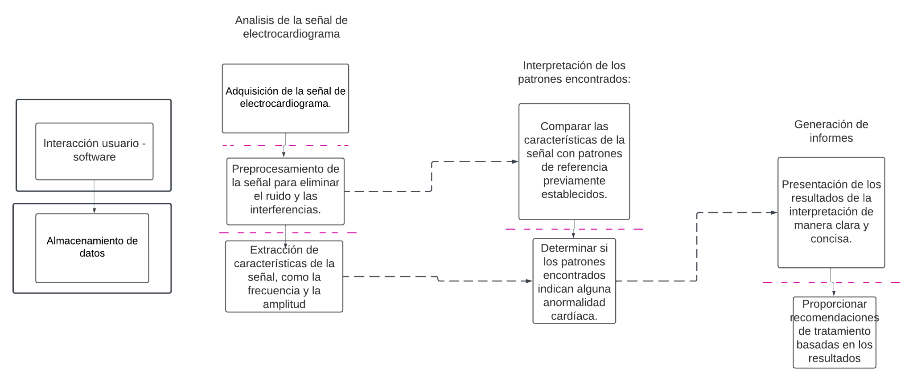

***Figura 31. Esquemático del software.***

Una vez realizado el esquemático del producto, se agrupan cada una de las funciones identificadas del software con aquellas que realizan oficios similares o funciones que dependen entre sí. En la figura 32 se evidencia el agrupamiento final de cada una de las funciones.

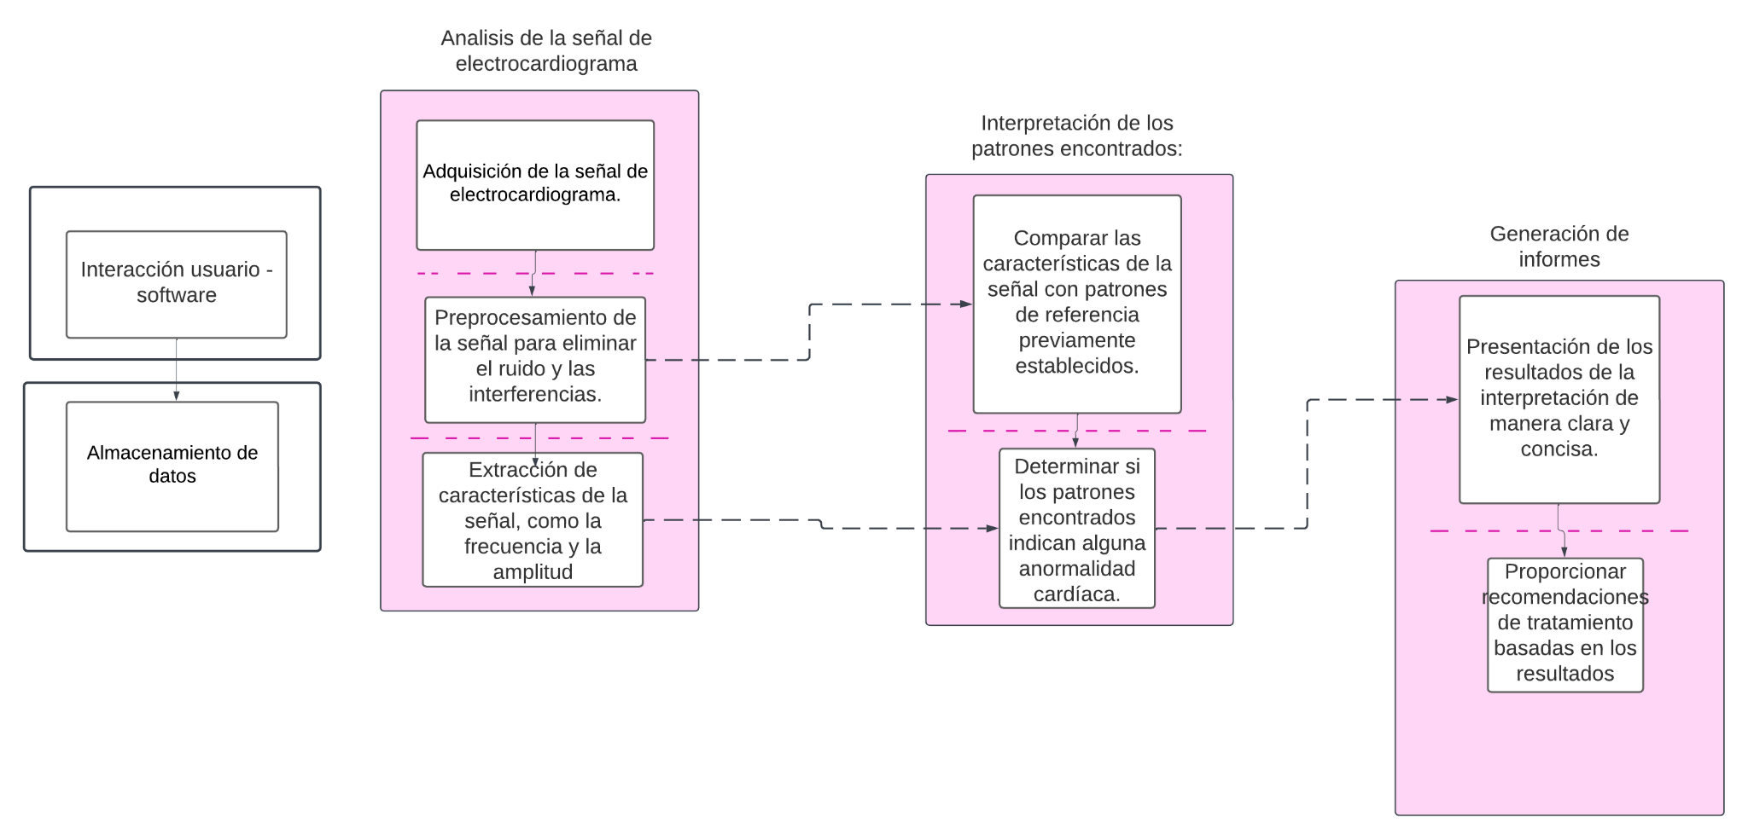

***Figura 32. Agrupación de las funciones.***

El software se divide en tres grandes bloques, *Análisis de la señal de electrocardiograma, Generación de informes*, donde no existe la necesidad de medios físicos para que el software realice su función, e *Interpretación de los patrones encontrados*.

***Diseño geométrico aproximado***

El software es de diseño virtual, a continuación, se presenta una aproximación general del diseño de la interfaz gráfica, medio por el cual el usuario interactúa con el producto.



***Figura 33. Aproximación general de la interfaz.***

**Identificación de las interacciones fundamentales o incidentales**

El proceso de identificación de las interacciones fundamentales o incidentales es parte crítica en el diseño de productos; se realiza el análisis de los posibles incidentes a ocurrir durante el desarrollo de las interacciones principales o secundarias que se producen entre el usuario y el software, así como entre los diferentes componentes de este. Identificar las interacciones permite comprender mejor el funcionamiento del software y garantizar que cumpla con las expectativas de los usuarios, así como la seguridad e integridad de los datos, la eficiencia del producto y la calidad de experiencia del usuario; además, es un paso esencial para un diseño exitoso. En la figura 4 se observan las interacciones identificadas para el diseño del software.

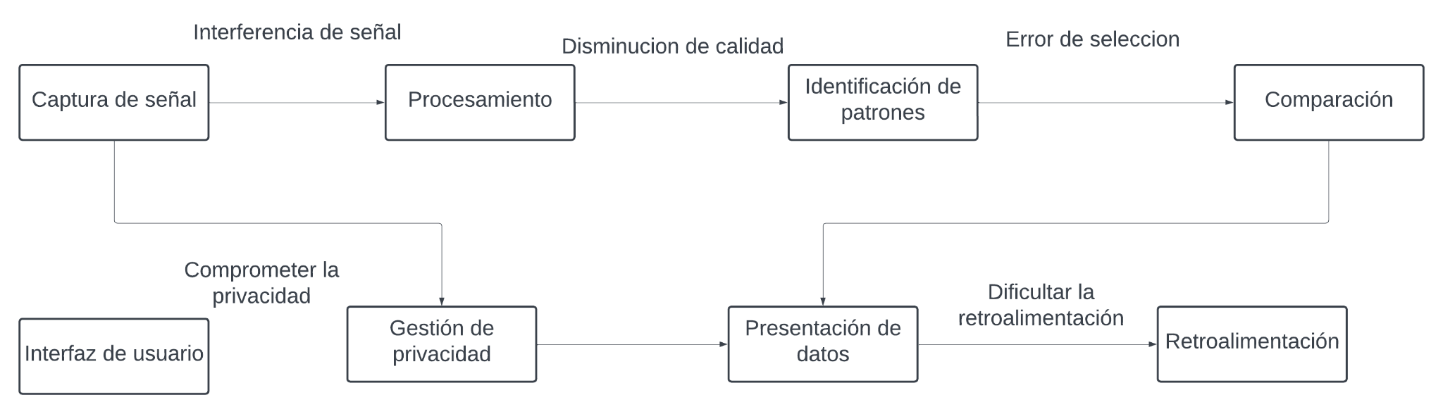

***Figura 34: Interacciones identificadas para el desarrollo del software.***

**Delayed differentiation**

El proceso de producción para el software se asume como la cantidad de veces al año que este va a requerir ser actualizado, con el fin de mejorar cada vez más la calidad del producto. Por otro lado, la distribución se hace mediante el shareware, donde el usuario puede acceder de manera gratuita a las funcionalidades del sistema por un tiempo determinado, una vez terminado el tiempo de prueba del software el usuario decide si quiere continuar utilizando el programa adquiriendo la licencia anual o mensual, cada una con un costo determinado.

**Problemas relacionados con el diseño a nivel del sistema:**

La interpretación de los resultados del electrocardiograma (ECG) es un proceso que requiere de un conocimiento profundo de la fisiología y los patrones de onda cardíaca. Sin embargo, el uso de inteligencia artificial y el aprendizaje automático proveen la tecnología necesaria para el desarrollo de software especializado en la interpretación de ECG, mejorando la eficiencia y precisión de la lectura y procesamiento de estos conjuntos de datos.

Para el desarrollo del software de diagnóstico de ECG, se requiere el uso de varias librerías especializadas que permiten el análisis de datos. En la tabla 21 se detallarán algunas de las librerías más comunes utilizadas en el desarrollo de este tipo de software.

|  |  |  |  |  |
| --- | --- | --- | --- | --- |
| ***Bloque*** | ***nombre*** | ***librería*** | ***Descripción*** | ***Tiempo de vida*** |
| 1 | Adquisición de la señal de electrocardiograma | Biosspy | Sirve para procesar señales biomédicas, incluyendo la adquisición de datos de señales de electrocardiograma. | Código abierto  (no definido) |
| 2 | procesamiento de la señal | SciPy  PyWavelets | Procesamiento de señales que proporciona funciones para filtrado, transformación y análisis de señales. | Código abierto  (no definido) |
| 3 | Extracción de características | scikit-learn  librosa | aprendizaje automático que proporciona algoritmos para clasificación, regresión, clustering y reducción de dimensionalidad. | Código abierto  (no definido) |
| 4 | Comparación | TensorFlow  Keras | aprendizaje automático de código abierto desarrollada por Google, que se utiliza para construir y entrenar redes neuronales | Código abierto  (no definido) |
| 5 | Presentación de los resultados | Matplotlib  Plotly | visualización de datos que proporciona herramientas para crear gráficos y visualizaciones. | Código abierto  (no definido) |
| 6 | recomendaciones | Gensim | procesamiento de lenguaje natural que se utiliza para la extracción de características de texto y la construcción de modelos de temas | Código abierto  (no definido) |
| 7 | Interfaz usuario | kivy | Proporciona herramientas para crear interfaces gráficas | Código abierto  (no definido) |

***Tabla 21. Tabla de necesidades y medios.***

***Factores humanos***

**Planificación:**Durante el proceso de diseño de alto nivel es necesario acercarse al público objetivo para poder adquirir información que permita el diseño de una solución que realmente satisfaga las necesidades del usuario y que sea atractiva a nivel visual. De esta forma nos aseguramos de que a lo largo del tiempo el producto final continúe siendo una alternativa atractiva para el cliente.

**Análisis:**Para obtener información sobre las preferencias de diseño del público objetivo, se plantean cinco propuestas de diseño de interfaz, presentadas en el diseño conceptual, y corresponden a las figuras 22, 24, 26, 28 y 30. Se realizó la siguiente encuesta para identificar los gustos y preferencias de los usuarios:

* A continuación, se presentan cinco diseños distintos de interfaz, por favor seleccione la que presente el diseño más atractivo.

La figura 35 presenta las respuestas obtenidas de los encuestados en donde se puede apreciar que los diseños ganadores son la interfaz 5 y 3 que corresponde a las figuras 26 y 30 respectivamente del documento anterior.

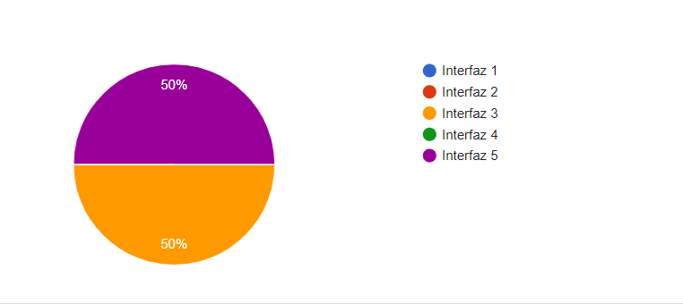

***Figura 35. Respuesta de los encuestados con respecto al diseño más atractivo.***

* En el siguiente enunciado se pregunta a los usuarios la razón por la cual prefieren un diseño sobre otro, qué opción les pareció más atractiva que las demás, las respuestas obtenidas fueron las siguientes:

***“Visualmente es más agradable, se mira mucho más ordenado y fácil de usar”***

**- Sara Fabiana Paz - Estudiante de medicina**

***“Porque tienen más opciones de información”***

**- Manuela Rudas**

* De las cinco opciones de interfaz de usuario anteriores cuál le pareció que sería la más fácil de usar:

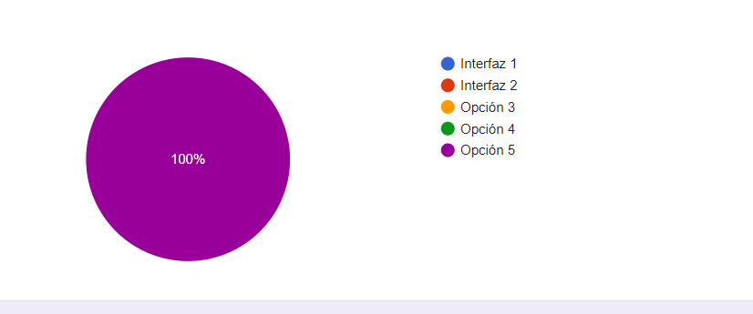

***Figura 36. respuesta de los usuarios a la interfaz que les pareció más fácil usar.***

La figura 36 presenta la respuesta que los usuarios, se puede observar que la interfaz número 5 fue la opción preferida por los usuarios.

Cuando se les pregunto a los usuarios porque les pareció la opción seleccionada como la interfaz más fácil de usar esta fue su respuesta:

***“Tiene ítems más específicos”***

**- Sara Fabiana Paz - Estudiante de medicina**

***“Por la huella”***

**- Manuela Rudas - Economista**

**Estudio y perfil del usuario:**Los resultados obtenidos de las encuestas anteriores permiten concluir que los usuarios prefieren una interfaz que les brinde acceso a mayor cantidad de información de manera ordenada, que al momento de ingresar o seleccionar alguna de las opciones de la plataforma sean lo suficientemente específicas como para identificar fácilmente qué información van a encontrar en la opción seleccionada; además, se encontró que a nivel de seguridad prefieren el uso de confirmación de identidad mediante datos biométricos como el uso de lectura de huella dactilar.

**Diseño de concepto de interfaz y desarrollo del diseño final:**Finalmente, para el concepto de diseño y desarrollo final, se manejó una gama de colores cálidos llamativos, claridad en las funciones, imágenes, información acerca del software y teléfonos de contacto. Lo anterior, teniendo en cuenta las preferencias de los usuarios, y con enfoque en la facilidad de uso de la interfaz (ver figura 37).

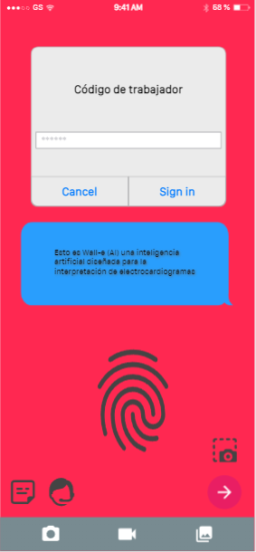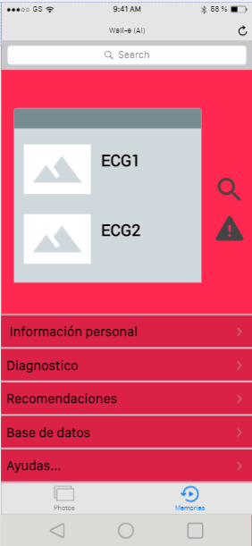

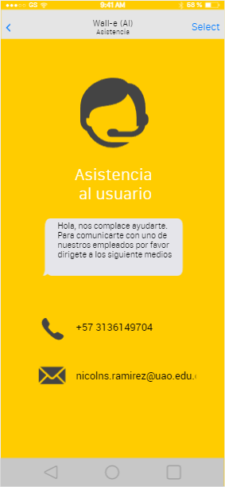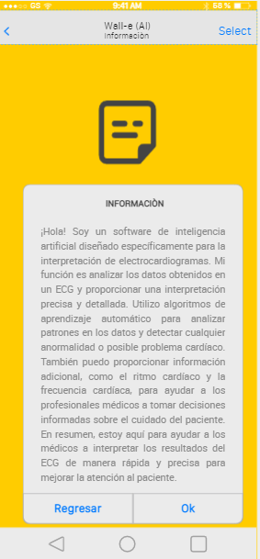

***Figura 37. Propuesta de diseño final de la interfaz.***

La interfaz gráfica de un software de IA para la interpretación de electrocardiograma puede incluir una variedad de características útiles para mejorar la experiencia del usuario. En este caso, se plantea desarrollar una interfaz que incluye opciones para utilizar la cámara, recibir atención al usuario mediante llamadas y obtener información descriptiva del software.

En primer lugar, la opción de cámara permite que el usuario capture una imagen del ECG y la envíe al software para el análisis; esto puede ser particularmente útil para aquellos que no tienen acceso a un ECG de alta calidad o para aquellos que desean realizar el análisis en línea sin tener que visitar una clínica.

En segundo lugar, la opción de atención al usuario mediante llamadas permite que los usuarios obtengan asistencia adicional oportuna para responder preguntas y soporte técnico. Esto puede ser particularmente útil para aquellos que no están familiarizados con el proceso de interpretación de ECG o para aquellos que tienen preguntas específicas sobre el software.

Por último, la opción de información descriptiva sobre el software permite a los usuarios aprender más sobre las características y funciones del software. Esto puede ser útil para aquellos que desean comprender mejor cómo funciona el software o para aquellos que quieren obtener más información sobre la tecnología detrás de la interpretación de ECG.

En general, la interfaz de usuario puede hacer que el proceso de interpretación de ECG sea más fácil y accesible para una variedad de usuarios, desde profesionales médicos hasta pacientes y cuidadores.

***Diseño industrial***

**Necesidades ergonómicas**

La usabilidad en software es un factor crítico que influye en la eficacia y satisfacción del usuario. La facilidad de uso, en particular, es un determinante importante de la intuitivita del dispositivo y de la experiencia de uso. Además, la fiabilidad del software y su durabilidad son fundamentales para garantizar la seguridad y privacidad de los datos del usuario, así como para proteger la inversión en el producto. En este sentido, el diseño ergonómico del software debe ser cuidadosamente planificado para facilitar su uso y asegurar su funcionalidad óptima en el largo plazo.

**Necesidades estéticas**

En el ámbito del diseño industrial, las necesidades estéticas son un aspecto fundamental para el éxito comercial del producto. La satisfacción del cliente y su experiencia de uso, están directamente relacionados con el atractivo visual de la interfaz, que debe estar organizada de manera intuitiva y con colores acordes a las preferencias del usuario. Además, es importante considerar elementos diferenciadores que distinguen al software de la competencia, contribuyendo a que los usuarios se sientan identificados con la marca y generando un mayor compromiso con el producto.

En este sentido, la investigación de mercado y el análisis del perfil de los usuarios son herramientas valiosas para determinar las preferencias estéticas y las funcionalidades que deben incluirse en el software, garantizando así una experiencia de uso satisfactoria y una mayor aceptación en el mercado.

**Producto dominado por el usuario**

Si bien los aspectos técnicos son importantes, los requerimientos ergonómicos y estéticos tienen un mayor impacto en la experiencia de uso del usuario y en la satisfacción del cliente. En este sentido, el diseño de la interfaz debe ser cuidadosamente planificado para garantizar la intuitivita y eficacia del software, así como para generar una experiencia de usuario agradable y satisfactoria. La estética de la interfaz es fundamental para la percepción de calidad y valor del producto, contribuyendo a su aceptación en el mercado. En conjunto, el diseño industrial del software de IA para la interpretación de electrocardiogramas debe lograr un equilibrio entre la funcionalidad, la ergonomía y la estética, para ofrecer una experiencia de usuario óptima y una mayor aceptación en el mercado.

**Identificación de necesidades:**

* El tamaño de la interfaz debe ser proporcional a la distancia de la pantalla del monitor.
* No se debe saturar al usuario con información de forma que afecte su capacidad de memoria.
* El software debe ser adaptable al medio de interés (en este caso la salud).
* Disminuir sustancialmente el impacto ambiental, valorando ítems como la luminosidad, el nivel de ruido y otros factores que pueden afectar a las personas.

**Metas de usabilidad**

* Los usuarios manejan con fluidez el dispositivo en menos de 5 minutos.
* Más del 80% de los estudiantes y profesionales de la salud contestan de forma correcta preguntas relacionadas a la interpretación de los datos arrojados por el software.
* El 75% de los usuarios califican la precisión del software como 4 (muy satisfecho) según la escala de Likert.
* La mayoría de los usuarios consideran el software intuitivo según la escala de respuesta psicométrica.
* Al 80% de los usuarios le parece estéticamente agradable la interfaz del software.
* El porcentaje de error es menor al 20%.
* El software lee e interpreta la información proporcionada por el usuario con un retraso de 60s.
* El software goza de una buena adaptabilidad.

**Modelo Conceptual**

El modelo conceptual permite establecer un marco de referencia de las características fundamentales del software, incluyendo sus funciones principales, con el fin de resaltar los aspectos más relevantes que el cliente debe tener en cuenta a la hora de elegir el producto.

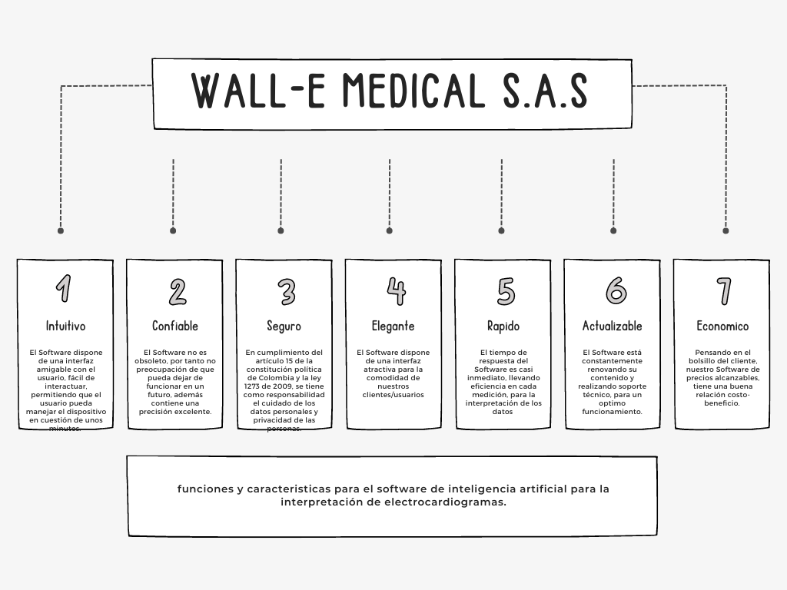

***Figura 38. Modelo conceptual del software.***

***Prueba de usuario:*** En esta etapa del diseño se presentará el diseño final de la interfaz a algunos posibles clientes por medio de una encuesta, para comprobar si el modelo cumple con los requerimientos y las expectativas, o si necesita ajustarse más para satisfacer a los usuarios.

Se entregó la encuesta a dos personas, entre ellas, un Ingeniero Biomédico egresado de la Universidad Autónoma de Occidente y a una Médico General egresada de la Universidad Libre. Se obtuvieron las siguientes estadísticas de las respuestas a las preguntas:

.

* **Relación entre el sistema y el mundo real:** ¿la información está disponible en un orden lógico y en un lenguaje convencional?

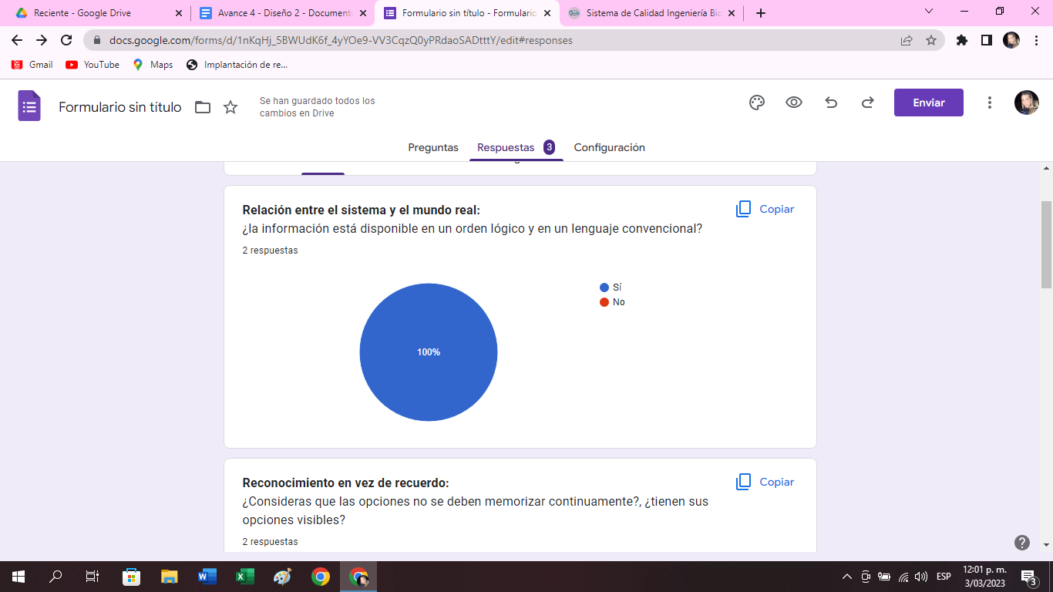

***Figura 39. Relación entre el sistema y el mundo real.***

* **Reconocimiento en vez de recuerdo:**

¿Consideras que las opciones no se deben memorizar continuamente?, ¿tienen sus opciones visibles?



***Figura 40. Reconocimiento en vez de recuerdo.***

* **Flexibilidad y eficiencia en el uso:**

¿Teniendo en cuenta el diseño y las opciones que brinda la interfaz, encuentra un uso adecuado a sus necesidades?

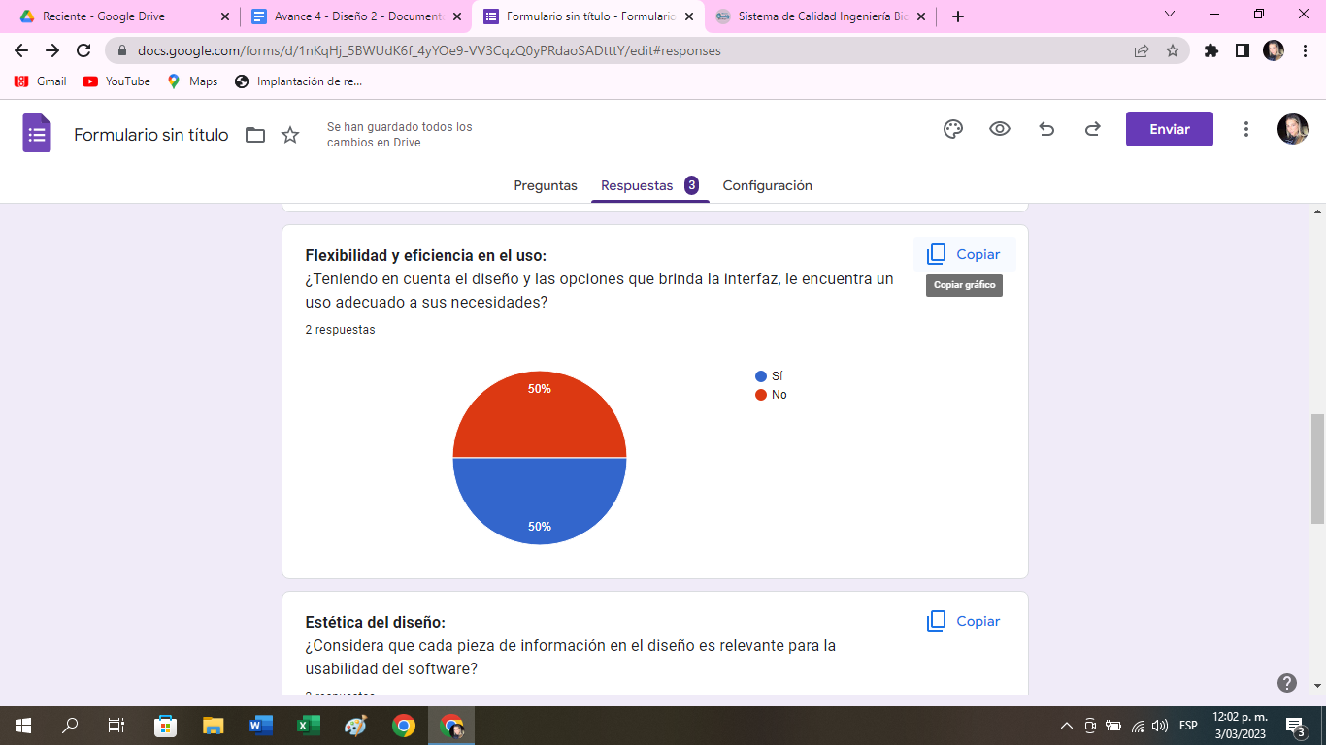

***Figura 41. Flexibilidad y eficiencia en el uso.***

En la pregunta sobre flexibilidad y eficiencia de uso uno de los encuestados expresa la interfaz no se adecua a sus necesidades porque le gustaría que adicional a las funciones evidentes, encontrar modo de selección de derivaciones en las cuales se realizaron las mediciones de electrocardiografía, y que posterior al diagnóstico, el programa sea capaz de identificar patologías asociadas o posibles causas del diagnóstico.

* **Estética del diseño:**

¿Considera que cada pieza de información en el diseño es relevante para la usabilidad del software?



***Figura 42. Estética del diseño.***

* **Asistencia a los usuarios para reconocer, diagnosticar y corregir los errores:**

¿Puede identificar en el diseño de la interfaz un espacio de comunicación con soporte técnico?



***Figura 43. Asistencia a los usuarios para reconocer, diagnosticar y corregir los errores.***

A partir de la encuesta realizada para prueba de usuario, se puede concluir que el diseño final de la interfaz en su mayoría es aceptado por los usuarios. Sin embargo, en la flexibilidad y eficiencia de uso, uno de los encuestados opinó que entre las funciones de la interfaz no encuentra dos funciones que se acomodan a sus necesidades.

***Factores para manufactura***

**Costos de manufactura:**

De acuerdo con el libro "Diseño y Desarrollo de Productos" de Ulrich y Eppinger, el capítulo 13 describe la estimación de costos en el proceso de desarrollo de productos. Para ello, se propone la metodología que consiste en identificar los componentes y materiales necesarios, estimar la mano de obra requerida, calcular los costos indirectos y sumar todos los costos para obtener el costo total del proyecto. Esta metodología se adaptada para el proyecto de software, identificando los componentes y recursos necesarios para el desarrollo del programa y estimando los costos directos e indirectos que se presentarán.

Para el proyecto de software de IA para la interpretación de electrocardiogramas, se estima los siguientes costos:

* Licencias de software: $1´500.000
* Servicios de computación en la nube: $200.000
* Horas de trabajo de los estudiantes: $0
* Alquiler de espacio de trabajo: $0
* Energía eléctrica: $200.000

En general, podemos estimar un costo total de alrededor de $1´900.000 para el proyecto de software de IA para la interpretación de electrocardiogramas, teniendo en cuenta la duración de 4 meses y las características del proyecto. Es importante tener en cuenta que el proyecto es de tipo académico y no tiene funcionalidades de alto nivel, por lo tanto, se espera que los costos sean relativamente bajos en comparación con proyectos más grandes y complejos.

**Reducción de costos:**

Con respecto a la reducción de costos, este es un proceso crucial, ya que puede tener un gran impacto en el éxito y rentabilidad del proyecto. En el caso del proyecto de software de IA para la interpretación de electrocardiogramas, la reducción de costos puede ser especialmente importante, ya que se trata de un proyecto académico con recursos limitados. La identificación y eliminación de costos innecesarios o excesivos puede ayudar a maximizar los recursos disponibles y lograr los objetivos del proyecto de manera más eficiente.

|  |  |  |
| --- | --- | --- |
| **Criterio** | **Costo** | **Descripción** |
| Licencia de software | $0 | Se usan herramientas gratuitas disponibles en línea. |
| Servicios de computación en la nube | $80.000 | Se limita el requerimiento de espacio en la nube. |
| Horas de trabajo de los estudiantes | $0 | Las horas de trabajo destinadas al desarrollo del proyecto son en espacios académicos no pagados. |
| Alquiler de espacio de trabajo | $0 | Se hace uso de las instalaciones de la institución académica |
| Energía eléctrica | $20.000 | Se destina un valor de auxilio de servicio de energía por el tiempo de trabajo en casa. |

***Tabla 22. Reducción de costos.***

Finalmente, es posible estimar un costo total reducido de $100.000, destinado para el desarrollo del proyecto de software de IA para la interpretación de electrocardiogramas.

## **APLICACIÓN DE NORMAS Y ESTÁNDARES INTERNACIONALES**

**Estándares que aplican para una inteligencia artificial para la interpretación de electrocardiogramas:**

La lista de estándares mencionados a continuación es relevante para la aplicación de la inteligencia artificial en la interpretación de electrocardiogramas porque estos estándares se refieren a los requisitos y directrices para la fabricación, el diseño, la seguridad, la eficacia y la gestión de riesgos de dispositivos médicos, incluidos aquellos que utilizan tecnología de inteligencia artificial.

1. ISO 13485: establece los requisitos para un sistema de gestión de calidad para la fabricación de dispositivos médicos, incluyendo la Inteligencia Artificial de interpretación de electrocardiogramas.
2. ISO 14971: proporciona directrices para la gestión de riesgos asociados con dispositivos médicos, incluyendo la Inteligencia Artificial de interpretación de electrocardiogramas.
3. IEC 62304: establece los requisitos para el desarrollo de software de dispositivos médicos, incluyendo la Inteligencia Artificial de interpretación de electrocardiogramas.
4. IEC 62366-1: proporciona directrices para la usabilidad de dispositivos médicos, incluyendo la Inteligencia Artificial de interpretación de electrocardiogramas.
5. ISO/TR 24971: proporciona directrices para la aplicación del análisis de riesgos a dispositivos médicos, incluyendo la Inteligencia Artificial de interpretación de electrocardiogramas.
6. ISO 10993-1: proporciona una evaluación biológica sistemática de los riesgos potenciales para la salud de los materiales utilizados en dispositivos médicos, incluyendo la Inteligencia Artificial de interpretación de electrocardiogramas.
7. ISO 27001: [La norma internacional ISO/IEC 27001](https://www.darumasoftware.com/software-iso-27001/) ha sido presentada como un modelo para el establecimiento, implementación, operación, seguimiento, revisión, mantenimiento y mejora de un sistema de gestión de seguridad de la información. Se encarga de asegurar las buenas prácticas para evitar riesgos y mejorar procesos de información.
8. ISO/IEC 38500: es un estándar internacional para las buenas prácticas del Gobierno de las Tecnologías de la Información (TI). Su principal función es gobernar las TI dentro de la empresa, para conseguirlo se basa en seis principios y tres procesos.
9. ISO 12052: esta norma permite el intercambio de imágenes digitales y la información relativa a la producción y gestión de tales imágenes, entre equipos de tratamiento digital de imágenes médicas y entre los sistemas relacionados con la gestión y comunicación de dicha información.
10. ISO/IEEE 11073-10101: proporciona un marco para la interoperabilidad y comunicación entre dispositivos médicos, incluyendo la Inteligencia Artificial de interpretación de electrocardiogramas.

**Descripción del procedimiento detallado para implementarlos:**

* Identificar los requisitos legales y regulatorios

El primer paso es identificar los requisitos legales y regulatorios aplicables para la comercialización de dispositivos médicos en el mercado. En este caso, se deben considerar los estándares ISO 13485, ISO 14971, IEC 62304, IEC 62366-1, ISO/TR 24971, ISO 10993-1, ISO 27001, ISO/IEC 38500, ISO 12052 y ISO/IEEE 11073-10101. Se debe realizar una evaluación de conformidad para asegurarse de que la IA cumpla con los requisitos establecidos en estos estándares.

* Establecer el sistema de gestión de calidad

Para cumplir con el estándar ISO 13485, se debe establecer un sistema de gestión de calidad (SGC) para la fabricación de dispositivos médicos que incluya la IA para la interpretación de electrocardiogramas. El SGC debe cumplir con los requisitos establecidos en la norma, incluyendo el control de los procesos, la validación y verificación de la IA y la gestión de los registros.

* Realizar la evaluación de riesgos

De acuerdo con el estándar ISO 14971, se debe realizar una evaluación de riesgos para identificar y analizar los riesgos asociados con el uso de la IA para la interpretación de electrocardiogramas. La evaluación debe considerar los posibles riesgos para la seguridad y la eficacia del dispositivo y establecer medidas de mitigación para reducir los riesgos identificados.

* Desarrollar la documentación técnica

La norma IEC 62304 establece los requisitos para el desarrollo de la documentación técnica para dispositivos médicos. Se debe desarrollar la documentación técnica de la IA para la interpretación de electrocardiogramas, incluyendo los requisitos del software, la validación y verificación, los requisitos de diseño y los requisitos de documentación.

* Realizar pruebas de usabilidad

El estándar IEC 62366-1 establece los requisitos para la evaluación de la usabilidad de los dispositivos médicos. Se debe realizar una evaluación de la usabilidad de la IA para la interpretación de electrocardiogramas para asegurarse de que el dispositivo pueda ser utilizado de manera segura y eficaz por los usuarios previstos.

* Proporcionar sistemas de gestión de seguridad de la información (SGSI)

La norma ISO 27001 establece los requisitos para la implementación, mantenimiento y mejora continua de un Sistema de Gestión de la Seguridad de la Información (SGSI). Este sistema se utiliza para proteger la confidencialidad, integridad y disponibilidad de la información.

* Establecer los requisitos de comunicación

El estándar ISO/IEEE 11073-10101 establece los requisitos para la interoperabilidad y la comunicación entre dispositivos médicos. Se debe establecer los requisitos de comunicación de la IA para la interpretación de electrocardiogramas para asegurarse de que la información se pueda compartir de manera segura y efectiva entre diferentes sistemas y dispositivos médicos

* Realizar una revisión de literatura y de estudios clínicos previos

Para cumplir con el estándar ISO/TR 24971, se debe realizar una revisión de literatura y de estudios clínicos previos para identificar los posibles riesgos asociados con la IA para la interpretación de electrocardiogramas. Esta revisión debe considerar los resultados de estudios clínicos previos, publicaciones científicas y bases de datos de eventos adversos para identificar cualquier riesgo potencial que pueda afectar la seguridad y la eficacia del dispositivo.

Una vez que hemos identificado los requisitos legales y regulatorios aplicables, establecido el sistema de gestión de calidad, realizado la evaluación de riesgos, desarrollado la documentación técnica, realizado las pruebas de usabilidad, seguridad de la información, interoperabilidad y revisado la literatura y estudios clínicos previos, se puede proceder a la validación y verificación de la IA para la interpretación de electrocardiogramas.

**PREGUNTAS**

**ISO 13485:**

1. ¿Cómo se garantiza la trazabilidad del proceso de fabricación de la inteligencia artificial para la interpretación de electrocardiogramas?

La trazabilidad del proceso de fabricación de la inteligencia artificial para la interpretación de electrocardiogramas se garantiza mediante la implementación de un sistema de gestión de calidad que permita identificar y rastrear cada una de las etapas del proceso, desde la planificación y diseño, hasta la verificación y validación del software.

2. ¿Cómo se asegura la consistencia y calidad del software utilizado en la interpretación de ECG?

La consistencia y calidad del software utilizado en la interpretación de ECG se asegura mediante la implementación de un sistema de gestión de calidad que incluya la identificación y control de los procesos clave, la validación y verificación del software, y la realización de pruebas y auditorías para garantizar su conformidad con los requisitos y estándares aplicables.

3. ¿Cómo se gestiona y controla la documentación relacionada con el proceso de fabricación de la inteligencia artificial para la interpretación de ECG?

La documentación relacionada con el proceso de fabricación de la inteligencia artificial para la interpretación de ECG se gestiona y controla mediante la implementación de un sistema de gestión de calidad que incluya la definición y control de los documentos y registros necesarios para la planificación, diseño, desarrollo, verificación, validación y mantenimiento del software.

4. ¿Cómo se asegura la formación y competencia del personal que trabaja en el desarrollo y fabricación de la inteligencia artificial para la interpretación de ECG?

La formación y competencia del personal que trabaja en el desarrollo y fabricación de la inteligencia artificial para la interpretación de ECG se asegura mediante la implementación de un sistema de gestión de calidad que incluya la identificación y control de las necesidades de formación y competencia del personal, la definición y control de los programas de formación, y la evaluación periódica de la competencia del personal.

5. ¿Cómo se realiza la validación y verificación del software utilizado en la interpretación de ECG?

La validación y verificación del software utilizado en la interpretación de ECG se realiza mediante la implementación de un sistema de gestión de calidad que incluya la identificación y definición de los requisitos de validación y verificación, la realización de pruebas y verificaciones de conformidad, y la documentación y revisión de los resultados obtenidos.

6. ¿Cómo se gestiona y controla el riesgo asociado a la seguridad del paciente en relación con la interpretación de ECG?

El riesgo asociado a la seguridad del paciente en relación con la interpretación de ECG se gestiona y controla mediante la implementación de un sistema de gestión de calidad que incluya la identificación y evaluación de los riesgos asociados, la implementación de medidas de control y prevención, y la documentación y revisión de los resultados obtenidos.

7. ¿Cómo se asegura el mantenimiento adecuado de la inteligencia artificial para la interpretación de ECG?

El mantenimiento adecuado de la inteligencia artificial para la interpretación de ECG se asegura mediante la implementación de un sistema de gestión de mantenimiento que incluya actividades de mantenimiento preventivo, correctivo y predictivo. Esto implica llevar un registro de las tareas de mantenimiento y seguimiento, realizar inspecciones regulares y evaluaciones de rendimiento, y actualizar el software y hardware de la inteligencia artificial según sea necesario. También es importante mantener actualizada la documentación técnica relacionada con el mantenimiento.

8. ¿Cómo se lleva a cabo la identificación y seguimiento de problemas y reclamaciones relacionados con la interpretación de ECG?

La identificación y seguimiento de problemas y reclamaciones relacionados con la interpretación de ECG se lleva a cabo mediante la implementación de un sistema de gestión de quejas y no conformidades. Esto implica establecer procesos documentados para la recepción, evaluación y gestión de quejas y no conformidades, incluyendo su registro y seguimiento. Además, es importante establecer un sistema para la investigación y análisis de las quejas y no conformidades, y tomar medidas para prevenir su recurrencia.

9. ¿Cómo se asegura la gestión adecuada de los cambios en la inteligencia artificial para la interpretación de ECG?

La gestión adecuada de los cambios en la inteligencia artificial para la interpretación de ECG se asegura mediante la implementación de un sistema de gestión de cambios que incluya procesos documentados para la identificación, evaluación, aprobación, implementación y seguimiento de los cambios. Esto implica realizar una evaluación de los impactos potenciales de los cambios en la inteligencia artificial y tomar medidas para mitigar los riesgos asociados. También es importante mantener actualizada la documentación técnica relacionada con los cambios y su impacto en la inteligencia artificial.

10. ¿Cómo se garantiza la trazabilidad de las auditorías internas y externas relacionadas con la interpretación de ECG?

La garantía de la trazabilidad de las auditorías internas y externas relacionadas con la interpretación de ECG se asegura mediante la implementación de un sistema de gestión de auditorías que incluya procesos documentados para la planificación, ejecución, seguimiento y cierre de las auditorías. Esto implica establecer un registro de las auditorías internas y externas y mantener actualizado el plan de auditoría, los informes de auditoría y la documentación de seguimiento. Además, es importante establecer procesos para la gestión de las no conformidades identificadas durante las auditorías y tomar medidas para prevenir su recurrencia.

**ISO 14971:**

1. ¿Cómo se realiza la identificación de riesgos asociados con la interpretación de ECG por la inteligencia artificial?

La identificación de riesgos asociados con la interpretación de ECG por la inteligencia artificial se realiza a través de un análisis exhaustivo de las características del dispositivo médico, su entorno de uso y los posibles impactos en la seguridad del paciente. En este caso, se consideran los riesgos asociados con la precisión y confiabilidad de los resultados de la interpretación de ECG, así como los posibles errores de diagnóstico y sus consecuencias.

2. ¿Cómo se valora y evalúa el riesgo asociado con la interpretación de ECG por la inteligencia artificial?

La valoración y evaluación del riesgo asociado con la interpretación de ECG por la inteligencia artificial se realiza mediante la identificación y análisis de los riesgos identificados en el paso anterior, la determinación de la probabilidad y la gravedad de los posibles impactos en la seguridad del paciente y la evaluación de la eficacia de las medidas de mitigación existentes.

3. ¿Cómo se establecen medidas de mitigación de riesgos para la interpretación de ECG por la inteligencia artificial?

Las medidas de mitigación de riesgos para la interpretación de ECG por la inteligencia artificial se establecen a través de la identificación y evaluación de opciones para reducir o eliminar los riesgos identificados, tales como mejoras en el diseño del dispositivo, pruebas y validaciones adicionales, capacitación de los usuarios y otras medidas apropiadas.

4. ¿Cómo se realiza el seguimiento y revisión de las medidas de mitigación de riesgos para la interpretación de ECG por la inteligencia artificial?

El seguimiento y revisión de las medidas de mitigación de riesgos para la interpretación de ECG por la inteligencia artificial se realiza de manera continua, monitoreando la eficacia de las medidas establecidas y realizando ajustes según sea necesario.

5. ¿Cómo se documenta el proceso de gestión de riesgos asociados con la interpretación de ECG por la inteligencia artificial?

La documentación del proceso de gestión de riesgos asociados con la interpretación de ECG por la inteligencia artificial se realiza de manera exhaustiva, incluyendo la identificación de riesgos, la evaluación del riesgo, las medidas de mitigación establecidas y los resultados del seguimiento y revisión.

6. ¿Cómo se asegura la adecuación de las medidas de mitigación de riesgos para la interpretación de ECG por la inteligencia artificial?

La adecuación de las medidas de mitigación de riesgos para la interpretación de ECG por la inteligencia artificial se asegura mediante la evaluación continua de la eficacia de las medidas establecidas y la realización de ajustes según sea necesario.

7. ¿Cómo se gestiona la información relacionada con la seguridad de la interpretación de ECG por la inteligencia artificial?

La gestión de la información relacionada con la seguridad de la interpretación de ECG por la inteligencia artificial se realiza a través de un sistema de gestión de riesgos y de un sistema de gestión de calidad adecuado, que permita la identificación y seguimiento de problemas relacionados con la seguridad del dispositivo.

8. ¿Cómo se realiza la vigilancia poscomercialización de la interpretación de ECG por la inteligencia artificial?

La vigilancia poscomercialización de la interpretación de ECG por la inteligencia artificial se realiza mediante el seguimiento continuo del desempeño del dispositivo, la recopilación de datos sobre su uso y la detección de posibles problemas relacionados con la seguridad.

9. ¿Cómo se asegura la identificación y corrección oportuna de problemas relacionados con la interpretación de ECG por la inteligencia artificial?

La identificación y corrección oportuna de problemas relacionados con la interpretación de ECG por la inteligencia artificial se realiza a través de un sistema de notificación de eventos adversos y la implementación de un plan de acción para abordar los problemas identificados.

10. ¿Cómo se involucra a los usuarios finales en el proceso de gestión de riesgos asociados con la interpretación de ECG por la inteligencia artificial?

La participación de los usuarios finales en el proceso de gestión de riesgos asociados con la interpretación de ECG por la inteligencia artificial es esencial para garantizar la seguridad y eficacia del dispositivo, por lo que se recomienda.

**IEC 62304**

1. ¿Cómo se planifica y documenta la gestión del ciclo de vida del software de su inteligencia artificial para la interpretación de ECG?

La planificación y documentación de la gestión del ciclo de vida del software se realiza de acuerdo con los requisitos del estándar IEC 62304. Donde se identificaron los requisitos del software, se elaboraron los planes y procedimientos necesarios, y se establecieron los procesos para el diseño, implementación, verificación y validación del software.

2. ¿Cómo se definen y documentan los requisitos del software de su inteligencia artificial para la interpretación de ECG?

Se definen y documentan los requisitos del software de acuerdo con los requisitos del estándar IEC 62304. Se identifican las necesidades del usuario y se traducen en especificaciones de requisitos del software, que son documentadas y aprobadas.

3. ¿Cómo se gestiona y controla el diseño del software de su inteligencia artificial para la interpretación de ECG?

El diseño del software se gestiona y controla mediante la implementación de procesos documentados de acuerdo con los requisitos del estándar IEC 62304. Se establecieron previamente procedimientos de diseño y se definieron los métodos de verificación y validación del diseño.

4. ¿Cómo se gestiona y controla la implementación del software de su inteligencia artificial para la interpretación de ECG?

La implementación del software se gestionará y controlará mediante la implementación de procesos documentados de acuerdo con los requisitos del estándar IEC 62304. Se establecen procedimientos de implementación y se definen los métodos de verificación y validación de la implementación.

5. ¿Cómo se gestiona y controla la verificación del software de su inteligencia artificial para la interpretación de ECG?

La verificación del software se gestionará y controlará mediante la implementación de procesos documentados de acuerdo con los requisitos del estándar IEC 62304. Se establecen procedimientos de verificación y se definen los métodos de verificación del software.

6. ¿Cómo se gestiona y controla la validación del software de su inteligencia artificial para la interpretación de ECG?

La validación del software se gestiona y controla mediante la implementación de procesos documentados de acuerdo con los requisitos del estándar IEC 62304. Se establecen procedimientos de validación y se definen los métodos de validación del software.

7. ¿Cómo se documenta y gestiona el proceso de mantenimiento del software de su inteligencia artificial para la interpretación de ECG?

El proceso de mantenimiento del software se documenta y gestiona mediante la implementación de procesos documentados de acuerdo con los requisitos del estándar IEC 62304. Se establecerán procedimientos de mantenimiento y se definirán los métodos para la identificación, análisis y resolución de problemas en el software.

8. ¿Cómo se gestiona y controla el control de cambios en el software de su inteligencia artificial para la interpretación de ECG?

La calidad del software de la Inteligencia Artificial de interpretación de electrocardiogramas se ha asegurado mediante la realización de pruebas rigurosas y la verificación y validación del software en cada etapa del proceso de desarrollo. Además, se seguirán los requisitos establecidos en la norma IEC 62304 para el desarrollo de software de dispositivos médicos, incluyendo la inteligencia artificial de interpretación de electrocardiogramas.

9. ¿Cómo se han gestionado los problemas encontrados durante el desarrollo del software de la Inteligencia Artificial de interpretación de electrocardiogramas?

Los problemas encontrados durante el desarrollo del software de la Inteligencia Artificial de interpretación de electrocardiogramas se han gestionado mediante la implementación de un proceso formal de gestión de problemas. Este proceso incluye la identificación, registro, análisis, priorización, asignación, resolución y cierre de problemas encontrados durante el desarrollo del software. Además, se han utilizado herramientas de gestión de problemas para facilitar este proceso.

10. ¿Cómo se ha asegurado que el software de la Inteligencia Artificial de interpretación de electrocardiogramas cumpla con los requisitos regulatorios y normativos aplicables?

.

Para asegurar que el software de la Inteligencia Artificial de interpretación de electrocardiogramas cumpla con los requisitos regulatorios y normativos aplicables, se ha realizado una evaluación exhaustiva de los requisitos reglamentarios y normativos pertinentes. Además, se exigirá la norma IEC 62304 para el desarrollo de software de dispositivos médicos, y se verificará que el software cumpla con los requisitos de seguridad, eficacia y calidad establecidos por las agencias reguladoras pertinentes

**IEC 62366-1**

1. ¿Cómo se han identificado las necesidades y expectativas de los usuarios finales de la Inteligencia Artificial de interpretación de electrocardiogramas?

Las necesidades y expectativas de los usuarios finales se han identificado a través de una investigación de mercado, encuestas y entrevistas con los usuarios actuales y potenciales de la inteligencia artificial.

2. ¿Cómo se ha asegurado la facilidad de uso y la accesibilidad de la Inteligencia Artificial de interpretación de electrocardiogramas para los usuarios finales?

La facilidad de uso y la accesibilidad se han asegurado a través de pruebas de usabilidad y de accesibilidad con los usuarios finales durante el desarrollo del software.

3. ¿Cómo se ha evaluado la seguridad y la fiabilidad de la Inteligencia Artificial de interpretación de electrocardiogramas desde la perspectiva del usuario final?

La seguridad y la fiabilidad se han evaluado a través de pruebas de usuario y revisiones de expertos en usabilidad y seguridad de dispositivos médicos.

4. ¿Cómo se ha considerado la ergonomía en el diseño de la interfaz de usuario de la Inteligencia Artificial de interpretación de electrocardiogramas?

Respuesta: La ergonomía se ha considerado a través de pruebas de usabilidad y de accesibilidad con los usuarios finales durante el desarrollo del software y la revisión de expertos en ergonomía.

5. ¿Cómo se ha asegurado la eficacia de la Inteligencia Artificial de interpretación de electrocardiogramas en la detección de patologías cardíacas?

La eficacia se ha asegurado a través de pruebas clínicas y validación de la precisión de los algoritmos de interpretación de electrocardiogramas con expertos en cardiología.

6. ¿Cómo se ha asegurado la compatibilidad de la Inteligencia Artificial de interpretación de electrocardiogramas con otros dispositivos médicos y sistemas de información?

La compatibilidad se ha asegurado a través de pruebas de interoperabilidad con otros dispositivos médicos y sistemas de información durante el desarrollo del software.

7. ¿Cómo se ha considerado la variabilidad en los usuarios finales de la Inteligencia Artificial de interpretación de electrocardiogramas?

La variabilidad se ha considerado a través de pruebas con usuarios finales con diferentes habilidades y niveles de experiencia en la interpretación de electrocardiogramas.

8. ¿Cómo se ha evaluado el impacto en la productividad y la eficiencia de los usuarios finales al utilizar la Inteligencia Artificial de interpretación de electrocardiogramas?

El impacto se ha evaluado a través de pruebas de usuario y entrevistas con los usuarios finales para medir el tiempo y la precisión en la interpretación de electrocardiogramas.

9. ¿Cómo se ha evaluado la satisfacción del usuario con la Inteligencia Artificial de interpretación de electrocardiogramas y se han incorporado sus comentarios en el diseño del producto?

Se ha realizado una evaluación de la experiencia del usuario a través de pruebas de usabilidad, encuestas y entrevistas con usuarios reales. Los comentarios y sugerencias de los usuarios se han recopilado y analizado cuidadosamente para identificar áreas de mejora y realizar cambios en el diseño del producto, asegurando así que se adapte mejor a las necesidades de los usuarios.

10. ¿Cómo se ha asegurado la accesibilidad y la inclusión de la Inteligencia Artificial de interpretación de electrocardiogramas para personas con discapacidades y necesidades especiales?

Se han aplicado los principios de diseño universal para asegurar la accesibilidad de la Inteligencia Artificial de interpretación de electrocardiogramas. Se han realizado pruebas con usuarios para evaluar la usabilidad del producto y se han incorporado las recomendaciones y sugerencias de los usuarios para mejorar la accesibilidad y la inclusión.

**ISO/TR 24971**

1. ¿Cómo se ha identificado y evaluado los riesgos asociados con la interpretación de ECG por la Inteligencia Artificial?

La identificación y evaluación de los riesgos se ha realizado mediante un análisis de riesgos, que incluye la identificación de posibles fallas del sistema, el análisis de los efectos adversos que pueden surgir de estas fallas y la estimación de la probabilidad de que ocurran. Para identificar los riesgos, se ha considerado una amplia gama de factores, como el diseño del algoritmo, el hardware utilizado, la interfaz de usuario y el entorno en el que se utilizará el sistema.

2. ¿Cómo se ha establecido un plan de mitigación de riesgos?

Se ha establecido un plan de mitigación de riesgos para reducir o eliminar los riesgos identificados en el análisis de riesgos. Este plan incluye la identificación de medidas de control que pueden reducir la probabilidad de que ocurra un evento adverso y la implementación de acciones correctivas para reducir la gravedad de cualquier evento adverso que ocurra. El plan también incluye medidas de contingencia para minimizar el impacto de cualquier evento adverso que pueda ocurrir.

3. ¿Cómo se ha implementado el plan de mitigación de riesgos?

El plan de mitigación de riesgos se ha implementado mediante la integración de las medidas de control identificadas en el análisis de riesgos en el diseño del algoritmo y la interfaz de usuario. Además, se han establecido procedimientos para garantizar que el personal del usuario final sepa cómo utilizar el sistema de manera segura y se han implementado medidas de seguridad física para reducir los riesgos asociados con el hardware utilizado.

4. ¿Cómo se ha asegurado la trazabilidad del proceso de gestión de riesgos?

Se ha mantenido un registro detallado del proceso de gestión de riesgos, que incluye la identificación de los riesgos, las medidas de control implementadas y la evaluación continua de la efectividad de las medidas de control. También se mantendrá un registro de cualquier evento adverso que pueda ocurrir y las acciones correctivas tomadas para minimizar su impacto.

5. ¿Cómo se ha involucrado a los usuarios finales en el proceso de gestión de riesgos?

Los usuarios finales se han involucrado en el proceso de gestión de riesgos a través de la retroalimentación que se ha obtenido de ellos durante el desarrollo del software de la Inteligencia Artificial de interpretación de electrocardiogramas. Además, se ha proporcionado capacitación y documentación para garantizar que los usuarios finales entiendan los riesgos asociados con el uso del sistema y sepan cómo utilizarlo de manera segura.

6. ¿Cómo se ha asegurado la adecuación de las medidas de mitigación de riesgos?

La adecuación de las medidas de mitigación de riesgos se ha asegurado mediante una evaluación continua de la efectividad de las medidas de control implementadas y mediante la realización de pruebas de seguridad regulares en el sistema. También se han tomado medidas correctivas para abordar cualquier deficiencia identificada en las medidas de control implementadas.

7. ¿Cómo se ha establecido y documentado el proceso de gestión de riesgos para la Inteligencia Artificial de interpretación de electrocardiogramas?

El proceso de gestión de riesgos para la Inteligencia Artificial de interpretación de electrocardiogramas se ha establecido siguiendo las directrices del ISO/TR 24971. Se ha realizado una evaluación exhaustiva de los riesgos asociados con la interpretación de ECG mediante la IA, desde la adquisición de datos hasta la presentación de resultados. Se han identificado los riesgos asociados con la seguridad y eficacia del dispositivo, así como los riesgos asociados con el uso del dispositivo por parte del usuario. Se han documentado todas las etapas del proceso de gestión de riesgos, incluyendo la identificación de riesgos, la evaluación de riesgos, la mitigación de riesgos, el seguimiento y revisión de las medidas de mitigación de riesgos y la documentación del proceso.

8. ¿Cómo se ha asegurado la calidad del software de la Inteligencia Artificial de interpretación de electrocardiogramas?

La calidad del software de la Inteligencia Artificial de interpretación de electrocardiogramas se ha asegurado siguiendo los requisitos del IEC 62304. Se han seguido los procesos de desarrollo de software y se han realizado pruebas exhaustivas para asegurar la calidad y seguridad del software. Se han implementado medidas de control de versiones para el software y se ha documentado todo el proceso de desarrollo del software.

9. ¿Cómo se han gestionado los problemas encontrados durante el desarrollo del software de la Inteligencia Artificial de interpretación de electrocardiogramas?

Durante el desarrollo del software de la Inteligencia Artificial de interpretación de electrocardiogramas, se han implementado medidas para la gestión de problemas y errores. Se ha establecido un proceso para la identificación, registro y seguimiento de problemas y errores, que incluye la asignación de responsabilidades y el seguimiento de las acciones correctivas. Además, se han establecido medidas para la gestión de cambios y actualizaciones del software, y se han realizado pruebas exhaustivas para asegurar que los problemas se hayan resuelto satisfactoriamente.

10. ¿Cómo se ha asegurado que el software de la Inteligencia Artificial de interpretación de electrocardiogramas cumpla con los requisitos regulatorios y normativos aplicables?

Para asegurar que el software de la Inteligencia Artificial de interpretación de electrocardiogramas cumpla con los requisitos regulatorios y normativos aplicables, se seguirá el marco regulatorio y normativo aplicable para dispositivos médicos, incluyendo el IEC 62304 y el ISO/TR 24971. Se realizaron pruebas exhaustivas para asegurar el cumplimiento de los requisitos regulatorios y normativos, y se ha documentado todo el proceso de desarrollo del software y la evaluación del cumplimiento normativo. Además, se establecerán medidas para la gestión de cambios y actualizaciones del software para asegurar el mantenimiento continuo del cumplimiento normativo.

**ISO 10993-1**

1. ¿Se han evaluado los materiales utilizados en la Inteligencia Artificial de interpretación de electrocardiogramas para determinar su posible toxicidad o riesgo para la salud?

Sí, se han realizado pruebas de evaluación biológica sistemática para determinar los posibles riesgos para la salud de los materiales utilizados en la Inteligencia Artificial de interpretación de electrocardiogramas, de acuerdo con los requisitos de la norma ISO 10993-1.

2. ¿Cómo se han identificado los posibles riesgos para la salud asociados con los materiales utilizados en la Inteligencia Artificial de interpretación de electrocardiogramas?

Los posibles riesgos para la salud asociados con los materiales utilizados en la Inteligencia Artificial de interpretación de electrocardiogramas se han identificado a través de la evaluación biológica sistemática, que incluye pruebas de citotoxicidad, irritación y sensibilización, entre otras.

3. ¿Se han tomado medidas para mitigar los posibles riesgos para la salud identificados durante la evaluación de los materiales utilizados en la Inteligencia Artificial de interpretación de electrocardiogramas?

Sí, se han tomado medidas para mitigar los posibles riesgos para la salud identificados durante la evaluación de los materiales utilizados en la Inteligencia Artificial de interpretación de electrocardiogramas, como la selección de materiales seguros y la aplicación de procesos de fabricación y esterilización adecuados.

4. ¿Se han realizado pruebas de compatibilidad de los materiales utilizados en la Inteligencia Artificial de interpretación de electrocardiogramas con los tejidos humanos?

Sí, se han realizado pruebas de compatibilidad de los materiales utilizados en la Inteligencia Artificial de interpretación de electrocardiogramas con los tejidos humanos para determinar su biocompatibilidad y minimizar los riesgos de reacciones adversas.

5. ¿Cómo se ha gestionado la información sobre la seguridad de los materiales utilizados en la Inteligencia Artificial de interpretación de electrocardiogramas?

La información sobre la seguridad de los materiales utilizados en la Inteligencia Artificial de interpretación de electrocardiogramas se ha gestionado a través de un proceso de documentación sistemático, que incluye la evaluación de riesgos, la selección de materiales, la documentación de pruebas y los registros de seguimiento y revisión.

6. ¿Se han evaluado los posibles efectos a largo plazo de los materiales utilizados en la Inteligencia Artificial de interpretación de electrocardiogramas?

Sí, se han evaluado los posibles efectos a largo plazo de los materiales utilizados en la Inteligencia Artificial de interpretación de electrocardiogramas a través de pruebas de biocompatibilidad y otras evaluaciones de riesgos, como parte de la evaluación biológica sistemática.

7. ¿Cómo se ha llevado a cabo la evaluación biológica sistemática de los materiales utilizados en la Inteligencia Artificial de interpretación de electrocardiogramas?

La evaluación biológica sistemática de los materiales utilizados en la Inteligencia Artificial de interpretación de electrocardiogramas se ha llevado a cabo siguiendo las directrices establecidas en la norma ISO 10993-1. Se han identificado los materiales utilizados en la fabricación de la IA y se han evaluado los posibles riesgos biológicos asociados a su uso en el dispositivo médico. Se ha realizado una evaluación de los posibles efectos toxicológicos, irritantes, sensibilizantes y otros riesgos biológicos asociados con los materiales utilizados en la IA. Se han tomado medidas para garantizar que los materiales utilizados sean seguros y no presenten riesgos para la salud de los usuarios y pacientes.

8. ¿Cómo se ha verificado y validado la compatibilidad de los materiales utilizados en la Inteligencia Artificial de interpretación de electrocardiogramas con el cuerpo humano?

Se han llevado a cabo pruebas y evaluaciones para verificar y validar la compatibilidad de los materiales utilizados en la Inteligencia Artificial de interpretación de electrocardiogramas con el cuerpo humano. Se han evaluado los posibles efectos de los materiales en la piel, en los tejidos y en otros sistemas del cuerpo humano. Se han utilizado métodos de prueba estandarizados para evaluar la biocompatibilidad de los materiales utilizados, tales como pruebas de irritación de la piel, pruebas de toxicidad sistémica y pruebas de citotoxicidad. Se han tomado medidas para garantizar que los materiales utilizados sean compatibles con el cuerpo humano y no presenten riesgos para la salud de los usuarios y pacientes.

9. ¿Cómo se han evaluado los riesgos asociados con la exposición a radiación electromagnética de la Inteligencia Artificial de interpretación de electrocardiogramas?

Se han evaluado los riesgos asociados con la exposición a radiación electromagnética de la Inteligencia Artificial de interpretación de electrocardiogramas siguiendo las directrices establecidas en la norma ISO 10993-1. Se han evaluado los posibles efectos de la radiación electromagnética en el cuerpo humano y se han tomado medidas para minimizar los riesgos asociados. Se han utilizado métodos de prueba estandarizados para evaluar la emisión de radiación electromagnética, tales como pruebas de emisión de radiación y pruebas de susceptibilidad electromagnética. Se han tomado medidas para garantizar que la exposición a radiación electromagnética sea segura y no presente riesgos para la salud de los usuarios y pacientes.

10. ¿Cómo se han tomado en cuenta los requisitos reglamentarios y normativos en la evaluación de la seguridad de la Inteligencia Artificial de interpretación de electrocardiogramas?

Se han tomado en cuenta los requisitos reglamentarios y normativos en la evaluación de la seguridad de la Inteligencia Artificial de interpretación de electrocardiogramas. Se han identificado y evaluado los requisitos aplicables y se han tomado medidas para garantizar que se cumplan todos los requisitos.

**ISO 27001**

1. ¿Qué es un sistema de Gestión de Seguridad de Información?

Un Sistema de Gestión de la Seguridad de la Información es, como el nombre lo sugiere, un conjunto de políticas de administración de la información

1. ¿Cuál es el objetivo principal de la norma?

Establecer buenas prácticas para implementar un sistema de gestión de seguridad de la información.

1. ¿Cómo se preserva la confidencialidad, la integridad y la disponibilidad de la información?

La integridad de los datos se puede preservar mediante cifrado, hash, firma digital, certificado digital, sistemas de detección de intrusos, auditoría, control de versiones, autenticación y controles de acceso.

1. ¿Cuáles son los requisitos necesarios para implementar un Sistema de Gestión de Seguridad de la Información?

* Objeto y campo de la aplicación: brinda las herramientas para saber cómo es el uso de la norma, qué beneficios trae y cómo debes aplicarla.
* Referencias normativas: son los documentos que debes tener en cuenta para aplicar las recomendaciones de la norma.
* Términos y definiciones: es un glosario que te permite entender las palabras claves de lo que está descrito allí.
* Contexto de la organización: es uno de los requisitos fundamentales de la norma. Busca entender el contexto de la empresa y cuáles son sus necesidades para verificar cuál será el alcance del Sistema de Gestión de Seguridad de la Información que se va a poner en marcha.
* Liderazgo: es importante generar una cultura en la compañía alrededor de la seguridad de la información, por eso, todos los empleados deben estar enterados sobre los planes de acción que se van a llevar a cabo y de qué manera ellos contribuyen a su cumplimiento. Por eso, es clave que los líderes de la empresa nombren responsables y den a conocer oportunamente las políticas establecidas.
* Planificación: aquí debes establecer los objetivos y cuál va a ser el camino a seguir para lograrlos, cómo será la implementación del Sistema de Gestión de Seguridad de la Información teniendo en cuenta los riesgos que fueron identificados previamente.
* Soporte: para el adecuado funcionamiento del sistema debes contar con los recursos necesarios que les permitan ser competentes, contar con una óptima comunicación y documentar la información requerida para cada caso.
* Operación: para tener una gestión eficaz debes planificar, implementar, monitorear y controlar cada uno de los procesos, valorar cada riesgo y crear una solución para cada uno de ellos.
* Evaluación de desempeño: aquí debes realizar el seguimiento, la medición, el análisis y la evaluación del sistema implementado con el fin de verificar que se está cumpliendo con lo establecido.
* Mejora: se trata de identificar qué aspectos no están funcionando correctamente para poder ajustarlos y cumplir con su objetivo final.

1. ¿Qué elementos se deben tener en cuenta para desarrollar la estrategia de seguridad de información?

* Manual de seguridad: Este documento contiene la guía de cómo se debe implementar y seguir el Sistema de Gestión de Seguridad de la Información. Aquí se incluye toda la información como objetivos, alcance, responsables, políticas, directrices, entre otras actividades que se decidan llevar a cabo.
* Procedimientos: Estos se relacionan con las actividades operativas, ya que estos dan los parámetros que se deben seguir para que la gestión sea eficaz y la planificación, la operación y el control sean los adecuados en los procesos de seguridad de la información.
* Instrucciones: Es la descripción de lo que se debe hacer paso a paso, cuáles son las tareas y actividades que se deben cumplir para que la gestión sea eficiente.
* Registros: Es la evidencia de la información que ha sido documentada durante toda la gestión para verificar que se estén cumpliendo con los objetivos propuestos.

1. ¿Cómo asegurar las buenas prácticas para evitar los riesgos y mejorar los procesos de información?

* Obtener el liderazgo de la Alta Dirección: La Alta Dirección debe comprometerse con el proyecto y dejar claro que la seguridad y la salud es un valor fundamental para la organización y que esta declara un compromiso indeclinable con la gestión de los riesgos de seguridad y salud laboral.
* Documentar toda la gestión: Sin documentos que soporten la gestión de riesgos, la tarea siempre iniciará de cero. Una vez identificados, evaluados y priorizados los riesgos, lo que sigue es diseñar las acciones que cada uno de estos riesgos requiere para ser eliminado, mitigado, compartido o tolerado. Pero es importante que cada uno de estos pasos sea documentado. La Gestión de Riesgos, en cualquier área, es siempre dinámica, cambiante y cíclica. Y lo es mucho más en el área de Seguridad y Salud en el Trabajo. Esto significa que, a intervalos regulares, tendrá que ser revisada, nuevamente evaluada y, por supuesto, se verificará la eficacia de las acciones tomadas.
* Integrar a los trabajadores en la gestión: La Gestión de Seguridad y Salud Ocupacional no alcanzará los objetivos propuestos si no se obtiene la participación activa y el compromiso de los trabajadores. Los trabajadores son quienes están más enterados de los riesgos de seguridad y salud laboral. Además, son ellos los más afectados o beneficiados con una mala o buena gestión HSE. La integración de los trabajadores implica:

1. Comunicar todas las acciones que se emprendan en materia de HSE.
2. Entrevistarlos y obtener sus impresiones sobre el tema.
3. Ofrecer herramientas tecnológicas que permitan reportar incidentes y accidentes, hacer recomendaciones o entregar cualquier tipo de información útil para la gestión.
4. Capacitar y entrenar.
5. Asignar responsabilidades dentro del programa.
6. Habilitar canales fluidos y eficaces de comunicación.

* Priorizar la gestión: Pronto entenderemos que, aún con la participación activa de los trabajadores, recursos cuantiosos, evaluación de riesgos eficiente y el liderazgo de la Alta Dirección, no todos los riesgos pueden ser tratados en el mismo momento y con la misma decisión. Es necesario priorizar, sobre todo cuando el proyecto es incipiente. ¿Cuáles riesgos abordar primero? Aquellos que, de acuerdo con la evaluación, nos indiquen un alto impacto negativo y una alta probabilidad de ocurrencia.
* Evaluar el rendimiento del programa y compartirlo con los trabajadores: Nada más motivante que ver los buenos resultados de una tarea realizada con juicio, compromiso y dedicación. Es importante conocer los indicadores positivos que arroja la gestión, y compartirlos con los trabajadores. Esto ayudará a corregir el rumbo en los aspectos que sea necesario y abordar nuevos riesgos. Pero también a aumentar la implicación de las personas de la organización. Por supuesto, esto requiere contar con información inmediata acerca del rendimiento del programa. De nada sirve compartir los resultados del año anterior, cuando el presente está por terminar. La información es un activo muy valioso en un programa de Salud y Salud Laboral. Por eso, la gestión requiere un componente tecnológico importante.
* Software HSE Tools: El Software HSETools es una solución avanzada, modular, basada en la nube, diseñada para automatizar y agilizar la gestión HSE. Es una solución modular, porque la organización puede, si así lo requiere, contratar solamente los módulos que necesita para optimizar su gestión HSE.

1. ¿Qué etapas componen el diseño de un Sistema de Gestión de Seguridad de Información?

* Cada una de estas fases implica llevar a cabo una serie de acciones:

1. Planificación.
2. Implementación del Sistema de Gestión de Seguridad de la Información.
3. Fase de control o de verificación.
4. Actuación, mantenimiento y mejora.
5. ¿Por qué es importante preservar la seguridad de la información?

La seguridad de la información, o seguridad informática, constituye un tema de gran relevancia para las organizaciones por cuanto reúne estrategias y mecanismos que propendan por la confidencialidad, la integridad y la disponibilidad de la información.

1. ¿Cuáles son los beneficios de la protección de la información?

* Se encarga de garantizar la privacidad de cualquier sistema informático o de cualquier usuario.
* Permite la creación de barreras utilizando herramientas de protección como: antivirus y anti espías.
* Alerta si de alguna u otra forma están intentando entrar a algún sistema.

1. ¿Cómo evaluar el Sistema de Gestión de Seguridad de Información?

**ISO/IEC 38500**

1. ¿Cuál es la diferencia entre Gobierno de TI y gestión de TI?

Se entiende como Gobierno al organismo dentro de la empresa que se encarga de asegurar que los objetivos sean cumplidos, evaluando las necesidades de todos los involucrados (stakeholders). Las condiciones establecidas; a través de directivas que determinan las prioridades y permiten la toma de decisiones encaminadas a lograr los objetivos en tiempo y forma. Este organismo se encarga de monitorear que el desempeño, cumplimiento y progreso sean acorde a las directivas y objetivos acordados. En cambio, la Administración o gestión se encarga de planificar, construir y monitorear las actividades conforme a las directrices establecidas por el organismo de Gobierno para alcanzar los objetivos de la organización.

1. ¿Cuál es el objetivo de la norma?

Proporcionar un marco de seis principios para que los directores de la empresa puedan tomar decisiones basadas en los resultados que obtengan al dirigir, monitorear y evaluar el uso de las TI en su organización. Esta norma puede ser aplicada a cualquier tipo de empresa, así como de cualquier tamaño. Su propósito principal es el de promover el uso efectivo, eficiente y aceptable de las TI en todas las organizaciones para asegurarles a los involucrados que pueden tener la confianza en el Gobierno Corporativo de TI de la organización, así como proporcionar guías a los directivos para el uso adecuado de las TI.

1. ¿Cuál es el alcance de la norma?

La norma se aplica al Gobierno de los procesos de gestión relativos a los servicios de información y comunicación utilizados por la organización, procesos que pueden ser controlados por especialistas en TI dentro de la organización o por proveedores de servicios externos.

1. ¿A qué organizaciones aplica esta norma?

Esta norma es aplicable a todas las organizaciones tanto públicas como privadas. Es aplicable a organizaciones de cualquier tamaño independientemente de su grado de uso de las TI.

1. ¿Cuáles son los principios de la norma?

* Responsabilidad: establecer responsabilidades claramente entendidas para el área de TI.
* Estrategia: planear las TI para apoyar de mejor forma a la empresa.
* Adquisición: la adquisición de las TI se hace por análisis y validaciones previas.
* Conducta humana: asegurarse que las TI tienen un rendimiento satisfactorio para cubrir las necesidades del negocio.
* Conformidad: asegurar que la informática cumpla con las reglas formales previamente establecidas.
* Rendimiento: asegurar que el uso de las TI respeta los factores humanos.

1. ¿Qué beneficios proporciona la norma?

Un buen Gobierno de las TI ayuda para asegurar el cumplimiento de las obligaciones (regulatorias, legislativas y contractuales) sobre el uso aceptable de las TI. Los procesos relacionados con las TI deben considerar todos los riesgos que le puedan afectar y deben ser capaces de reaccionar ante cualquiera de ellos. Cómo, por ejemplo:

* Seguridad de información
* Ley de protección de datos
* Propiedad intelectual
* Requisitos de mantenimiento

1. ¿Qué modelo se debe seguir en la aplicación de la norma?

Las tres tareas principales son

* Evaluación del uso actual y futuro de las TI. Deben tener en cuenta tanto los factores internos como externos que actúan sobre el negocio.
* Preparación y ejecución directa de planes y políticas para garantizar que el uso de las TI cumplen los objetivos de negocio.
* Controlar la conformidad con las políticas de la organización y las obligaciones externas (por ejemplo, la legislación). Los directores deben supervisar mediante sistemas de medición el rendimiento de las TI.

1. ¿Por qué es importante la certificación en esta norma?

En el mercado se pueden encontrar diversidad de estándares que optimizan la gestión de la TI, este modelo de gobernanza promueve el éxito organizacional, ya que proporciona una guía integral para el uso efectivo de la TI y apoyan a la toma de decisiones ya que se basa en los resultados.

1. ¿Cuáles son las recomendaciones para implementar la norma?

* Evaluar su comportamiento actual y aprovechar las oportunidades que les ofrece el estándar.
* Planificar un nivel apropiado de adopción del estándar, dedicándole financiación y estableciendo los principales hitos y objetivos.
* Definir e implementar procedimientos que constituyan las directrices maestras para dirigir y controlar el uso de las TI.
* Proponer el proceso de adopción de la norma como si se tratara de un proyecto, o preferiblemente como un conjunto de proyectos interrelacionados.
* Supervisar la adopción progresiva del estándar, comprobar que se ajustan a las directrices del gobierno corporativo y medir los resultados para asegurarse de que se ha conseguido lo planificado.
* Definir responsabilidades y establecer claros e inequívocos responsables para implementar las nuevas tareas de gobierno.
* Asegurarse de que se lleva a cabo el ajuste estratégico, alineando las mejoras del sistema de gobierno de las TI con los objetivos y el comportamiento global de la organización.
* Priorizar y asignar recursos para la mejora del sistema de gobierno solo donde las inversiones sean necesarias y estén justificadas.
* Establecer objetivos claros de rendimiento del sistema de gobierno, y definir procedimientos externos de medida del sistema.
* Asegurarse de que las normas del sistema de gobierno están claras, y que su cumplimiento puede ser fácilmente evaluado.
* Reconocer que el pilar fundamental de un sistema de gobierno de las TI son las personas, que tienen necesidades, aspiraciones y un amplio rango de particularidades. Cambiar o implementar un nuevo sistema de gobierno de las TI puede significar que todas las personas de la organización se sitúen en el camino hacia el cambio, que para algunos puede ser un reto demasiado complicado.

1. ¿Qué aspectos incluye la norma con respecto al desarrollo del software?

* Procesos
* Estructura organizacional
* Principios, política y procedimientos
* Información
* Cultura, ética y comportamiento
* Personas, habilidades y competencias
* Servicios, infraestructura y aplicaciones

**ISO 12052**

1. ¿Cómo ayuda esta norma a la interpretación de imágenes del electrocardiograma?

Esta norma permite que las imágenes digitales y la información relacionada que se intercambian y gestionados por los diferentes dispositivos de imágenes médicas y sistemas de información, de muchos proveedores diferentes, que están en uso hoy en día. Sin él, el funcionamiento de la sala de

radiología moderna no sería posible.

1. ¿Cómo dar con adquisición de datos relevantes para respectiva interpretación?

Para extraer la información que contiene la historia clínica digital es necesario preparar y tratar los datos aplicando distintas técnicas hasta transformar los datos en conocimiento.

La historia clínica digital es una de las principales fuentes y repositorios de datos en el ámbito de la salud, al recoger información sobre el paciente, sus enfermedades y tratamientos, y de ahí su gran valor.

Para que toda esta información de la historia clínica pueda ser consultada con posterioridad, debe garantizarse el acceso en las mejores condiciones posibles, teniendo en cuenta también valores éticos como la autonomía e intimidad del paciente.

La digitalización de la historia clínica contribuye también a ese mejor acceso a la información y abre la puerta, ya fuera del sistema, al tratamiento adecuado y aprovechamiento de los datos para convertirlos en conocimiento útil y seguir mejorando los procesos y protocolos médicos.

1. ¿Por qué analizar la historia clínica digital?

La tecnología y en especial la aplicación del análisis Big Data y la Inteligencia Artificial en salud, permiten aprovechar esta información y el conocimiento médico que implica, ofreciendo numerosas ventajas frente al sistema tradicional

1. ¿Cómo realizar la detección y anotación de términos genómicos con PLN?

Utilizando Machine Learning y Procesamiento del Lenguaje Natural para desarrollar sistemas que identifican términos relacionados con la genómica en textos médicos: informes, artículos científicos o la propia historia clínica digital.

1. ¿Cómo analizamos los datos de genómica?

Con técnicas de Inteligencia Artificial desarrollamos sistemas o herramientas para identificar términos relacionados con la genómica en diferentes textos, ya sean informes médicos, artículos científicos o la propia historia clínica digital.

1. ¿Qué son los sistemas de apoyo a la decisión médica?

Los sistemas de apoyo a la decisión médica están basados en los datos e información registrada por los mismos profesionales en la historia clínica digital, mejorando la precisión, la calidad del servicio médico y la experiencia del paciente.

1. ¿Cómo realizar la identificación de variables e indicadores?

Entre la información disponible, se pueden identificar variables e indicadores clínicos relevantes para ayudar al tratamiento de ciertas enfermedades, configurando alertas médicas, reduciendo errores médicos y mejorando de forma considerable la seguridad del paciente.

1. ¿Qué podemos extraer de los datos de los dispositivos médicos?

Estos dispositivos médicos registran diferentes indicadores del estado de salud de los pacientes, pudiéndose traducir en variables de interés para la prevención, el diagnóstico o el tratamiento de una enfermedad o condición.

Los dispositivos médicos pueden transmitir información en tiempo real y recogerla de forma continua, generando grandes volúmenes de datos que se pueden analizar. Normalmente son datos de pacientes individuales que, aunque se pueden agrupar, son especialmente útiles para la medicina personalizada.

1. ¿Cómo analizamos los datos de los dispositivos?

Visualización y filtrado de datos: Mediante un tablero dinámico y escalable, el personal médico puede revisar y filtrar los datos de manera sencilla y según el interés clínico.

Detección de patrones: Con técnicas de Machine Learning aplicadas a un gran volumen de datos, se pueden detectar similitudes entre pacientes y anomalías en un caso concreto.

Análisis de series temporales: Podemos analizar las series temporales en el caso de que sean datos numéricos. Se aplican distintas técnicas de análisis descriptivo y predictivo para estudiar la evolución del paciente.

Integración de los datos: Podemos integrar los datos de dispositivos médicos con la historia clínica digital o los datos genómicos del paciente, para contar con más información y desarrollar, por ejemplo, mejores sistemas de apoyo a la decisión médica.

1. ¿Qué facilita esta norma?

* Para las comunicaciones en red, un conjunto de protocolos que han de seguir los dispositivos que reivindiquen la conformidad con este documento;
* La sintaxis y la semántica de las Instrucciones e información asociada que se pueden intercambiar utilizando estos protocolos;
* Para la comunicación entre sistemas de almacenamiento y transporte electrónicos, un conjunto de servicios de almacenamiento electrónico que han de seguir los dispositivos que reivindiquen la conformidad con este documento, así como un Formato de Archivo y una estructura de directorio médico para facilitar el acceso a las imágenes e información relacionada almacenadas en sistemas electrónicos que intercambian información digital;
* La información que se ha de suministrar con una implementación cuya conformidad con este documento se reivindica.

**ISO/IEEE 11073-10101**

1. ¿Cómo lograr Interoperabilidad plug-and-play en tiempo real para dispositivos médicos, sanitarios y de bienestar relacionados con los ciudadanos?

"En tiempo real" significa que los datos de varios dispositivos se pueden recuperar, correlacionar en el tiempo y mostrar o procesar en fracciones de segundo. "Plug-and-play" significa que todo lo que un usuario tiene que hacer es realizar la conexión: los sistemas detectan, configuran y se comunican automáticamente sin ninguna otra interacción humana.

1. ¿Qué nomenclatura proporciona la norma?

La nomenclatura está especializada para la representación de información de signos vitales de pacientes e informática de dispositivos médicos, con áreas principales que incluyen conceptos de electrocardiógrafo (ECG), hemodinámica, respiración, gases en sangre, orina, métricas relacionadas con fluidos y neurología, así como unidades de medida especializadas.

1. ¿Qué dispositivos componen los estándares de la norma?

Están dirigidos tanto a dispositivos de punto de atención (ventiladores, bombas de infusión, ECG, etc.) como a dispositivos personales de salud y estado físico (como monitores de glucosa, oxímetros de pulso, básculas, dispensadores de medicamentos y monitores de actividad) y para continuar y dispositivos de atención aguda (como oxímetros de pulso, ventiladores y bombas de infusión).

1. ¿Qué parámetros se pueden encontrar en los dispositivos de cara a la aplicación de dicha información?

Datos de dispositivos, incluida una nomenclatura o terminología, optimizados para la representación de información de signos vitales basada en un modelo de datos orientado a objetos y especializaciones de dispositivos.

1. ¿Cuál es el estándar básico de la nomenclatura para dispositivos médicos?

Dentro de esta nomenclatura estándar se definen códigos, estos dan la posibilidad de identificar claramente objetos y atributos en relación con el llamado OID-Code. La nomenclatura se divide en particiones, para delimitar códigos en cuanto a contenido y funciones. Programáticamente, estos códigos se definen como constantes, que pueden usarse con un seudónimo. ejemplo en C:

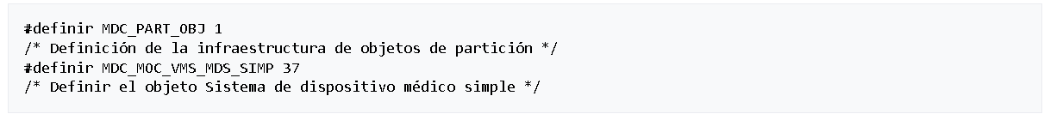

***Figura 44. ejemplo de la nomenclatura en C***

1. ¿En qué consiste el principio de agente/gerente?

El agente es la parte del principio que está conectada a los dispositivos médicos. Proporciona los datos. El administrador guarda una copia de los datos del agente, reacciona ante los eventos de actualización de ellos y activa eventos en el agente. En la mayoría de los casos de uso, el administrador solo se usa para monitorear y mostrar datos de agentes de forma remota, pero en algunos casos también puede controlar a los agentes de forma remota. Los agentes y el gerente están integrados en la misma estructura. Esto permite que un agente actúe como administrador e invierta. Además de la aplicación simple de agente-administrador, son posibles sistemas híbridos en múltiples etapas.

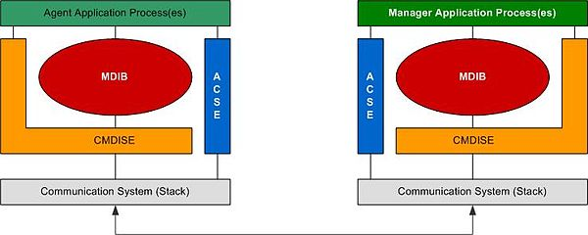

***Figura 45. Agentes y administradores en ISO/IEEE 11073***

1. ¿Cómo se almacenan los datos médicos?

Objetos médicos administrados se almacenan jerárquicamente dentro de una estructura de árbol en un formulario denominado Modelo de información de dominio (DIM). Estos MMO y su disposición en el DIM se definen dentro de este estándar. La implementación de la MDIB (Base de Información de Dispositivos Médicos) y su funcionalidad está fuera del alcance del estándar.

1. ¿Cuál es el modelo de información de dominio?

El núcleo central del estándar es el llamado Modelo de Información de Dominio. Los objetos que contienen representaciones de datos de signos vitales y sus relaciones se definen en este modelo. Aquí también se definen objetos para servicios adicionales relacionados con objetos de datos de signos vitales.

1. ¿Que contiene el paquete de alertas?

Este pequeño paquete está relacionado dentro del paquete médico. Se utiliza para configurar y administrar parámetros de alerta a objetos del paquete médico.

1. ¿Qué contiene el paquete de control?

Dentro del paquete de control se definen objetos para el control remoto de un dispositivo médico. Hay objetos que se utilizan para influir en la modalidad de medición (por ejemplo, el objeto SetRangeOperation) y objetos para el control remoto directo de dispositivos médicos (por ejemplo, el objeto ActivateOperation).

## **ENSAYO DE IMPACTO ECONÓMICO, SOCIAL Y AMBIENTAL DE USO DE IA EN LA SALUD**

**Introducción**

El desarrollo de la inteligencia artificial (IA) ha tenido un impacto significativo en diversos campos en la última década, incluyendo la salud. Esta tecnología se ha demostrado ser una herramienta útil para el desarrollo de diferentes servicios.

La Evaluación de Impacto en Salud es una metodología integral propuesta por la OMS para determinar el impacto sobre la salud de los proyectos, propuestas de políticas y estrategias que originalmente no traten específicamente de la salud, pero que tengan un efecto en la misma. Por es en el ámbito de la salud, se han implementado proyectos que hacen uso de la IA, aprovechando sus avances tecnológicos. Algunas de las aplicaciones más conocidas de la IA en este campo incluyen algoritmos de diagnóstico, medicina de precisión y monitorización de pacientes, entre otras.

En línea con esto, se está llevando a cabo un proyecto enfocado en la construcción de un algoritmo de diagnóstico médico. Su objetivo principal es identificar anomalías cardiacas y facilitar la interpretación e identificación durante un examen de electrocardiograma (ECG). Este proyecto busca evaluar el impacto económico, social y ambiental que tendría en el contexto de Colombia, específicamente en la ciudad de Cali.

**Evaluación de impacto económico**

Determinar el impacto económico que conlleva el desarrollo de un proyecto permite determinar qué tan costo-efectivo es este. Dependiendo del ámbito en el que se desarrolle este tipo de estudios la forma de medir esta costo-efectividad cambia, un ejemplo de esto es el área de la salud en la que la medida que determina si un procedimiento, dispositivo o examen debe o no llevar a cabo se mide en años de vida ajustados por calidad (AVAC).

Para el desarrollo de una inteligencia artificial (IA) que detecte anomalías cardiacas durante un examen de electrocardiograma, se tienen en cuenta aspectos económicos como los siguientes:

* **Costos de investigación:** Los gastos de investigación tienen en cuenta la adquisición de información para el desarrollo del producto, la realización de encuestas y del personal, así como también la información científica que se debe de usar para el desarrollo del proyecto.
* **Costos de implementación:** Los costos de implementación abarcan todo lo que se refiere al personal y la materia prima que se hace uso durante el desarrollo del proyecto, en este caso el personal se compone de 4 ingenieros biomédicos y la materia prima a usar para el desarrollo del algoritmo son computadores con una alta capacidad de procesamiento.
* **Costos de mantenimiento:**  El costo de mantenimiento para el desarrollo de software hace referencia a las posibles actualizaciones que mejoren la lectura e interpretación de los electrocardiogramas con el uso del algoritmo, así como el desarrollo de parches de seguridad que protejan la información del paciente y futuras adaptaciones que deba de tener el software para que pueda cumplir con las normas requeridas por el país en el que se esté comercializado.

Estos costos deben ser comparados con los beneficios del proyecto, que incluyen la mejora de la precisión en la detección de enfermedades cardíacas, la reducción de los tiempos de espera para los pacientes y la reducción de los costos asociados con pruebas y diagnósticos adicionales.

Además, se debe tener en cuenta la viabilidad financiera del proyecto, que implica evaluar la capacidad de la tecnología para generar ingresos suficientes para cubrir los costos del proyecto y generar ganancias a largo plazo. En este sentido, es importante tener en cuenta el costo de la tecnología en relación con los ingresos que generará, así como el mercado potencial para la tecnología.

**Evaluación de impacto social**

En muchos sistemas de atención de la salud, las evaluaciones de valor de nuevos medicamentos se llevan a cabo en el marco de una evaluación formal de tecnologías sanitarias (ETS). La HTA es una evaluación sistemática de las propiedades y los efectos de una tecnología sanitaria, que aborda los beneficios directos e intencionados de esta tecnología, así como sus consecuencias indirectas y no intencionadas, y tiene como objetivo principal informar la toma de decisiones con respecto a la aprobación regulatoria, el acceso y el reembolso. de tecnologías de la salud. Al evaluar la efectividad de las tecnologías o intervenciones de salud, las HTA evalúan la efectividad de las tecnologías de salud en términos de producir beneficios para la salud, medidos en unidades clínicas.

La evaluación de impacto social es importante para determinar cómo la implementación de una tecnología afectará a las personas y la sociedad en general. En el caso del proyecto de desarrollo de IA para la interpretación de ECG, es necesario evaluar los efectos sociales de la tecnología, incluyendo el impacto en la calidad de atención médica, la equidad en el acceso a la atención médica y la seguridad de los datos.

En primer lugar, es importante evaluar cómo la tecnología afectará la calidad de la atención médica. La implementación de la tecnología debería mejorar la precisión de la detección de enfermedades cardíacas, lo que a su vez debería mejorar la calidad de la atención médica para los pacientes. Sin embargo, también es importante asegurarse de que la tecnología no tenga un impacto negativo en la calidad de la atención médica, como, por ejemplo, reducir el tiempo que los médicos pasan revisando los resultados de las pruebas.

Además, es importante evaluar si la tecnología mejorará la equidad en el acceso a la atención médica. Esto se debe a que la tecnología puede ser costosa, lo que puede limitar su uso a ciertos grupos de personas. Por lo tanto, es necesario asegurarse de que la tecnología sea accesible para todos los pacientes, independientemente de su capacidad de pago.

Finalmente, es importante evaluar la seguridad de los datos en relación con la implementación de la tecnología. Los datos de salud son información confidencial y es esencial asegurar la privacidad y seguridad de los datos de los pacientes. La implementación de la tecnología debería garantizar la protección de los datos y minimizar el riesgo de violación de la privacidad del paciente. Por lo tanto, se deben implementar medidas de seguridad adecuadas para garantizar la seguridad de los datos.

**Evaluación de impacto ambiental**

Las tecnologías habilitadas para IA tienen un enorme potencial para apoyar la acción climática positiva. Desde la tecnología de gemelos digitales que modelan la Tierra hasta los algoritmos para hacer que los centros de datos sean más eficientes, las aplicaciones de IA ya respaldan la transición ecológica. Pero los sistemas de IA también plantean preocupaciones de sostenibilidad relacionadas con los recursos naturales que consumen, como la electricidad y el agua, y las emisiones de carbono que producen, por tanto, una evaluación del impacto ambiental en relación con esta(s) tecnología es más que necesario, y más aún dentro del contexto de la salud.

Al realizarse una evaluación de impacto ambiental, los especialistas considerados como expertos que abordan los aspectos relacionados con la salud han de incorporarse desde su inicio, y participar en las etapas y pasos a realizarse. Estos expertos aportarán los datos que permitan hacer una predicción del impacto en salud y su significado en la calidad de la vida y la economía, lo que demostrará la aceptabilidad de los riesgos del impacto. Una **EIA** (evaluación de impacto ambiental) que integre esta información realza el papel de la salud, la coloca en el centro de las inquietudes sobre el ambiente y el desarrollo y de hecho se convierte en una evaluación de impacto ambiental y salud por supuesto. Ahora, cabe aclarar que esto es lo que se realiza en aspectos generales y por supuesto dependiendo de la capacidad del equipo. dicho eso, entendemos como equipo que la no aceptabilidad de los riesgos asociados con el impacto ambiental del proyecto, de ordinario conduce a la inclusión de medidas de mitigación, con alternativas de intervención que permitan la reducción de los impactos negativos sobre el ambiente y el realce de los impactos positivos que éste pudiera tener. La decisión final sobre cuál de ellas se emplea, viene dada por la capacidad que tenga en controlar los impactos potenciales adversos sobre la salud.

Es importante, al iniciar una **EIAS** (evaluación de impacto ambiental y salud), conocer una serie de aspectos que resultan básicos e imprescindibles para el análisis de la problemática ambiental y de salud, éstos son:

* Principales problemas de salud presentes o factibles de presentarse y grado de susceptibilidad de la población potencialmente expuesta.
* Factores ambientales relacionados con los problemas de salud identificados.
* Vías de exposición de la población a los agentes patógenos y contaminantes químicos y físicos.
* Tamaño, ubicación y características de las poblaciones existentes en la zona de impacto.
* Información sobre el ambiente físico local y las condiciones sociales.

Para complementar la información para la **EIAS** se requiere de datos básicos que permitan realizar una valoración integral de la situación salud-medio ambiente; los principales son:

* Datos de estudios geológicos, hidrológicos e hidrogeológicos.
* Resultados de monitoreo ambiental relativo a:
* Condiciones meteorológicas (por ejemplo: temperatura promedio anual, humedad relativa, dirección y velocidad del viento, régimen de lluvia y frecuencia de inversiones térmicas).
* Caudales de agua superficiales y subterráneas, y drenaje superficial.
* Niveles actuales de contaminación: aire, agua, suelo y ruido.
* Información topográfica de la zona.
* Estudios de la economía local (estado actual y perspectivo).
* Investigaciones sobre el saneamiento básico, se destaca la disposición de desechos y los conocimientos y las actitudes de la población.
* Aspectos del cuadro epidemiológico de las poblaciones potencialmente expuestas:
* Análisis de las causas principales de morbilidad y mortalidad, y los factores ambientales de posible asociación.
* Identificación de los grupos de población de mayor exposición y particularmente susceptibles a los efectos adversos asociados con las modificaciones ambientales previstas.
* Investigaciones sobre riesgos laborales y su manejo en industrias similares existentes.
* Información de los centros de salud del área del proyecto como los diagnósticos de salud.

Particular atención han de prestar los expertos en salud, atendiendo a los aspectos antes relacionados, a la calidad sanitaria del ambiente, y en primer lugar con el saneamiento básico (control del agua, de los residuales líquidos y su re-uso, de los desechos sólidos y de los vectores), a la contaminación del aire y a los riesgos físicos ambientales. También a la morbilidad y mortalidad característica de la población de la zona y de aquélla que se incorpora por el proyecto (constructores, obreros, técnicos); especial atención debe prestarse a los riesgos actuales y tendencias de problemas de salud como las enfermedades de transmisión sexual, embarazo precoz, alcoholismo, drogadicción, homicidios, suicidios, violencia y accidentes. Ha de tenerse en cuenta la cobertura de los servicios de salud (instalaciones y servicios de salud en el área para valorar su posible ampliación o reorientación) y las características de la población (distribución geográfica, por edades y sexo y actividad social que desempeña.

A rasgos generales podemos observar lo que se hace en caso de realizar una evaluación de impactos ambiental y de salud de manera rigurosa, gracias a eso se puede entender que la evaluación de impacto ambiental es importante para determinar cómo la implementación de una tecnología afectará al medio ambiente. En el caso del proyecto de desarrollo de IA para la interpretación de ECG, es necesario evaluar los efectos ambientales de la tecnología, incluyendo la reducción del uso de papel y la generación de residuos electrónicos. Esto claramente aporta a un beneficio ambiental más directo, por ejemplo: la implementación de la tecnología debería reducir el uso de papel en la interpretación de ECG. Esto se debe a que la tecnología permite almacenar y compartir los resultados de las pruebas de manera electrónica, lo que a su vez debería reducir el uso de papel en la atención médica. Además, la tecnología debería reducir el tiempo y costo asociado con la producción y transporte de papel para las pruebas.

Por otro lado, la implementación de la tecnología también debería tener un impacto en la generación de residuos electrónicos. Es necesario evaluar cómo se manejan los equipos electrónicos que ya no se utilicen y cómo se desecharon los componentes que contengan materiales peligrosos. Es importante asegurarse de que se implementen medidas de gestión de residuos adecuadas para minimizar el impacto ambiental.

**Implementación práctica de los conceptos de evaluación de impacto**

Para poner en práctica los conceptos de evaluación de impacto en el proyecto de desarrollo de IA para la interpretación de ECG, se pueden seguir los siguientes pasos:

Identificar los objetivos del proyecto: En primer lugar, es necesario identificar los objetivos del proyecto, incluyendo los beneficios económicos, sociales y ambientales esperados. Por ejemplo, se puede esperar una mejora en la precisión de la detección de enfermedades cardíacas, una reducción en los costos asociados con pruebas y diagnósticos adicionales, una reducción en el uso de papel y una reducción en la generación de residuos electrónicos.

Identificar los impactos potenciales: A continuación, es necesario identificar los impactos potenciales del proyecto, tanto positivos como negativos. Por ejemplo, los impactos positivos pueden incluir una mejora en la calidad de atención médica, una reducción en los costos asociados con pruebas y diagnósticos adicionales, una reducción en el uso de papel y una reducción en la generación de residuos electrónicos. Por otro lado, los impactos negativos pueden incluir un aumento en los costos asociados con el desarrollo, implementación y mantenimiento de la tecnología, un impacto negativo en la calidad de atención médica y un aumento en los residuos electrónicos generados.

Evaluar los impactos potenciales: Después de identificar los impactos potenciales, es necesario evaluarlos. Se debe analizar cada impacto potencial y evaluar su probabilidad de ocurrencia, su magnitud y su importancia para la evaluación general del proyecto. Por ejemplo, si se espera una mejora significativa en la precisión de la detección de enfermedades cardíacas, este impacto debería evaluarse como muy importante. Por otro lado, si se espera un aumento en los costos de desarrollo y mantenimiento, este impacto debería evaluarse como importante pero no tan crítico.

Identificar medidas de mitigación: Después de evaluar los impactos potenciales, es necesario identificar medidas de mitigación para los impactos negativos. Esto puede incluir medidas para reducir los impactos negativos o para maximizar los impactos positivos. Por ejemplo, se pueden identificar medidas para reducir los costos asociados con el desarrollo y mantenimiento de la tecnología, como la adopción de plataformas de software libre. También se pueden identificar medidas para maximizar los beneficios sociales, como la capacitación del personal médico en el uso de la tecnología.

Implementar medidas de mitigación: Después de identificar medidas de mitigación, es necesario implementarlas. Esto implica tomar medidas para reducir los impactos negativos y maximizar los impactos positivos. Por ejemplo, se puede adoptar plataformas de software libre para reducir los costos asociados con el desarrollo y mantenimiento de la tecnología. También se puede capacitar al personal médico en el uso de la tecnología para maximizar los beneficios sociales.

Monitorear y evaluar continuamente: Finalmente, es necesario monitorear y evaluar continuamente los impactos del proyecto. Esto implica realizar un seguimiento de los resultados del proyecto y ajustar las medidas de mitigación según sea necesario. Por ejemplo, si se identifican problemas con la precisión de la detección de enfermedades cardíacas, se pueden tomar medidas para mejorar la precisión de la tecnología.

La evaluación de impacto económico, social y ambiental es esencial para garantizar que la implementación de la tecnología sea beneficiosa para todos los interesados. En el caso del proyecto de desarrollo de IA para la interpretación de ECG, es necesario evaluar los impactos potenciales en términos de beneficios económicos, sociales y ambientales. Además, es necesario identificar medidas de mitigación para los impactos negativos y tomar medidas para maximizar los impactos positivos. Por último, es necesario monitorear y evaluar continuamente los impactos del proyecto y ajustar las medidas de mitigación según sea necesario. Si se siguen estos pasos, se puede garantizar que el proyecto tenga éxito en términos de beneficios económicos, sociales y ambientales.

**Conclusión**

Para el desarrollo de un algoritmo de inteligencia artificial es importante tener en cuenta el impacto económico, social y ambiental que este podría tener. En lo que se refiere al impacto económico, hay que considera el aporte que el desarrollo de este tipo de tecnología pueda tener en los años de vida ajustados por calidad (AVAC), así como también el mantenimiento de esta y su costo de desarrollo en el que entran las pruebas y los cambios estéticos que se puedan dar a futuro, seguido de esto tenemos el impacto social que es uno de los más importantes, en esta etapa es importante considerar si esta tecnología podrá generar o no un gran impacto, ya que si el costo de desarrollo se vuelve demasiado alto una gran parte de la población no podrá acceder a esta y entonces la razón social de este se perderá. Luego tenemos el impacto ambiental que este tendrá, el cual es mayormente indirecto, ya que para el desarrollo de software se hace uso de recursos computacionales, como memorias RAM o procesadores y para el desarrollo de estos, si se requiere de materia prima, la cual es altamente tóxica y termina contaminando muchas fuentes hídricas.

**Preguntas:**

**Económico**

1. **¿Cuál es el objetivo de la economía?**

El objetivo de la economía es estudiar las elecciones que orientan la asignación de recursos y la distribución de la riqueza, atendiendo a qué, cómo y para quién producir bienes y servicios, así como a la necesidad de lograr beneficios máximos con un mínimo de riesgos económicos y sociales. La salud es un bien escaso, su obtención y mantenimiento exigen trabajo y dinero. Lograrla implica satisfacer necesidades expresadas en forma de demanda, más el costo de oportunidad que encierra renunciar a otros bienes. Requiere de una función de producción que combine los recursos de un modo eficiente a fin de obtener el mayor impacto social, y que sirva de instrumento para alcanzar la equidad.

1. **¿Cuáles son los beneficios de introducir el análisis económico en la salud?**

La introducción del análisis económico ha permitido incorporar los conceptos de eficiencia y eficacia en la gestión integral de los recursos, analizar los procesos y los costos de producción y evaluar los resultados obtenidos de un modo efectivo en función del costo según su impacto no solo sobre la morbilidad y mortalidad, sino también sobre la calidad de la vida. La economía de la salud integra las teorías económicas, sociales, clínicas y epidemiológicas a fin de estudiar los mecanismos y factores que determinan y condicionan la producción, distribución, consumo y financiamiento de los servicios de salud.

1. **¿Por qué es importante la Planificación Sanitaria?**

La planificación sanitaria se basa en las necesidades de salud sentidas por la población y en su situación de salud, teniendo en cuenta que la salud obedece a múltiples causas y se ve influida por factores determinantes de índole socioeconómica y por factores biológicos relacionados con el medio ambiente, el estilo de vida y la organización de los servicios de salud.

1. **¿Qué inversión y beneficios se esperan de la IA?**

Según la Comisión Europea 2019 e IPOL 2020 se estima que de aquí a 2025 se crearán más de 60 millones de nuevos empleos con el auge de la IA y la robótica. En este sentido, la Unión Europa entiende la IA como una vía para la transición verde y digital.

1. **¿De qué manera afecta la IA el contexto laboral?**

Esta es una de las preguntas más habituales cuando platicamos de Inteligencia Artificial. El contexto laboral cambiará. Habrá nuevos empleos que comiencen a surgir y otros que tenderán a la desaparición.

1. **¿En qué consiste la evaluación económica?**

La evaluación económica consiste en valorar una acción concreta en términos del monto de inversiones que precisa y su rentabilidad económica y social. Es un proceso analítico que establece criterios útiles para tomar decisiones y elegir entre diferentes formas de asignar los recursos. Aplicada al sector sanitario, el proceso sirve para valorar la relación entre el monto de los recursos invertidos y los resultados obtenidos, tanto en efectos como en utilidades y beneficios (8). Si se quiere lograr un máximo de bienestar social, hay que tener en cuenta tanto los efectos positivos como los negativos.

**Social**

1. **¿En qué medida ha mejorado el acceso a la atención médica gracias a la implementación de la inteligencia artificial en el campo de la salud?**

El uso de IA en el área de la salud ha permitido acortar o disminuir el tiempo que toma realizar algunos exámenes, demostrando una alta precisión en el diagnostico, así como también el manejo de procesos administrativos complejos

1. **¿Cuál es el impacto social de la inteligencia artificial en la reducción de errores médicos y diagnósticos más precisos?**

El uso de inteligencia artificial ha demostrado ser efectiva en la reducción de diagnósticos médicos incorrectos, dependiendo del algoritmo usado el porcentaje de asertividad puede variar, pero nunca es menor al 87%.

1. **¿Cómo ha cambiado la relación médico-paciente con la incorporación de la inteligencia artificial en la atención médica?**

La relación en medicina entre el médico y el paciente ya no solo se realiza de manera presencial, en los últimos años, a raíz de la emergencia sanitaria del COVID-19, se popularizaron los medios virtuales de atención. Ahora bien, las máquinas no poseen la humanidad de los médicos, sin embargo, estas aptitudes y capacidades van progresivamente siendo adquiridas por dispositivos tecnológicos que hacen uso de la IA. Además, los propios especialistas también disponen de información y tecnología muy superior a la del siglo pasado. Por ello, la relación entre las personas en el ámbito de la medicina ha cambiado, junto con la forma de relacionarse.

1. **¿Cuál es la percepción de los pacientes sobre la confianza y la aceptación de los diagnósticos y tratamientos basados en la inteligencia artificial?**

En medicina actual, el uso de estas herramientas de IA entre otras tecnologías, facilita los procesos asistenciales y administrativos, contribuye con la disminución de la carga laboral del personal asistencial y optimiza los tiempos de atención. Esta tendencia innovadora creciente en el mundo ha generado la inminencia de un cambio del paradigma en la atención de personas sanas, enfermas, convalecientes o en rehabilitación; por este motivo y los avances satisfactorios en esta área, los pacientes cada vez más aumentan su confianza y aceptación.

1. **¿Cuáles son los posibles efectos sociales de la sustitución de ciertos roles médicos por sistemas de inteligencia artificial?**

Los efectos pueden ser controversiales, existen diversidad de países que de acuerdo a su desarrollo han implementado tecnología en la medicina que genera efectos positivos. Sin embargo, en Colombia, este tipo de desarrollo se asocia con el desempleo del personal de la salud.

Por otro lado, el desarrollo de la tecnología médica ha sido de gran impacto positivo para las zonas rurales del país a las cuales antes no había posibilidad de acceder, con ayuda de la IA ahora es posible implementar múltiples soluciones para mejorar la atención médica que en algunos lugares es nula.

1. **¿En qué medida ha mejorado la eficiencia y la rapidez en la atención médica gracias al uso de la inteligencia artificial?**

La IA ha demostrado ser de gran utilidad para toda la comunidad médica y científica, ya que permite: Ofrecer un diagnóstico más rápido y preciso. Mejorar la calidad de vida de personas mayores y dependientes. Mejorar el seguimiento y control de pacientes crónicos mediante wearables y otros dispositivos electrónicos.

1. **¿Cuál es el impacto social de la inteligencia artificial en la detección temprana y el tratamiento de enfermedades?**

La IA que hace uso de la Big Data, es una combinación de cinco características: volumen, velocidad, variedad, veracidad y valor. El volumen se refiere a la cantidad de datos en grandes volúmenes de información. La velocidad se refiere a los datos en movimiento y, más específicamente, a la velocidad a la que se crean, procesan y analizan los datos. La variedad se trata de gestionar la complejidad y la heterogeneidad de múltiples conjuntos de datos, incluidos los datos estructurados, semiestructurados y no estructurados. La veracidad se refiere a la incertidumbre de los datos y al nivel de confiabilidad/calidad asociada con ciertos tipos de datos. Finalmente, el valor del dato por sí mismo es fundamental, saber qué datos son los que se debe analizar va a llevar a la consecuencia de un resultado fiable y apto para toma de una decisión al respecto.

Desde el punto de vista de la gestión sanitaria, optimizará los recursos y evitará duplicidades innecesarias eliminando costes; podrán detectarse de forma precoz epidemias; permitirá a los médicos un diagnóstico más certero y ágil; también a las farmacéuticas detectar de forma rápida efectos secundarios de los medicamentos, reducirá los costos de investigación y probablemente los medicamentos serían más seguros, entre otros beneficios.

1. **¿Cómo se ha modificado la equidad en la atención médica con la introducción de la inteligencia artificial?**

El uso de las capacidades de la IA en un entorno de telemedicina ayuda a reducir la carga en el personal clínico, lo que tiene un alto impacto en una mayor dedicación al cuidado de los pacientes.

1. **¿Qué medidas se están tomando para abordar los posibles sesgos y discriminaciones en los sistemas de inteligencia artificial utilizados en la salud?**

Se habla de errores en los diagnósticos con sistemas poco entrenados. Relacionado con este primer peligro, temen que se agudice la desigualdad social que ya vive la humanidad y provoca pobreza entre una parte vulnerable de la población. "Se ha demostrado que las poblaciones que están sujetas a discriminación están subrepresentadas en los conjuntos de datos subyacentes a las soluciones de IA y, por lo tanto, se les puede negar todos los beneficios de la IA en la atención médica.

Como medidas para prevenir este tipo de problemas se solicita a los gobiernos políticas sociales y medidas que protejan a las personas del cambio a la era de la tecnología.

1. **¿Cuál es la percepción de los profesionales de la salud y la sociedad en general sobre el impacto social de la inteligencia artificial en el campo de la salud?**

La Inteligencia Artificial ha mejorado la calidad y la atención médica, dado que al acelerar la investigación sobre datos clínicos con algoritmos computacionales tales como el aprendizaje automático (Machine Learning), aprendizaje profundo (Deep Learning) y sistemas expertos, se ha permitido una detección y prevención temprana de trastornos como diabetes, edemas, cáncer, autismo, y otros; por tanto, la evolución de la historia clínica permite agilizar el intercambio de datos entre los médicos, unidades de atención, laboratorios de investigación y el paciente.

**Ambiental**

1. **La IA se mueve en el medio virtual, sin embargo, necesita de medios Hardware para su implementación. ¿Cuál es la preocupación que se tiene acerca de la contaminación ambiental producida por la tecnología utilizada?**

El proceso de desarrollo de técnicas de “aprendizaje profundo” en disciplinas como el ‘Machine Learning’, que “entrena” a los ordenadores en el reconocimiento y aprendizaje del habla humana, puede llegar a emitir 284 toneladas de dióxido de carbono equivalente (CO2e). Jordi Torres, catedrático de la UPC e investigador de Barcelona Supercomputing Center (BSC), dice que estos modelos consumen mucha energía durante la fase de entrenamiento.

1. **¿Qué se entiende por impacto ambiental?**

Es la alteración favorable o desfavorable, producida en el medio por una acción, provocada directa o indirectamente a causa de un proyecto o actividad en un área determinada según la GRN (Gestión de Recursos Naturales).

1. **¿Qué son factores ambientales?**

Son los componentes o elementos del medio ambiente, puede ser un agente o acción natural o antrópica, que tiene la potencialidad de contaminar o de deteriorar componentes o elementos ambientales en forma individual o al medio ambiente en conjunto.

1. **¿Cuáles son los componentes o los elementos para identificar un impacto ambiental?**

* Vectores causa-efecto.
* Matriz de identificación de Leopold:

La matriz establece un sistema para analizar los diversos impactos. El análisis no produce un resultado cuantitativo, sino un conjunto de juicios de valor. El principal objetivo es garantizar que los impactos de diversas acciones sean evaluados y propiamente considerados en la etapa de planeación del proyecto.

1. **¿Qué es un proceso de evaluación de impacto ambiental?**

La Evaluación de Impacto Ambiental (EIA) es el procedimiento obligatorio que permite identificar, predecir, evaluar y mitigar los potenciales impactos que un proyecto de obra o actividad puede causar al ambiente en el corto, mediano y largo plazo.

1. **¿Qué debe incluir una evaluación de impacto ambiental?**

La propuesta de Plan de Manejo Ambiental del proyecto, obra o actividad que deberá contener lo siguiente:

* Objeto y alcance del estudio.
* Un resumen ejecutivo de su contenido.
* La delimitación del área de influencia directa e indirecta del proyecto, obra o actividad.
* La descripción del proyecto, obra o actividad, la cual incluirá: localización, etapas, dimensiones, costos estimados, cronograma de ejecución, procesos, identificación y estimación básica de los insumos, productos, residuos, emisiones, vertimientos y riesgos inherentes a la tecnología a utilizar, sus fuentes y sistemas de control.
* La información sobre la compatibilidad del proyecto con los usos del suelo.

1. **¿Qué es un estudio de impacto ambiental EIA y cuáles son sus contenidos principales?**

En Colombia, la Autoridad Nacional de Licencias Ambientales (ANLA), estipula que el estudio de impacto ambiental es el instrumento básico para la toma de decisiones sobre los proyectos, obras o actividades que requieren licencia ambiental y se exigirá en todos los casos en que se requiera licencia ambiental de acuerdo con la ley y este reglamento.

a) Las medidas de prevención, mitigación, corrección y compensación de los impactos ambientales negativos que pueda ocasionar el proyecto, obra o actividad en el medio ambiente y/o a las comunidades durante las fases de construcción, operación, mantenimiento, desmantelamiento, abandono y/o terminación del proyecto obra o actividad) El programa de monitoreo del proyecto, obra o actividad con el fin de verificar el cumplimiento de los compromisos y obligaciones ambientales durante la implementación del Plan de Manejo Ambiental, y verificar el cumplimiento de los estándares de calidad ambiental establecidos en las normas vigentes. Asimismo, evaluar mediante indicadores el desempeño ambiental previsto del proyecto, obra o actividad, la eficiencia y eficacia de las medidas de manejo ambiental adoptadas y la pertinencia de las medidas correctivas necesarias y aplicables a cada caso en particular.

c) El plan de contingencia el cual contendrá las medidas de prevención y atención de las emergencias que se puedan ocasionar durante la vida del proyecto, obra o actividad.

d) Los costos proyectados del Plan de Manejo en relación con el costo total del proyecto obra o actividad y cronograma de ejecución del Plan de Manejo.

1. **¿Cómo proteger el entorno y actuar sobre el impacto ambiental que generan las empresas?**

Los sistemas de gestión ambiental (SGA) son instrumentos con un gran potencial para proteger el entorno y actuar sobre el impacto ambiental que generan las empresas, genera una mejora de la imagen de la empresa y la competitividad de la misma frente a otras empresas de su sector de actividad, tiene como objetivo brindar:

* Garantía de cumplimiento con la normativa ambiental y adaptación a futuras disposiciones legales.
* Mejoras en la eficiencia de los procesos, optimización y ahorro de consumos de materias primas y recursos (energía, agua,) - Prevención y control en la generación de emisiones, residuos y vertidos, lo que se puede traducir en menores costes de gestión, tratamiento, pago de tasas y cánones, entre otras..
* Exenciones y beneficios en el cumplimiento de determinados requisitos legales, mayores facilidades para la obtención de permisos y licencias, acceso a subvenciones y contratas públicas, entre otras.

1. **¿Cuál es la norma aceptada internacionalmente para implementar un Sistema de Gestión Ambiental?**

Un sistema de este tipo permite a una organización desarrollar una política ambiental, establecer objetivos y procesos para alcanzar los compromisos de la política, tomar las acciones necesarias para mejorar su rendimiento y demostrar la conformidad del sistema con los requisitos de la Norma Internacional ISO 14001.

La norma se ha concebido para gestionar el equilibrio entre el mantenimiento de la rentabilidad y la reducción del impacto medioambiental. Con el compromiso de toda la organización, permite lograr ambos objetivos.

1. **¿Cuáles son las cuatro fases del proceso de mejora continua en SGA?**

La Norma Internacional ISO 14001 se basa en la metodología conocida como PDCA, por términos en inglés Plan-Do-Check-Act o Planificar-Hacer-Verificar-Actuar (PHVA).

* Plan (Planificar): establecer los objetivos y procesos necesarios para conseguir resultados de acuerdo con la política ambiental de la organización.
* Do (Hacer): implementar los procesos.
* Check (Verificar): realizar el seguimiento y la medición de los procesos respecto a la política ambiental, los objetivos, las metas y los requisitos legales y otros requisitos, e informar sobre los resultados.
* Act (Actuar): tomar acciones para mejorar continuamente el desempeño del sistema de gestión ambiental.

**Resumen documento 01. Determining Value in Health Technology Assessment: Stay the Course or Tack Away**

La evaluación de tecnologías sanitarias (HTA) es esencial para garantizar que las tecnologías sanitarias se utilicen de manera efectiva y eficiente. Sin embargo, el entorno de atención médica está cambiando rápidamente, lo que plantea desafíos para la HTA. En este artículo, se discuten los desafíos actuales en la evaluación de tecnologías sanitarias y se explora la importancia de encontrar un equilibrio entre la rigurosidad de la evaluación y la necesidad de tomar decisiones rápidas.

La HTA ayuda a garantizar que se tomen decisiones informadas y basadas en la evidencia. La HTA también ayuda a garantizar que las tecnologías sanitarias sean accesibles y asequibles para los pacientes. La creciente complejidad de la tecnología médica hace que la evaluación sea cada vez más difícil. Además, la necesidad de tomar decisiones rápidas puede dificultar la realización de evaluaciones rigurosas.

Por lo tanto, es importante encontrar el equilibrio adecuado entre la rigurosidad de la evaluación y la necesidad de tomar decisiones rápidas. Las decisiones rápidas pueden ser necesarias en situaciones de emergencia, pero también pueden tener un impacto en la evaluación rigurosa de la tecnología sanitaria. Por lo tanto, es importante evaluar cuidadosamente la tecnología sanitaria para garantizar que se tomen decisiones informadas y basadas en la evidencia.

En todo el mundo, existen diferentes marcos de evaluación de HTA, cada uno con sus fortalezas y debilidades. Es importante evaluar cuidadosamente los diferentes marcos de evaluación para determinar cuál es el más adecuado para una situación particular. Además, es importante seguir mejorando la metodología y la aplicación de la HTA para garantizar que se utilicen las tecnologías sanitarias de manera efectiva y eficiente.

En conclusión, la evaluación rigurosa y continua de las tecnologías sanitarias es esencial para garantizar que se tomen decisiones informadas y basadas en la evidencia. Es importante encontrar el equilibrio adecuado entre la rigurosidad de la evaluación y la necesidad de tomar decisiones rápidas. Además, se necesitan mejoras continuas en la metodología y la aplicación de la HTA para garantizar que se utilicen las tecnologías sanitarias de manera efectiva y eficiente. En última instancia, el papel de la HTA es garantizar una atención médica eficaz y eficiente para todos los pacientes.

**Resumen documento 02. Social Impact of innovative medicines – a systematic approach to capture the societal and macroeconomic dimension of medicines.**

El documento "Social Impact of Innovative Medicines" aborda el tema del impacto social de los medicamentos innovadores desde una perspectiva argumentativa. Reconoce que los medicamentos innovadores han tenido un impacto positivo en la salud pública y han mejorado la calidad de vida de las personas al aliviar síntomas y reducir las tasas de mortalidad en diversas enfermedades.

El documento destaca ejemplos concretos de medicamentos innovadores que han transformado la atención médica, como aquellos utilizados en el tratamiento del VIH/SIDA, enfermedades cardiovasculares y cáncer. Estos medicamentos han logrado avances significativos, prolongando la vida de los pacientes y brindando esperanza en situaciones que antes eran consideradas desesperadas.

Además, se argumenta que la inversión en investigación y desarrollo de medicamentos innovadores es crucial para abordar las necesidades médicas no satisfechas y continuar mejorando la salud pública. Se enfatiza que esta inversión es una inversión en el futuro, ya que permite el desarrollo de terapias más efectivas, menos invasivas y más seguras.

Sin embargo, el documento también aborda los desafíos asociados con los medicamentos innovadores, especialmente en términos de acceso y costos. Se argumenta que es fundamental encontrar un equilibrio adecuado entre la innovación y la accesibilidad para garantizar que todos los pacientes que necesitan estos medicamentos puedan acceder a ellos.

En este sentido, se plantea la necesidad de políticas y estrategias que promuevan un acceso equitativo a los medicamentos innovadores, especialmente en países con recursos limitados. Además, se argumenta que es importante fomentar la transparencia en la fijación de precios y buscar soluciones innovadoras, como acuerdos de licencias y mecanismos de cooperación internacional, para hacer frente a los altos costos de los medicamentos innovadores.

En conclusión, el documento argumenta que los medicamentos innovadores han tenido un impacto social significativo en la salud pública, aliviando el sufrimiento y mejorando la calidad de vida de las personas. Se enfatiza la importancia de continuar invirtiendo en investigación y desarrollo para abordar las necesidades médicas no satisfechas. Sin embargo, también se plantea la necesidad de abordar los desafíos de acceso y costos, promoviendo políticas que garanticen la equidad y la disponibilidad de los medicamentos innovadores para todos los pacientes que los necesiten.

**Resumen documento 03. Expanding Health Technology Assessments to Include Effects on the Environment**

Aborda la necesidad de incluir consideraciones ambientales en las evaluaciones de tecnologías de la salud (HTA, por sus siglas en inglés). El documento argumenta que la creciente preocupación por el cambio climático y la salud ambiental significa que las HTA deben considerar no solo los beneficios y los costos económicos de las tecnologías de la salud, sino también sus efectos en el medio ambiente.

El documento destaca cómo las tecnologías de la salud pueden tener un impacto significativo en el medio ambiente, tanto directo como indirecto. Por ejemplo, los productos farmacéuticos pueden contaminar los cuerpos de agua y el suelo, mientras que los dispositivos médicos pueden contribuir a la generación de residuos peligrosos y la emisión de gases de efecto invernadero.

Además, se argumenta que la inclusión de consideraciones ambientales en las HTA puede ayudar a garantizar que se tomen decisiones más informadas y sostenibles en relación con las tecnologías de la salud. Esto puede implicar la selección de tecnologías de la salud que sean menos dañinas para el medio ambiente o la implementación de prácticas de gestión de residuos más sostenibles.

El documento también destaca algunos de los desafíos asociados con la inclusión de consideraciones ambientales en las HTA, como la falta de datos y la complejidad de evaluar el impacto ambiental. Sin embargo, se argumenta que estos desafíos no deben impedir que se incluyan consideraciones ambientales en las HTA, y se sugieren enfoques y herramientas para abordar estos desafíos.

En conclusión, el documento argumenta que la inclusión de consideraciones ambientales en las HTA es importante para garantizar decisiones más informadas y sostenibles en relación con las tecnologías de la salud. Aunque hay desafíos asociados con la inclusión de consideraciones ambientales, se sugieren enfoques y herramientas para abordarlos.

## **FUENTES BIBLIOGRÁFICAS.**

* Uribe Arango, W., Duque Ramirez, M., & Medina Durango, E. (s/f). *Electrocardiografìa y arritmias*. Siacardio.com. Recuperado el 7 de febrero de 2023, de <https://www.siacardio.com/wp-content/uploads/2015/01/Libro-EKG-y-Arritmias-WU.pdf>
* Fernández, C. (s/f). *Blog completo*. Cardioactivo. Recuperado el 7 de febrero de 2023, de <https://cardioactivo.com/blog/triangulo-de-einthoven-bp-l57cfb26e755ba>
* Baker, W. A., & Lewkowiez, L. (2006). Arritmias cardíacas. En *Anestesia. Secretos* (pp. 228–234). Elsevier.
* *Arritmia cardíaca*. (2022, abril 30). Mayoclinic.org. https://www.mayoclinic.org/es-es/diseases-conditions/heart-arrhythmia/symptoms-causes/syc-20350668
* Universidad ULC. (2020, agosto, 20), “10 Técnicas de Enseñanza Altamente Efectivas”. <https://universidadlaconcordia.edu.mx/blog/index.php/tecnicas-de-ensenanza/>
* Oyola, Yepes. A, J. (2022). “Experiencia de aprendizaje sobre arritmias” <https://repository.icesi.edu.co/biblioteca_digital/bitstream/10906/94971/1/T02348.pdf>
* Thokala, P., Ochalek, J., & Lomas, J. R. (2015). Economic evaluation of medical devices: challenges and opportunities. Expert Review of Medical Devices, 12(6), 609-613. doi: 10.1586/17434440.2015.1028743.https://www.tandfonline.com/doi/abs/10.1586/17434440.2015.1028743
* Agudelo-Londoño, S. M. (2020). Reflexión sobre la evaluación de impacto en eSalud. «No todo lo que brilla es oro». trilogía Ciencia Tecnología Sociedad, 12(22), 103–126. <https://doi.org/10.22430/21457778.1262>
* M. Rodríguez Bertheau; M. Martínez Varona; I. Martínez Rodríguez; H. Fundora Hernández; T. Guzmán Armenteros. “Technological development, environmental impact and health”. 2011. <http://scielo.sld.cu/scielo.php?script=sci_arttext&pid=S1561-30032011000200016>
* Mestre-Ferrandiz, J., Sussex, J., & Towse, A. (2013). The economic evaluation of medical devices: challenges and recommendations for the future. Value in Health, 16(8), 94-105. doi: 10.1016/j.jval.2013.08.2296.
* <https://www.sciencedirect.com/science/article/pii/S1098301513012105>
* Sandín-Vázquez, M., & Sarría-Santamera, A. (2008). Evaluación de impacto en salud: valorando la efectividad de las políticas en la salud de las poblaciones. Revista española de salud pública, 82(3), 261–272. <https://doi.org/10.1590/s1135-57272008000300003>
* M. Rodríguez BertheauI; M. Martínez Varona; I. Martínez Rodríguez; H. Fundora; T. Guzmán. “E-scrap: el impacto de la tecnología sobre el medio ambiente”. [https://www.palermo.edu/ingenieria/downloads/pdfwebc&T8/8CyT0](https://www.palermo.edu/ingenieria/downloads/pdfwebc&T8/8CyT04.pdf)4.pdf
* Angelis, A., Kanavos, P., López-Bastida, J., Linertová, R., Oliva-Moreno, J., Serrano-Aguilar, P., ... & Boriani, G. (2018). The economic evaluation of medical devices: a review of the literature. Applied Health Economics and Health Policy, 16(5), 557-571. doi: 10.1007/s40258-018-0402-9
* [https:/](https://link.springer.com/article/10.1007/s40258-018-0402-9)/link.[s](https://link.springer.com/article/10.1007/s40258-018-0402-9)pringer.com/article/10.1007/s40258-018-0402-9
* PROF. DAVID VIVAS CONSUELO. LIC. ESTHER CANTÓ TORáN. (2010). GUÍA PARA LA EVALUACIÓN DE TECNOLOGÍAS DE SALUD (ETS) EN INSTITUCIONES PRESTADORAS DE SERVICIOS DE SALUD (IPS). Ministerio de protección social. República de Colombia.
* Lazo Fernández; Ing. M. D.Poyato. “Principales impactos de las tecnologías en el medio ambiente”. 2005. <https://www.redalyc.org/pdf/5891/589165921005.pdf>